Утвержден решением
Совета депутатов Новоалександровского
городского округа
Ставропольского края
от 29 апреля 2022 года № 63/546

ОТЧЕТ
ГЛАВЫ НОВОАЛЕКСАНДРОВСКОГО ГОРОДСКОГО ОКРУГА
СТАВРОПОЛЬСКОГО КРАЯ ЗА 2021 ГОД

ДЕМОГРАФИЯ
Наиболее острой остается проблема демографических вопросов, как основы социально-экономического благополучия населения.
По данным Северо-Кавказстата численность постоянного населения Новоалександровского городского округа Ставропольского края на 1 января 2021 года составила 63,5 тыс. чел., и снизилась к 2020 году на 0,6 тыс. чел. (2020 г. – 64,1 тыс. чел.), из них: городского – 26,4 тыс. чел., сельского - 37,1 тыс. чел. (2020 год: городского– 26,6 тыс. чел., сельского - 37,5 тыс. чел.).

Демографическая ситуация за 2021 год характеризуется снижением рождаемости и увеличением смертности.
С января по декабрь 2021 года в городском округе родилось 510 детей (2020 г. - 539), умерло 1162 человека, смертность увеличилась по сравнению с соответствующим периодом прошлого года на 210 человек (2020 г. - 952), естественная убыль населения составила 652 человека (2020 г. - 413). Коэффициент рождаемости в расчете на 1000 человек населения составил 8,1 и снизился к соответствующему периоду прошлого года на 0,3 промиле, (2020 г. – 8,4), коэффициент смертности в расчете на 1000 населения составил – 18,4, что выше показателя 2020 года на 3,5 промиле (2020 г. – 14,9).
В 2021 году зарегистрировано браков - 306, что на 66 браков больше соответствующего периода прошлого года (2020 г. - 240), разводов – 247, что на 12 разводов больше показателя 2020 года (2020 г. - 235).
Миграционные процессы в городском округе характеризуют следующие показатели: за январь- декабрь 2021 года на постоянное место жительства в городской округ прибыло - 1660 человек, выбыло – 1960 (2020 г. прибыло - 1685, выбыло – 1898). Сальдо миграции населения составило (- 300 чел.), за 2020 год (- 213).
Причина въезда и выезда в основном личного, семейного характера.

ЗАНЯТОСТЬ И БЕЗРАБОТИЦА
Центру занятости населения удалось достичь лучших результатов в своей работе в 2021 году по сравнению с 2020 годом.
Уровень регистрируемой безработицы снизился с 3,7 % на окончание 2020 года до 0,7% на аналогичную дату 2021 года.
Уровень трудоустроенных граждан, обратившихся в Центр занятости населения увеличился с 24,4% на конец 2020 года до 62,1% на окончание текущего года.
Численность безработных граждан, состоящих на учете в центре занятости населения снизилось на 842 человека (с 1031 в декабре 2020 года до 189 человек в декабре 2021 года).
По сравнению с прошлым годом Центр занятости улучшил контрольные показатели по 10 позициям.
В 2021 году Центр занятости организовал обучение: 23 безработных граждан, 9 женщин, находящихся в отпуске по уходу за детьми до 3-х лет, а также женщин имеющих детей дошкольного возраста; 10 граждан в возрасте 50 лет и старше. Всего прошли профобучение 56 граждан, обратившихся по данному вопросу в Центр занятости. Они были обучены по профессиям: оператор котельной, охранник, машинист холодильных установок, бухгалтер, парикмахер, специалист по социальной работе, управление государственными и муниципальными закупками, мастер маникюра, портной, ветеринария, современные образовательные технологии в дополнительном образовании, современные подходы в дошкольном образовании, безопасная школа, современные технологии управления персоналом, кадровый аудит, специалист по государственным закупкам.
Все граждане были обучены за счет Центра занятости.

ДОХОДЫ НАСЕЛЕНИЯ
Основным источником денежных доходов населения является заработная плата, пенсии, пособия, компенсационные выплаты.
По итогам 2021 года фонд начисленной заработной платы по крупным и средним организациям городского округа увеличился на 9,3 % к уровню 2020 года и составил 3692,8 млн. руб. (2020 г. – 3377,6 млн. руб.), среднемесячная заработная плата – 35568,1 рублей, темп роста – 110,4 % (2020 г. – 32220,6 рублей).
По данным Государственного учреждения – отделения Пенсионного фонда РФ по Ставропольскому краю на 1 января 2022 года на учёте получателей пенсий состоит 17606 человек, получателей ЕДВ – 5927 человек. Средний размер пенсий составил 13575,2 рублей (2020 г. – 13570,62 руб.).

ИНВЕСТИЦИОННАЯ ДЕЯТЕЛЬНОСТЬ
Инвестиции играют одну из ключевых ролей в экономике городского округа, обеспечивая воспроизводство основных фондов и повышение конкурентного преимущества территории, создание новых рабочих мест.
Динамично растущий приток инвестиций в экономику, дает мощный импульс социально – экономическому развитию городского округа, повышает уровень и качество жизни населения.

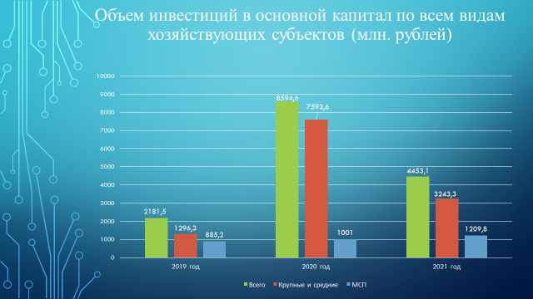

На 2021 год Новоалександровскому городскому округу доведен плановый показатель «объем инвестиций в основной капитал (за исключением бюджетных средств)» в сумме 3 млрд. 671,8 млн. руб., что выше соответствующего периода прошлого года на 6,3 % (2020г. - 3455 млн. руб.).
По итогам 2021 года по полному кругу организаций объем инвестиций в основной капитал составил 4453,1 млн. рублей, за исключением бюджетных средств - 4174,8 млн. рублей или 113,7 % к плановому значению на 2021 год.
По крупным и средним предприятиям, представляющим статистическую отчетность в Северо-Кавказстат объём инвестиций в основной капитал по крупным и средним предприятиям за январь - декабрь 2021 года по Новоалександровскому городскому округу составил 3243,3 млн. рублей, что меньше объема соответствующего периода прошлого года на 4350,3 млн. рублей (2020 г. – 7593,6 млн. рублей), инвестиции вложены на:
- строительство зданий и сооружений – 1424,6 млн. руб.;
- приобретение машин, оборудования, включая хозяйственный инвентарь – 1625,1 млн. руб.;
- прочее – 184,1 млн. рублей.
Источники финансирования инвестиций в основной капитал по крупным и средним предприятиям:
- собственные средства предприятий – 929,4 млн. руб.;
- привлеченные средства – 2313,9 млн. руб.; из них: бюджетные средства – 278,3 млн. рублей.
По данным Северо-Кавказстата, по итогам 2021 года Новоалександровский городской округ по объёму инвестиций в основной капитал (по крупным и средним организациям), занял 13 место по Ставропольскому краю (из 33), в 2020 году - 4 место.
С каждым годом растет роль и участие субъектов малого и среднего предпринимательства в экономике городского округа. По данным мониторинга, объем инвестиций в основной капитал по всем видам хозяйствующих субъектов малого предпринимательства, не наблюдаемых прямыми статистическими методами, за 2021 год составил 1209,8 млн. рублей, что на 20,9 % больше уровня 2020 года (2020 г. – 1001,0 млн. руб.).
В 2021 году на территории округа выдано 30 разрешений на ввод в эксплуатацию объектов различного назначения (2020 г. - 39), в том числе:
- торговли – 10, общая площадь объектов –2138,4 м²;
- не жилых административно-бытовых зданий – 8, общая площадь объектов – 1943,0 м²;
- здания с/х назначения – 9, общая площадь объектов – 5379,9 м² и 12720 м;
- коммунальная инфраструктура – 1, общая протяженность – 17093 м;
- в социальной сфере, в том числе: аптека – 1, общая площадь объекта - 552,7 м²;
- промышленное производство, в том числе перерабатывающие предприятия – 1, общая площадь объекта – 7725,7 м²;
Выдано 42 разрешения на строительство объектов (2020 г. – 45), в том числе:
- торговли –10;
- нежилых, административно-бытовых зданий – 12;
- зданий с/х назначения – 13;
- коммунальной инфраструктуры – 4;
- социальной сфере, в том числе:
- многоквартирные дома – 2;
- прочие – 1.
Общая площадь объектов составит – 13686,36 м², протяженность коммунальной инфраструктуры – 26420,29 м.
Наибольший объем инвестиций в экономику округа внесен госкорпорацией «Росатом». Летом 2020 года компания «Новавинд» приступила к строительству «Кармалиновской ветряной электрической станции». Построены 24 ветроэнергетических установки мощностью 2,5 МВт каждая, создана необходимая энергетическая инфраструктура, проложены технологические дороги для обслуживания станции. Объем инвестиций в создание ветропарка за два года составил 8 млрд рублей. Кроме этого ветроэлектростанция стала новой достопримечательностью Новоалександровского городского округа.

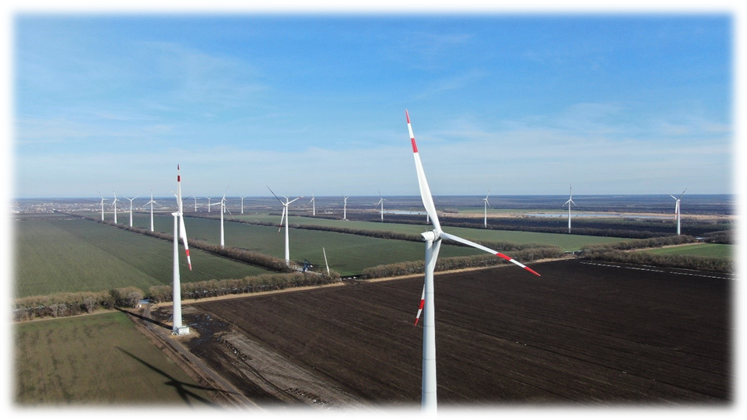

В феврале 2021 года Кармалиновская ветряная электрическая станция введена в эксплуатацию.
Крупным инвестиционным проектом малого бизнеса, реализованным в 2021 году на территории Новоалександровского городского округа стал проект ООО СХП Югроспром - новый мясоперерабатывающий комплекс и логистический центр в г.Новоалександровск, который введен в эксплуатацию в 4 квартале 2021 года. Комплекс оснащен передовым оборудованием, запущена современная линия производства сыровяленых и сырокопчёных мясных продуктов. Общая площадь объекта составила 7,7 тыс. кв. метров, из которых 950 кв. метров складские помещения, оборудованные системами охлаждения. Реализация проекта позволит нарастить производственные мощности предприятия до 10 тыс. тонн в год готовой продукции, расширить ассортимент выпускаемой продукции, увеличить количество рабочих мест в 1,5 раза. Стоимость проекта оценивается в размере 550 млн. рублей.

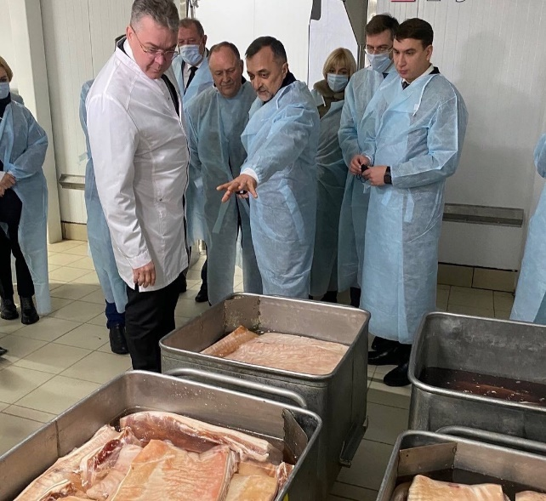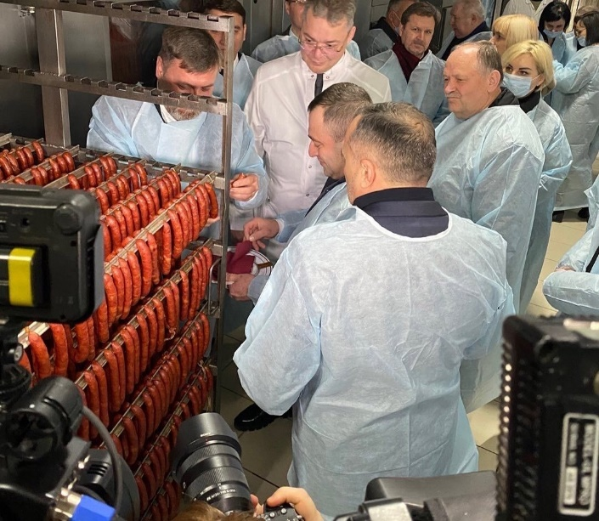

ЗАО «Красная заря» в 2021 году реализована первая очередь масштабного инвестиционного проекта по строительству системы орошения на площади 854 га. Объем инвестиций составил 218,5 млн. рублей. Проект еще не завершен, по плану на 2022 год еще порядка 700 га будет оснащено системами полива.

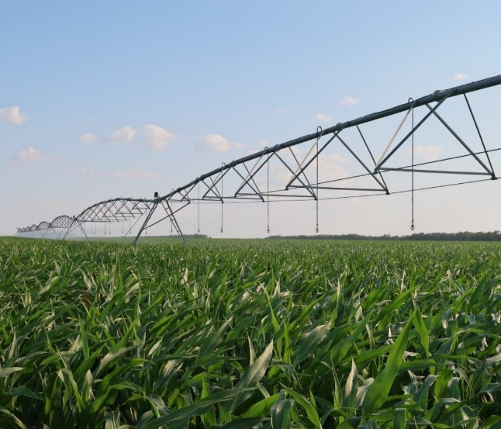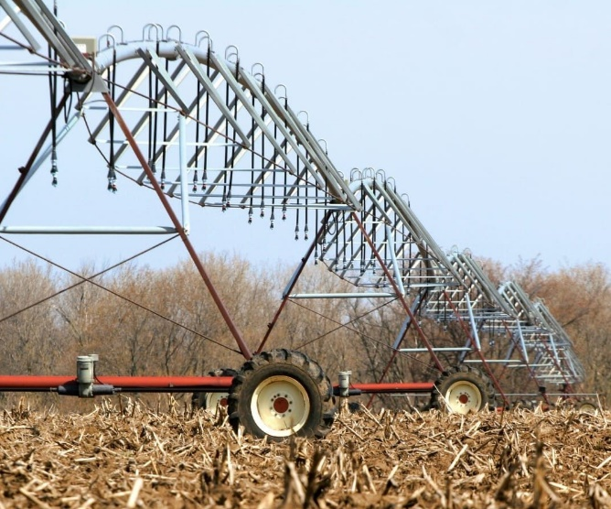

В 2021 году удалось добиться значительных результатов, нарастить объем инвестиций в экономику округа, создать современный объект новой отрасли – ветроэнергетики, новый мясоперерабатывающий комплекс и логистический центр. Теперь необходимо сохранить набранные темпы роста, оказывая всестороннюю поддержку инвесторам в решении возникающих вопросов и проблем. Сконцентрировать усилия по подбору свободных инвестиционных площадок, созданию новых сельскохозяйственных и перерабатывающих производств.

РАЗВИТИЕ МАЛОГО И СРЕДНЕГО ПРЕДПРИНИМАТЕЛЬСТВА
Малое и среднее предпринимательство способствует решению комплекса социально-экономических проблем и стало гарантом устойчивого развития экономики городского округа. Создавая благоприятные условия для устойчивого развития малого и среднего бизнеса, обеспечивается дополнительная занятость населения, рост производства и повышается качество жизни населения.
По состоянию на 01.01.2022 года осуществляют деятельность 1982 субъекта малого и среднего предпринимательства, что на 29 ед. больше соответствующего периода прошлого года, из них 206 малых и средних предприятий, включая микро предприятия и 1776 индивидуальных предпринимателей (2021 г.: всего – 1953 ед., из них 247 ед. малых и средних предприятий, включая микро предприятия и ИП -1706 ед.).

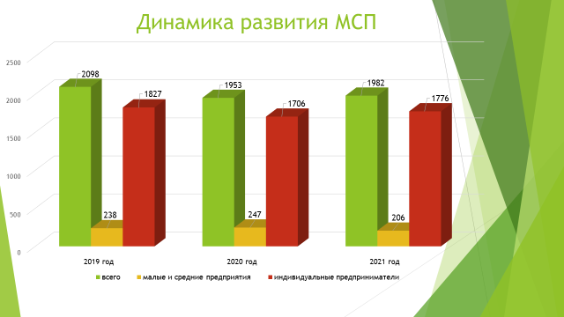

В отраслевой структуре городского округа 60% субъектов предпринимательства приходиться на сферу потребительского рынка: торговлю, общественное питание, бытовое обслуживание населения, сферу услуг, на сельскохозяйственную отрасль - 20 %, на транспорт и связь – 13 %, на обрабатывающие производства – 3 %, на строительство - 2,6 %, прочие виды деятельности – 1,4 %.
По итогам 2021 года число субъектов малого и среднего предпринимательства в расчете на 10 тыс. человек населения Новоалександровского городского округа, составило 413,1 ед., что по сравнению с соответствующим периодом прошлого года выше на 76,8 ед. (2020 г. – 336,3 ед.).
Доля среднесписочной численности работников (без внешних совместителей) малых и средних предприятий в среднесписочной численности работников (без внешних совместителей) всех предприятий и организаций в городском округе за 2021 год составила 32,2 %, что по сравнению с соответствующим периодом прошлого года ниже на 9,7 % (2020 г. – 41,9 %).
При администрации Новоалександровского городского округа создан и действует координационный совет по поддержке малого и среднего предпринимательства, в 2021 году проведено 2 заседания.
Разработана и действует муниципальная программа «Развитие субъектов малого и среднего предпринимательства, потребительского рынка и инвестиционной деятельности на территории Новоалександровского городского округа Ставропольского края» утвержденная постановлением администрации Новоалександровского городского округа Ставропольского края от 28.12.2020 г. № 2054.
Проводилась определенная работа во исполнение основных мероприятий муниципальной программы, в целях решения проблем в сфере малого и среднего предпринимательства, обеспечения благоприятных условий для его развития. Принимались конкретные меры в части оказания организационной, финансовой, имущественной и консультационной поддержки субъектам малого и среднего предпринимательства.
В 2021 году проведен конкурс по отбору субъектов малого и среднего предпринимательства для оказания поддержки в виде предоставления субсидии из бюджета Новоалександровского городского округа Ставропольского края на развитие собственного бизнеса на территории Новоалександровского городского округа Ставропольского края на сумму 1 млн. 200 тыс. рублей, оказана поддержка 8 индивидуальным предпринимателям в размере по 150 тыс. рублей каждому (2020 г. – 5 субъектам по 150 тыс. рублей).
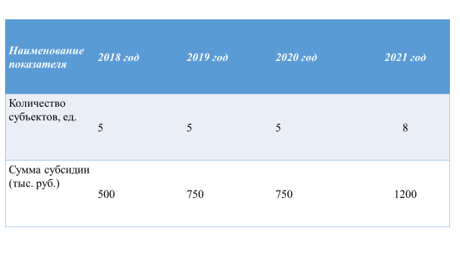
В рамках оказания имущественной поддержки субъектам малого и среднего предпринимательства, в 2021 году предоставлены в аренду 4 объекта, находящихся в муниципальной собственности. Средний размер оплаты за аренду муниципального имущества составил 807,7 рублей за 1 м² в год. Заключены 2 договора аренды 2-х земельных участков государственная собственность на которые не разграничена общей площадью 4318 м². Утвержден перечень муниципального имущества городского округа для предоставления его во владение и (или) в пользование на долгосрочной основе субъектам малого и среднего предпринимательства.
Специалистами администрации Новоалександровского городского округа на постоянной основе проводится работа по оказанию консультационных услуг субъектам малого и среднего предпринимательства, в 2021 году оказано 610 консультаций (2020 г. - 608).
В соответствии с постановлением Правительства Ставропольского края от 29 января 2014 года № 19-п «Об утверждении порядка оказания государственной социальной помощи населению Ставропольского края на основании социального контракта», в 2021 году на осуществление предпринимательской деятельности и вновь открытие предпринимательской деятельности оказана поддержка в сумме 9 млн. 200,6 тыс. рублей: 35 чел. по 250 тыс. рублей в сумме 8 млн. 750 тыс. рублей, из которых 16 чел. прошли обучение на сумму 450,6 тыс. рублей.
На официальном портале Новоалександровского городского округа Ставропольского края периодически обновляется раздел «Поддержка малого и среднего предпринимательства», где размещены нормативно-правовые документы по организации деятельности, формам государственной поддержки малого и среднего предпринимательства и основные сведения о развитии субъектов предпринимательской деятельности в Новоалександровском городском округе Ставропольского края. Так же информация о малом и среднем предпринимательстве городского округа, их достижениях в развитии собственного бизнеса в течении 2021 года размещалась в сети Интернет «Инстаграм» и районной газете «Знамя труда».
В целях содействия развитию малого предпринимательства, повышения общественной значимости предпринимательской деятельности, администрацией Новоалександровского городского округа Ставропольского края совместно с министерствами, ведомствами и различными фондами Ставропольского края регулярно проводятся встречи, обучающие семинары, «круглые столы» для предпринимателей городского округа с ведущими специалистами в различных отраслях. В 2021 году проведено 17 семинаров с субъектами малого и среднего предпринимательства, в которых приняли участие 560 субъектов, также семинары и круглые столы проводились в режиме видеоконференцсвязи.
На краевом и городском уровне оказывается комплексная поддержка бизнесу, работают разные механизмы поддержки. На официальном портале Новоалександровского городского округа Ставропольского края в разделе: Главная/ Поддержка малого и среднего предпринимательства/ Механизмы поддержки, размещена информация для субъектов малого и среднего предпринимательства о механизмах государственной поддержки и деятельности администрации Новоалександровского городского округа Ставропольского края в области поддержки и развития малого и среднего предпринимательства.
Некоммерческой организацией «Фонд поддержки предпринимательства в Ставропольском крае» оказывается всесторонняя информационно-консультационная образовательная помощь, сопровождение в формировании пакета документов для участия в конкурсах на получение государственной поддержки, помощь в разработке бизнес-планов. Так, в 2021 году консультационные и образовательные услуги получили 113 субъектов малого и среднего предпринимательства, за соответствующий период прошлого года - 112 субъектов.
ГУП СК «Гарантийный фонд Ставропольского края» в 2021 году представлены поручительства 4 субъектам малого и среднего предпринимательства на сумму 80,8 млн. рублей, за соответствующий период прошлого года 5 поручительств на сумму 45,7 млн. рублей.
По состоянию на 01.01.2022 г. НМО «Фонд микрофинансирования субъектов малого и среднего предпринимательства в Ставропольском крае» (далее – Фонд) выдано микрозаймов 21 индивидуальному предпринимателю в сумме 33,9 млн. рублей, за соответствующей период прошлого года - 29 индивидуальным предпринимателям на сумму 38,5 млн. рублей.
За период работы Фонда (с декабря 2010 года) выдано микрозаймов 178 субъектам малого и среднего предпринимательства Новоалександровского района Ставропольского края на сумму 163,6 млн. рублей.
В соответствии с краевым законодательством, а также в рамках Государственной программы «Развития сельского хозяйства и регулирования рынков сельхозпродукции, сырья и продовольствия» в 2021 году господдержку получили 92 сельсхозтоваропроизводителя на сумму 218,4 млн. рублей, в том числе: 67 ИП глава КФХ на сумму - 25,7 млн. рублей, 20 крупных сельхозтоваропроизводителей на сумму - 183,1 млн. рублей, 4 ИП на сумму 6,8 млн. рублей и 1 сельхозкооператив на сумму - 2,8 млн. рублей (2020 г. - 63 сельсхозтоваропроизводителя на сумму 126,5 млн. рублей: в том числе: 52 ИП глава КФХ на сумму - 9,2 млн. рублей, 11 крупных сельхозтоваропроизводителей на сумму -117,3 млн. рублей).
В 2021 году по программе «Агростартап» предоставлены гранты 2 фермерам на развитие птицеводства на сумму 6 млн. рублей (2020 г. - 1 грант на сумму 3 млн. рублей).

ПРОМЫШЛЕННОСТЬ
За январь - декабрь 2021 года объём отгруженных товаров собственного производства, выполненных работ и услуг собственными силами по видам экономической деятельности «Промышленность» составил 5 млрд. 740,6 млн. руб., увеличение к 2020 году составило 57,7 % (2020 г. - 3 млрд. 639,2 млн. руб.), в том числе:

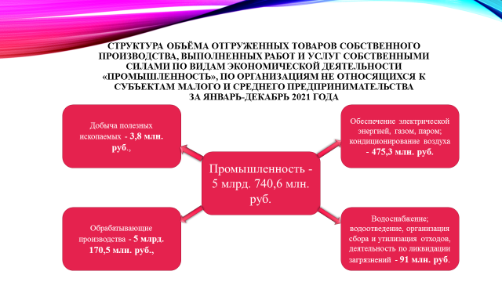

Основная доля промышленных предприятий – это предприятия пищевой и перерабатывающей отрасли, которые активно осваивают как краевые, так и общероссийские рынки сбыта продукции, расширяют ассортимент выпускаемой продукции, внедряют новую технику и технологии.
Предприятиями пищевой и перерабатывающей промышленности, малыми цехами сельхозпредприятий, малыми цехами частных предпринимателей за 2021 год произведено продукции на сумму 1233,5 млн. рублей, что в действующих ценах составляет 89,7 % к 2020 году (2020 г. – 1374,5 млн. руб.).
В округе осуществляли деятельность 46 цехов малой мощности по переработке сельскохозяйственной продукции: 2 цеха по производству полуфабрикатов, 5 убойных, 1 рыбный, 3 колбасных, 3 крупоцеха, 3 макаронных, 2 молочных, 2 маслоцеха, 2 консервных, 5 кондитерских, 5 кормоцехов, 1 цех по производству семян подсолнечника, 3 мельницы, 9 пекарен.
Вырабатываются хлебобулочные, макаронные, колбасные изделия, хлеб, мука, соки, мясо, молочные продукты и другие важные продукты питания.
Увеличилось производство молочной продукции – в 1,5 раза, полуфабрикатов – на 9,9 %, консервных изделий мясных – на 9,5 %, мясо – на 1,6 %.

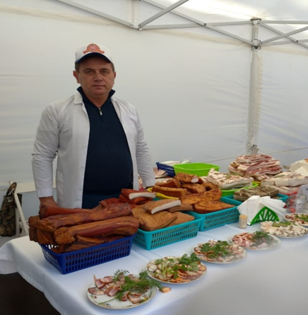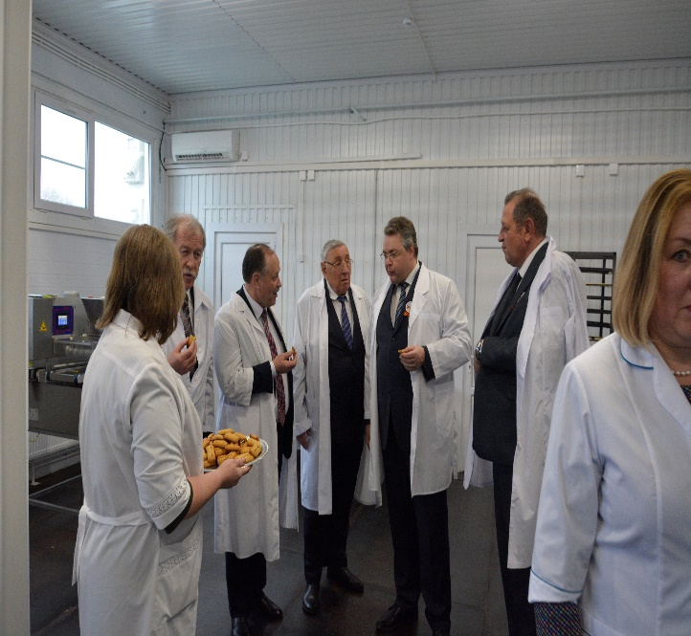

Увеличение объемов производства продукции происходит за счет того, что расширяется ассортимент продукции, рынок сбыта, подписываются новые контракты на поставку товаров.
Вместе с тем, снижены объёмы производства макаронных изделий - на 23,1 %, хлеба - на 1,1 %, хлебобулочных изделий – на 11,3 %, кондитерских изделий – на 6,6 %, крупы – на 18,8 %, консервных изделий овощных и фруктовых – на 25,8 %, муки – 20,2 %, колбасных изделий – на 12,9 %, рыбы – на 29,5 %, производство кормосмесей - на 4,3 %.
Снижение производства продукции объясняется следующими причинами:
- повышением конкуренции на рынке сбыта;
- в ООО «Переработчик» снижено производство консервных изделий (овощных, фруктовых) к 2020 году, в связи с тем, что с января 2021 года производственные цеха были приостановлены на текущий ремонт и профилактические работы для подготовки к сезонным работам. Выработка продукции производилась с июня 2021 года. Так же, уменьшение производства консервных изделий (овощных, фруктовых) произошло из – за не урожайности свежих огурцов и высокой закупочной ценой;
- закрыл предпринимательскую деятельность ИП Картишко Д.С. (производство хлеба и хлебобулочных изделий) во 2 квартале 2021 года
- цех по производству семян подсолнечника ИП Арутюнян К.В. находился на консервации.

СЕЛЬСКОЕ ХОЗЯЙСТВО
В структуре экономики района сельскохозяйственный сектор занимает 67% среди других отраслей, и на протяжении многих лет лидирует в сельскохозяйственном производстве края.
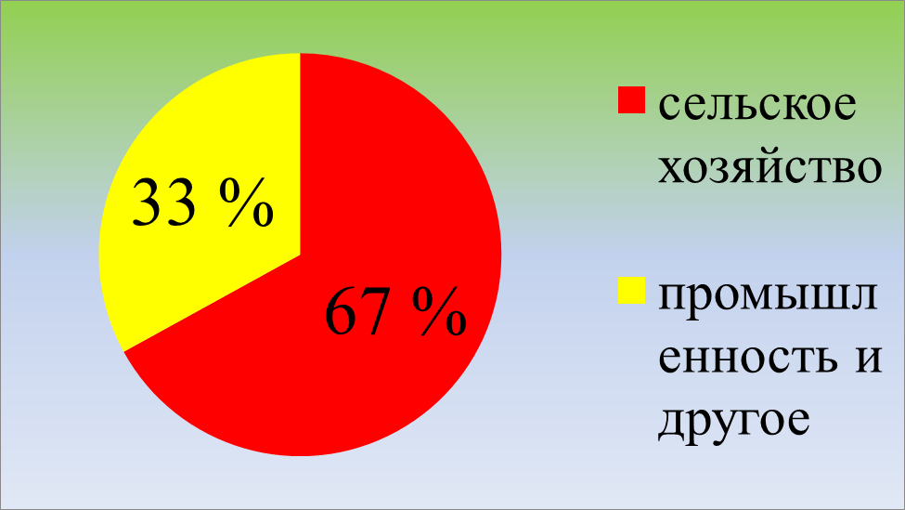

Основные направления развития отрасли сельского хозяйства Новоалександровского городского округа Ставропольского края на 2021 г. были определены Государственной программой Ставропольского края «Развитие сельского хозяйства и регулирования рынков сельхозпродукции, сырья и продовольствия», это - растениеводство, животноводство, производство и реализация сельскохозяйственной продукции.
В структуре посевных площадей наибольший удельный вес приходится на следующие культуры:
зерновые и зернобобовые с кукурузой– 68 %,
подсолнечник – 12 %,
сахарная свекла – 8 %,
кормовые культуры — 5 %,
овощи — 0,5 %.
Аграрный сектор района представлен 35 крупными сельхозпредприятиями и более 422 КФХ. Животноводством занимаются 6 крупных сельхозпредприятий и 15 КФХ.
К числу динамично – развивающихся относятся: СХП колхоз «Россия», СПК колхоз «Родина», ООО Агрофирма «Золотая Нива», СПА «Колхоз им. Ворошилова», СХ АО «Радуга», АО «Нива», ОАО «Русь».
На протяжении ряда последних лет городской округ занимает лидирующие места в крае по валовому производству и урожайности зерновых и зернобобовых с кукурузой. В 2021 году произведено – свыше 711 тыс. тонн зерна и зернобобовых с кукурузой, урожайность составила -60,2 ц/га. Подсолнечника произведено 66,2 тыс. тонн при урожайности 28,4 ц/га. Сахарной свеклы произведено 591 тыс. тонн с урожайностью 576,5 ц/га.

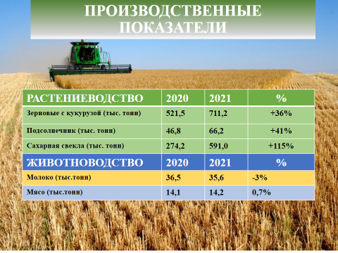

В 2021 г. внесено минеральных удобрений 23,1 тыс. тонн в действующем веществе. На протяжении ряда лет городской округ стабильно занимает 1-е место в крае по объемам и срокам внесения органических и минеральных удобрений.
Не смотря на то, что основную долю прибыли в сельском хозяйстве (90%) приносит растениеводство, в районе развивается и животноводство.
Животноводство в Новоалександровском городском округе, наряду с растениеводством, формирует отрасль сельского хозяйства и является одной из ключевых отраслей экономики на нашей территории и дает дополнительные возможности для повышения рентабельности сельского хозяйства в целом.
Во всех категориях хозяйств содержится 12965 голов крупного рогатого скота, в том числе в сельхозпредприятиях - 9095 голов, в крестьянских фермерских хозяйствах – 445 голов, в личных подсобных хозяйствах – 3425 голов. Увеличение поголовья к 2020 году составило 173 головы (1%).
Молочных коров во всех категориях хозяйств - 5302 головы, в том числе в сельхозпредприятиях – 2966 голов, в крестьянских фермерских хозяйствах – 186 голов, в личных подсобных хозяйствах – 2150 голов.
Продуктивность молочных коров в 2021 году составила 6580 кг на фуражную корову.
Среди 26 муниципальных районов края Новоалександровский городской округ входит в список лидирующих по производству молока (6 место), по производству мяса на убой (8 место). За 2021 год произведено 35,6 тыс. тонн молока, произведено мяса на убой в живом весе 14,2 тыс. тонн, что составляет 101 % к уровню 2020 года.
В 2021 году машинотракторный парк пополнился новой сельскохозяйственной техникой:
- приобретено тракторов - 15 ед.,
- зерноуборочных комбайнов - 5 ед.,
- самоходных погрузчиков - 14 ед.,
а так же 16 ед. грузовых автомобилей и еще 59 единиц других сельскохозяйственных машин (сеялки, культиваторы, плуги, бороны, опрыскиватели и др.).
Общая сумма приобретений составила более 350 млн. рублей. За счет обновления машинотракторного парка энергонасыщенной техникой выросла и общая энергообеспеченность сельхозпредприятий с 217 до 280 лошадиных сил на 100 га посевной площади (при средне-краевой - 168 л.с.).
В целом же работа машинотракторного парка в 2021 году была слаженной и эффективной, что позволило выполнить все необходимые агротехнические мероприятия качественно и в оптимальные сроки.

Итогом деятельности сельхозпредприятий района являются экономические показатели.
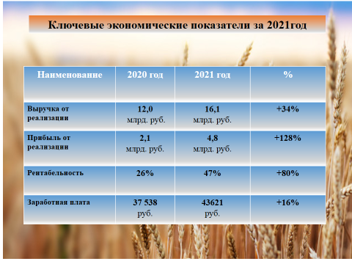
Сельскохозяйственными предприятиями за 2021 года получено прибыли от реализации продукции, работ и услуг в сумме 4,8 млрд. рублей, что в 2 раза больше, чем за 2020 года (2,1 млрд. руб.).
Прибыль от реализации продукции растениеводства увеличилась на 214% и составила 4,5 млрд. рублей (2020 г. – 2,1 млрд. руб.).
В животноводстве прибыль увеличилась и составила за 2021 года– 37,8 млн. руб., что на 36,4 млн. рублей больше 2020 года.
Чистая прибыль за 2021 год составила – 4,2 млрд. рублей, что в два раза больше предыдущего года (в 2020 г.-2,1 млрд.).
Уровень рентабельности от реализации сельскохозяйственного производства вырос и составил 47% (2020 г. - 26%), в растениеводстве - 69% (2020 г. - 33%).
За 2021 год валовой доход составил – 16,1 млрд. руб., или 134% к соответствующему периоду прошлого года (2020 г. – 12 млрд. рублей).
В растениеводстве выручка увеличилась на 12,1% и составила 11,1 млрд. рублей (2020 г. – 9,9 млрд. рублей). В животноводстве выручка от реализации продукции выросла на 4% и составила 633 млн. рублей (2020 г. – 611,1 млн. руб.).
Cреднемесячная заработная плата за 2021 года выросла по сравнению с прошлым годом на 16% и составила 43621 рублей (2020 г. –37562руб.).

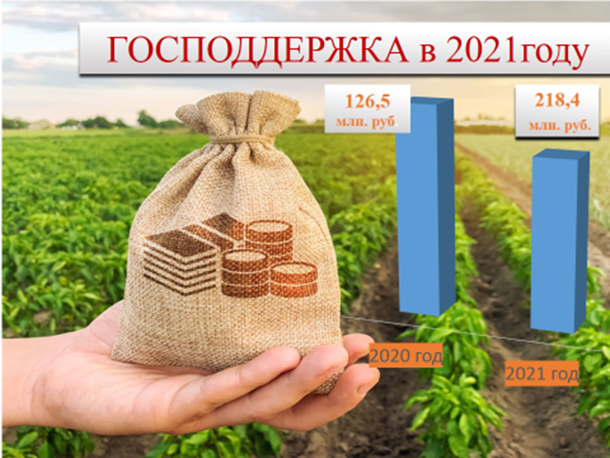

Сельхозпредприятия нашего района в полной мере пользуются господдержкой, оказываемой через Министерство сельского хозяйства Ставропольского края. Так, в 2021 г. господдержку получили 92 сельсхозтоваропроизводителя на сумму 218,4 млн. рублей, в том числе: 67 ИП глава КФХ на сумму - 25,7 млн. рублей, 20 крупных сельхозтоваропроизводителей на сумму -183,1 млн. рублей, 4 ИП на сумму 6,8 млн. рублей и 1 сельхозкооператив на сумму-2,8 млн. рублей.
В 2021 году по программе «Агростартап» гранты предоставлены 2 фермерам на птицеводство и общий объем грантов составил 6 млн. рублей.

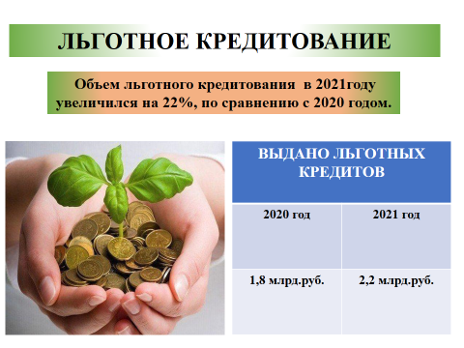
Существенной мерой поддержки для сельхозтоваропроизводителей по-прежнему является программа льготного кредитования, запущенная Минсельхозом РФ. Благодаря ей аграрии сразу уплачивают низкую процентную ставку по кредиту (от 2 до 5 % годовых).
Наш район остается лидером в крае по льготному кредитованию, так за 2021 год льготные кредиты получили 25 СХП и 51 КФХ на общую сумму 2,2 млрд. рублей, что на 22% больше предыдущего года (2020г.-1,8 млрд. рублей).
В Новоалександровском городском округе в весеннюю полевую компанию предстоит посеять 71 тыс. га яровых зерновых и пропашных культур. На 18.04.2022 г. в районе посеяно 42,1 тыс. га или 59% от плана. Полностью завершен сев ранних яровых культур. Посеяно гороха 7,9 тыс.га ярового ячменя 185 га, овса 80 га. Сельхозтоваропроизводители района приступили к севу кукурузы, план 23,2 тыс. га посеяно 6079 га. Подсолнечника посеяно 14,3 тыс.га или 70% от плана (20,4 тыс.га). Завершился сев сахарной свеклы посеяно 11,8 тыс.га или 100% к плану. Сои предстоит посеять 2,2 тыс. га.
Район завершил подкормку озимых и приступил к химпрополке озимых культур (30%).
В целом полевые работы в Новоалександровском городском округе проходят штатно, аграрии обеспечены достаточными объемами семян, удобрений и средств защиты растений.
Инвестиции
В 2021 году сельхозтоваропроизводители в экономику района вложили 1 млрд 757 млн. рублей инвестиций, что на 12% больше уровня прошлого года (1 млрд. 563 млн. рублей).

ЗАДАЧИ АПК на 2022год.
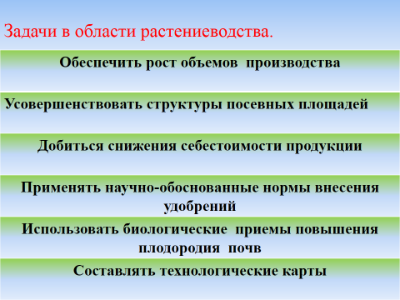
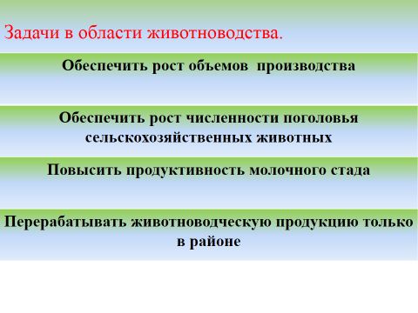
Подводя итоги работы агропромышленного комплекса района надо отметить главное – сохранена положительная динамика в его развитии.
Агропромышленный комплекс - это реальная составляющая нашей экономики, со всеми проблемами, которые характерны для нынешнего этапа ее развития, только может быть эти проблемы здесь еще острее выражены. Ставится задача сделать агропромышленный комплекс технологичным, конкурентно способным, чтобы люди хотели жить на селе, чтобы это было престижным.

СТРОИТЕЛЬСТВО, ЖИЛИЩНО - КОММУНАЛЬНОЕ ХОЗЯЙСТВО
В 2021 году в рамках национального проекта «Культура» на территории Новоалександровского городского округа Ставропольского края произведен капитальный ремонт здания Сельского Дома культуры поселка Присадовый. Общая сумма затрат составила 13 124 460,0 рублей.
В результате всех ремонтных работ были установлены новые двери, заменена кровля, отремонтирован фасад здания, отопление, электроосвещение, видеонаблюдение, пожарная сигнализация, система кондиционирования, водоотведение, покрытие пола, потолки. Обновленными стали – зрительный зал, сцена, фойе, библиотека, гардеробная, кабинеты для занятий, установлена новая сантехника, туалет для инвалидов и пандус.
Было
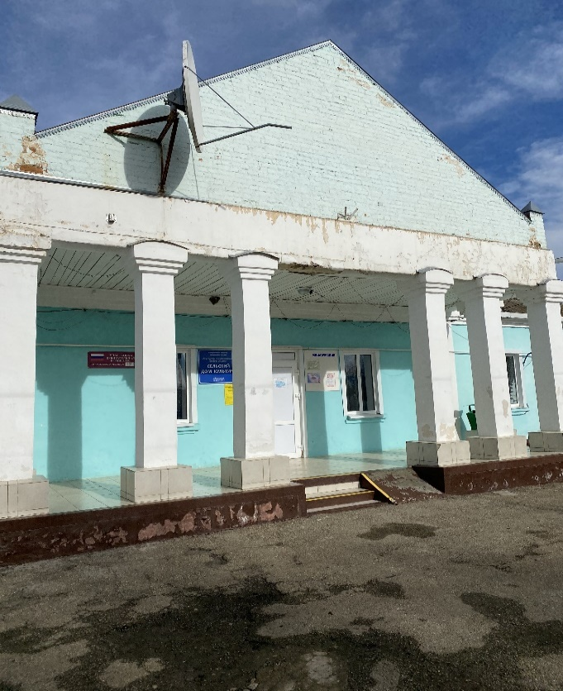 |  | 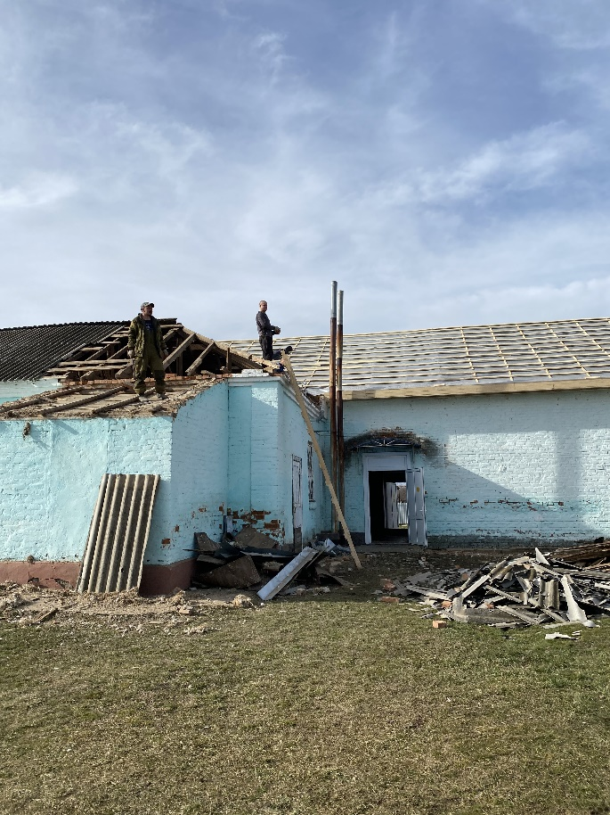
Стало
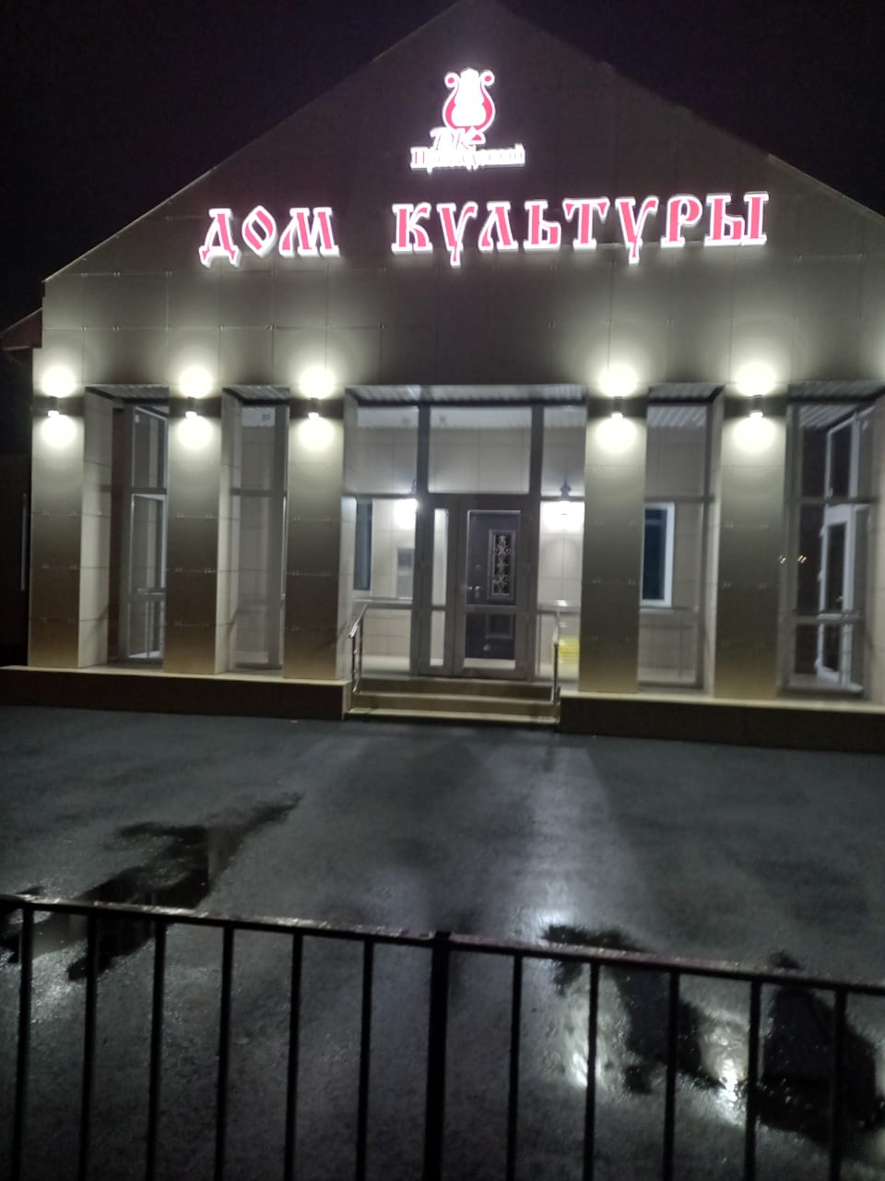 | 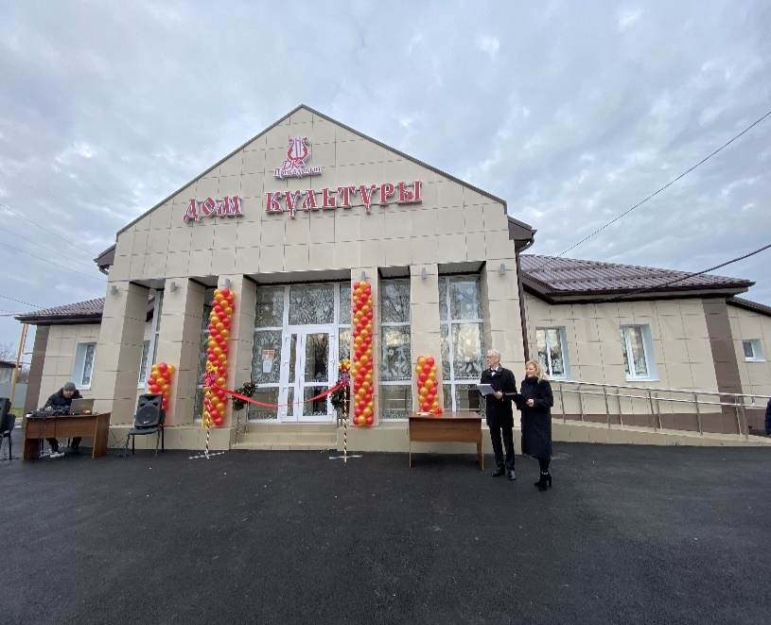
В рамках национального проекта «Образование» в МОУ СОШ №6 с.Раздольное выполнен капитальный ремонт спортивного зала. На данное мероприятие направлено 1 825 431,0 рублей
За счет средств местного бюджета выполнен ремонт помещений зданий Дома быта и вечерней школы.

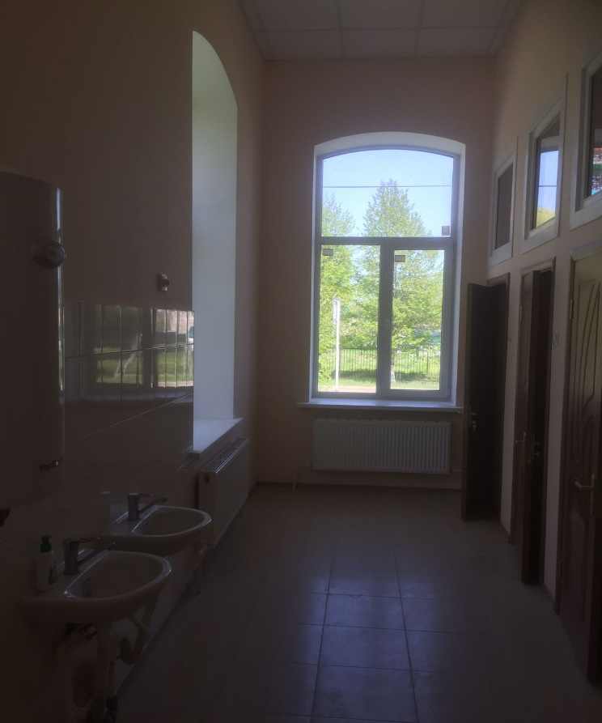 | 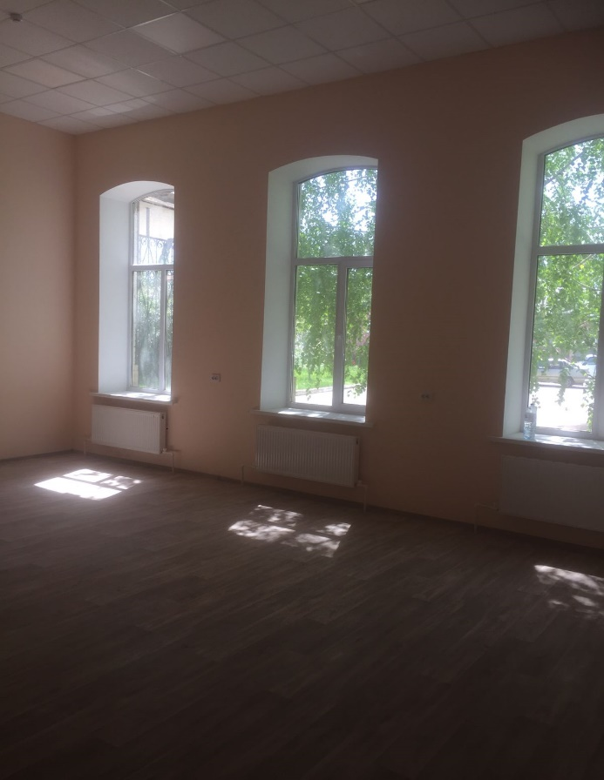
Ремонт помещений вечерней школы

Для дальнейшего участия в нацпроектах, а также в программах Ставропольского края в 2021 году проведена работа по разработке проектно-сметной документации на строительство и реконструкцию социальных объектов, таких как:
- МБУ ДО ДМШ г. Новоалександровск,
- СДК ст. Расшеватская (2 очередь),
- универсальная спортивная площадка в ст. Григорополисской,
-ремонт 6 участков дорог округа,
- здание МКУК «Темижбекская ЦКС»,
- здание МКУК «Красночервонненская ЦКС».
Продолжается проектирование таких объектов как:
-стадион «Дружба» (2 этап),
- новый корпус в МДОУ д/с №17 ст. Григорополисская,
- реконструкция здания пищеблока и 3 корпусов МБУДО ООЦ «Дружба».
На данное мероприятие в 2021 году из бюджета было направлено более 8 млн. рублей.

ЖИЛЬЕ
В рамках реализации государственной программы Российской Федерации «Обеспечение доступным и комфортным жильем и коммунальными услугами граждан Российской Федерации» в отчетном году из средств консолидированного бюджета обеспечена жильем 1 молодая семья на сумму 800,10 тыс.руб., финансовое обеспечение реализации государственной программы Российской Федерации «Комплексное развитие сельских территорий» в 2021 году, не осуществлялось.
В соответствии с Федеральным законом от 12 января 1995 г. №5-ФЗ «О ветеранах», в отчетном периоде выделены средства краевого бюджета в размере 611,208 тыс.руб., в целях обеспечения 1 семьи вдовы участника ВОВ и обеспечения жилым помещением 1 семьи ветерана боевых действий.
Всего на жилищном учете по Новоалександровскому городскому округу на 31.12.2021 года состояли 60 семей, обеспеченность жилыми помещениями за отчётный период составляет 5% от численности семей признанных нуждающимися. Это низкий показатель, который связан с низким уровнем финансирования из средств краевого бюджета.
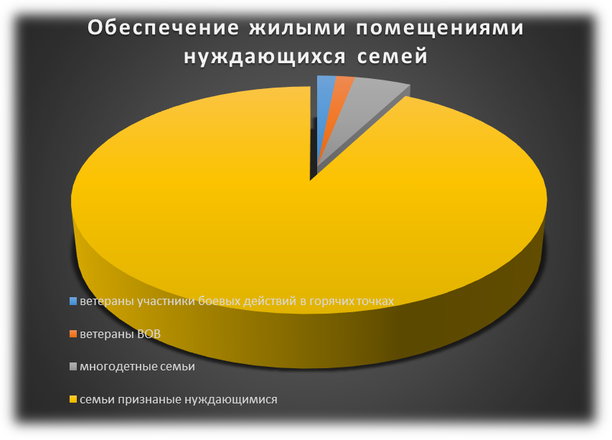

Благоустройство общественных объектов
В рамках программы «Формирование современной городской среды», при участии общественной комиссии Новоалександровского городского округа Ставропольского края, в 2020-2021 годах проведено рейтинговое голосование в электронном формате по объектам, благоустройства. По результату чего, проведена работа по проектированию благоустройства общественных объектов и получению положительных заключений экспертизы.
Общественный объект: «Центральная площадь города Новоалександровска». Реализация этого проекта запланирована с учетом привлечения средств краевого бюджета, стоимость проекта составляет 23,76 млн.руб.

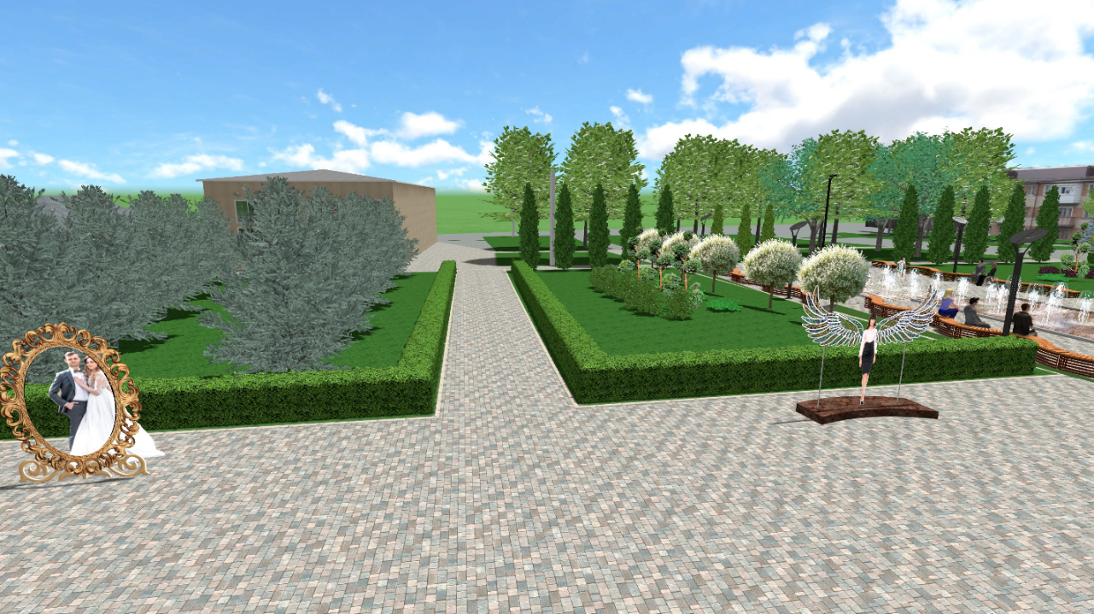

Проектом предусмотрено устройство группы плоскостных фонтанов, закрытой уличной сцены, объектов малых архитектурных форм, селфи зоны, создание зоны озеленения и устройство пешеходных дорожек и тротуаров.
Общественный объект: «Спортивно – досуговый комплекс Залесного» предназначен для занятия спортом на открытом воздухе и проведением досуга, стоимость проекта составляет 30,43 млн. руб.

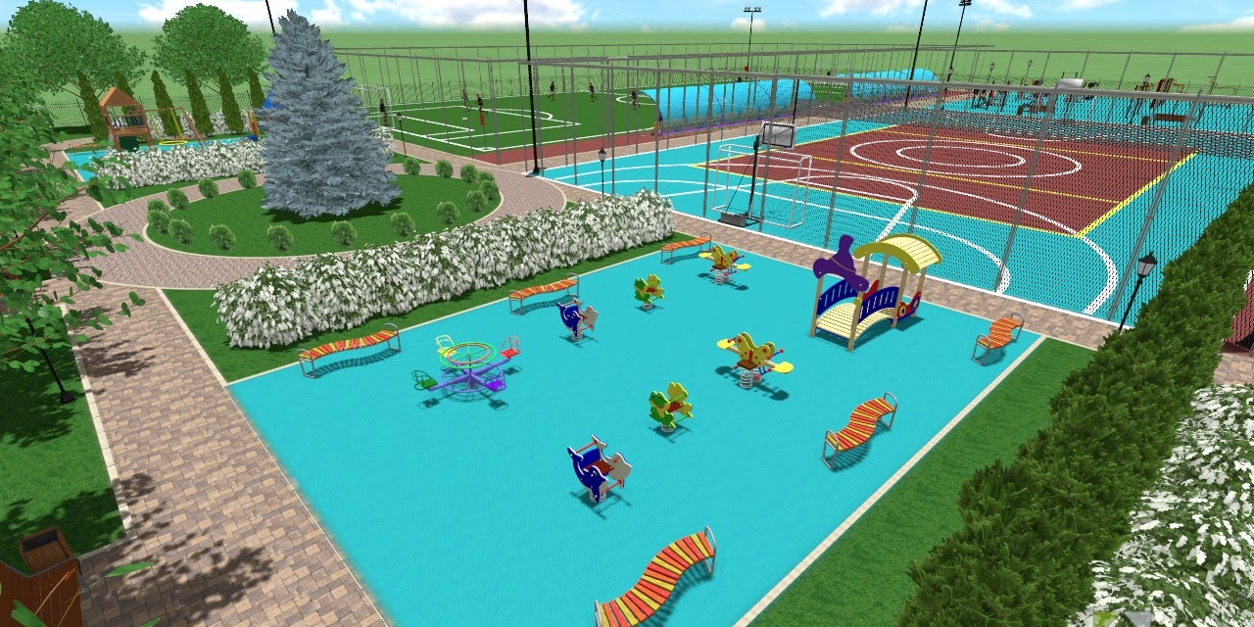

Данный объект включает в себя территорию активного спорта и территорию спокойного отдыха – это детские игровые площадки, для детей разных возрастов, и озелененная территория со скамейками и освещением.
Размер средств, привлекаемых из краевого бюджета на благоустройство обозначенных объектов, составляет 54,194 млн.руб.

Безнадзорные животные
В целях исполнения переданных государственных полномочий, на основании заключенного муниципального контракта со специализированной организацией, в 2021 году проведен отлов и содержание безнадзорных животных.
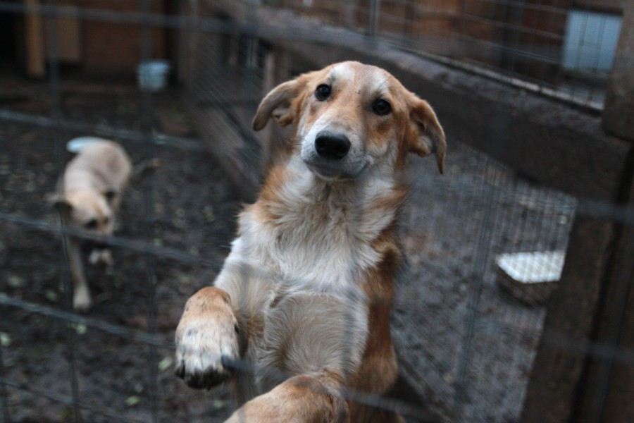

На территории Новоалександровского городского округа Ставропольского края проведены мероприятия по отлову и содержанию 56 безнадзорных животных. Субвенции, предоставляемые из краевого бюджета бюджету Новоалександровского городского округа Ставропольского края, составили 638,316 тыс. рублей.

Реконструкция объектов ТЭК
В 2021 году АО «Газпром газораспределение Ставрополь» продолжены работы по объекту капитального строительства «Межпоселковый газопровод среднего давления в станице Расшеватской Новоалександровского района Ставропольского края». Очередной этап строительства на сумму 13,04 млн. рублей проводятся подрядной организацией с соответствии с планом. Строительная готовность объекта составляет 85%, в текущем году планируется ввести объект в эксплуатацию.
ГУП СК «Крайтеплоэнерго» проведены работы по технологическому перевооружению котельной №29-30 по ул. Темирязева, 81 в ст.Григорополисской на сумму 4,60 млн. руб. В 2021 году проведены пусконаладочные работы, объект введен в эксплуатацию.
ГУП СК «Ставэлектросеть» проведены работы по реконструкции объектов электрохозяйства в г. Новоалександровске (подстанция ТП28, ВЛ10кВт, ВЛ 0,4кВт, замена распределителей) на сумму 6,82 млн. рублей. Строительная готовность составляет 100%.

Твердые коммунальные отходы
Региональным оператором ООО «Эко-Сити» осуществляется предоставление услуг по сбору и транспортированию ТКО. Охват услугами населения Новоалександровского ГО в отчетном периоде составляет 100%.
Реестр контейнерных площадок обслуживаемые региональным оператором ООО «Эко-Сити» включает 3907 площадок и 4209 контейнеров для сбора и накопления ТКО. В целях их обустройства с соответствия с санитарными требованиями, администрацией Новоалександровского городского округа Ставропольского края в 2021 году, использованы средства местного бюджета в размере 3,65 млн. руб. и проведена работа по благоустройству 76 площадок для накопления ТКО, приобретено дополнительно 73 контейнера для сбора ТКО.
В 2021 году привлечены средства краевого бюджета в размере 342,39 тыс. руб., на которые приобретены контейнеры для раздельного накопления ТКО в количестве 22 шт., которые будут установлены на территории города Новоалександровска.
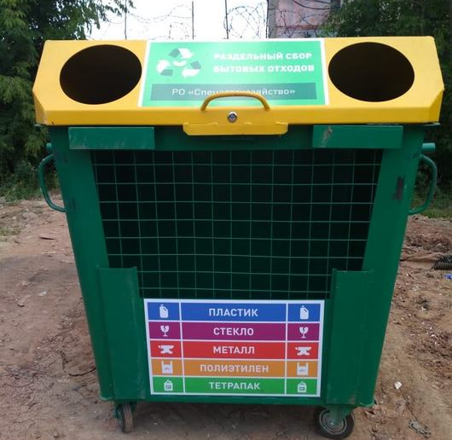
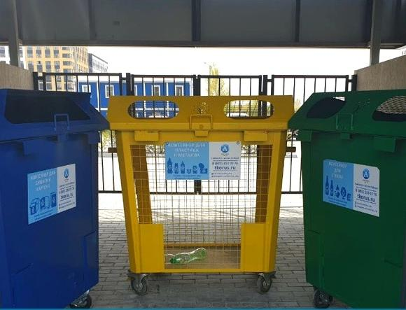

Администрацией округа продолжается работа по ликвидации несанкционированных мест накопления отходов. В отчетном году ликвидирована полностью одна «большая свалка мусора» на территории пос.Присадовый и 48 шт. «малых вновь образованных» на территории остальных населенных пунктов округа. На это использованы бюджетные средства в размере 956,53 тыс. руб.

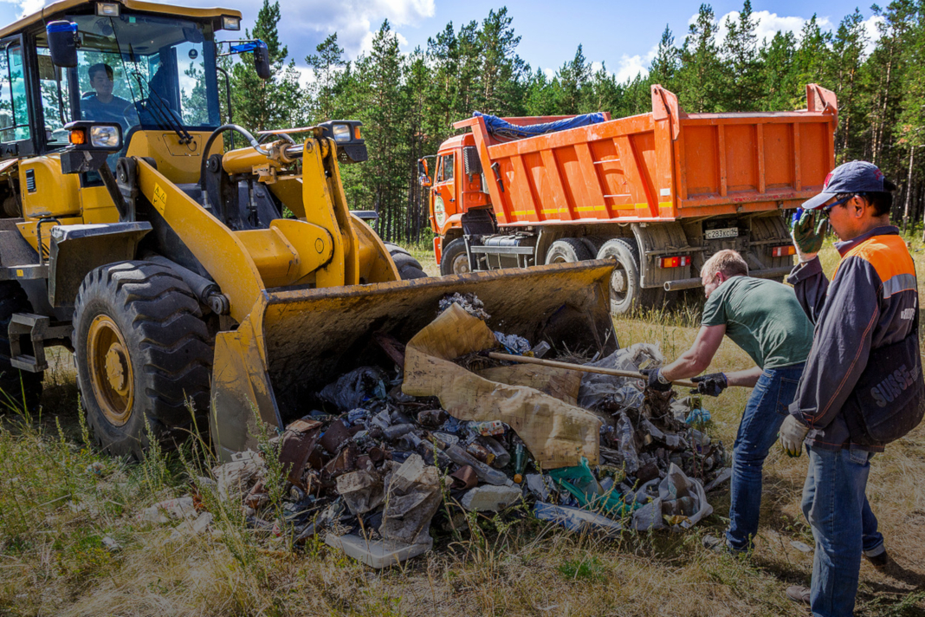

Во исполнении решения Новоалександровского районного суда со сроком исполнения до 01.01.2023 года, администрации Новоалександровского ГО необходимо провести работу по полной ликвидации мест несанкционированного накопления отходов в количестве 8 шт.
Привлечение средств федерального бюджета на ликвидацию несанкционированных свалок и рекультивацию земельных участков возможно при условии подготовки ПСД и получении положительного заключения экспертизы, на что требуется выделить более 20 млн. руб. местного бюджета. Дополнительная потребность в финансовых средствах, которые необходимо привлечь из федерального и краевого бюджетов на проведение обозначенных мероприятий, составляет более 500 млн. руб.

Капитальный ремонт МКД
В 2021 году в рамках реализации региональной программы «Капитальный ремонт общего имущества в многоквартирных домах, расположенных на территории Ставропольского края, на 2014-2043 годы», утвержденной постановлением Правительства Ставропольского края от 29 мая 2014 г. № 225-п, проведен капитальный ремонт кровли и фасадов в 2 многоквартирных дома на сумму 5,6 млн. руб. в г. Новоалександровске ул. Карла Маркса, д.215 и пер. Тургенева, д. 25.

ВОДОСНАБЖЕНИЕ
В рамках реализации национального проекта Российской Федерации «Чистая вода», государственной программы Ставропольского края «Развитие жилищно-коммунального хозяйства, защита населения и территории от чрезвычайных ситуаций» при содействии Губернатора и Правительства Ставропольского края реализован государственный проект Ставропольского края «Строительство межпоселкового водопровода Восточный» протяженностью 37,7 км., что позволит обеспечить водой питьевого качества 3,7 тыс. чел., проживающих на территории Новоалександровского округа (п.Присадовый, п.Виноградный, х.Кармалиновский, х.Крутобалковский, х.М.Балка, п.Светлый, п.Встречный).

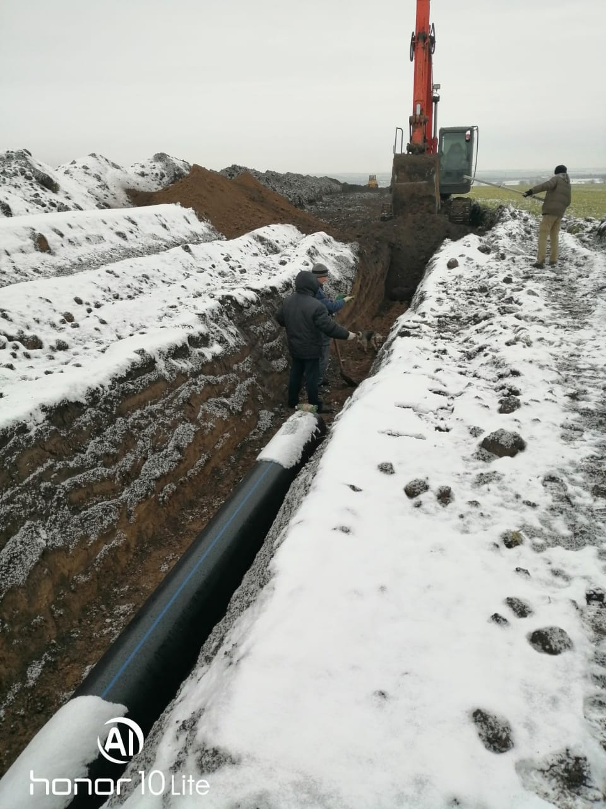

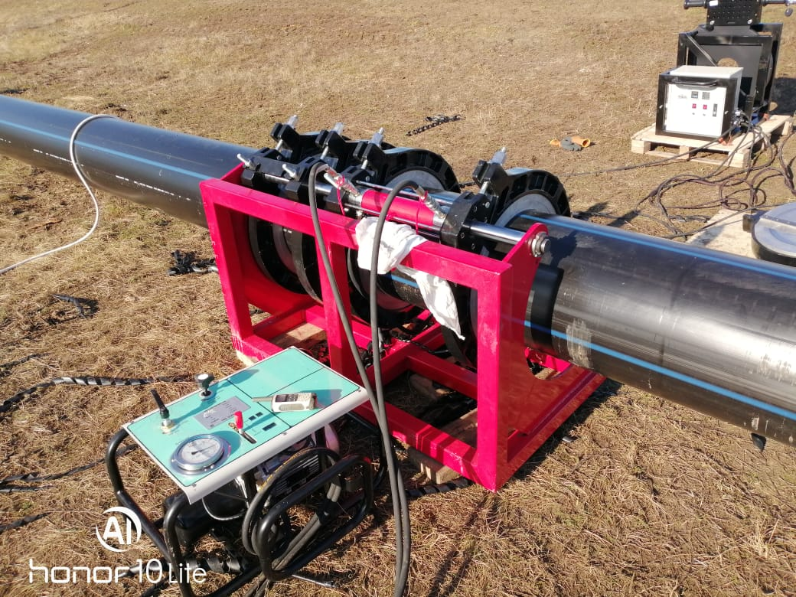

Государственным заказчиком является ГУП «УКС СК», контрактная стоимость объекта составляет 320763,0 тыс. руб., строительная готовность объекта составляет 100%. В настоящее время ведутся работы по подключению водопровода к магистральным сетям водоснабжения указанных населенных пунктов.
В целях обеспечения населения водой питьевого качества продолжаются работы по реализации государственного проекта Ставропольского края «Реконструкция очистных сооружений водоснабжения» стоимостью 25,20 млн.руб., проектной мощностью 30 тыс. м.куб./сут., который включает реконструкцию очистных сооружений водопровода г. Новоалександровска, прокладку дополнительного участка водопровода диаметром 400 мм, протяженностью 3,6 км (для обеспечения водоснабжения населения города Новоалександровска).

ТРАНСПОРТ И ТРАНСПОРТНАЯ ИНФРАСТРУКТУРА.
Дорожный фонд Новоалександровского городского округа Ставропольского края за 2021 год составил 192 713,25 тыс. руб.
В результате проделанной работы по привлечению средств из краевого бюджета, в рамках реализации мероприятий подпрограммы «Дорожное хозяйство и транспортная система» государственной программы Ставропольского края «Развитие транспортной системы» на капитальный ремонт и ремонт автомобильных дорог общего пользования местного значения Новоалександровскому городскому округу в 2021 году выделено 126135,8 тыс. рублей (субсидия из средств краевого бюджета составляет 119616,83 тыс. рублей, из муниципального бюджета – 6518,97 тыс. рублей) на выполнение работ по ремонту 16 участков автомобильных дорог, общей протяженностью более 19 км.
В 2021 году завершен ремонт следующих участков автодорог:
- а/д «Фельдмаршальский-Воскресенская». (2,547 км),
- ул. Школьная с. Раздольное (2,015 км),
- ул. Восточная п. Заречный (0,308 км),
- ул. Момотова п. Темижбекский (0,284 км),
- ул. Красная ст. Кармалиновская (3,08 км).

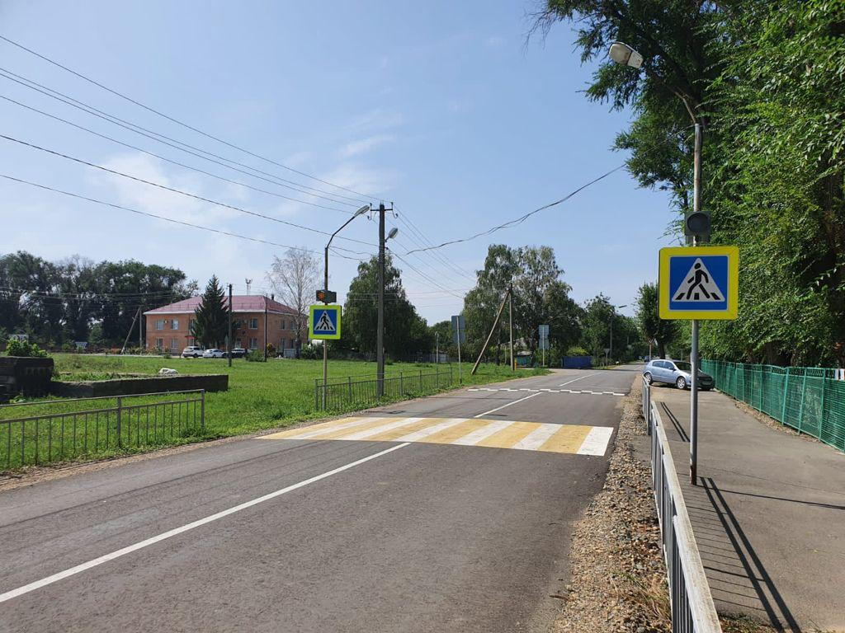
Ремонт дороги по ул. Школьная с. Раздольное

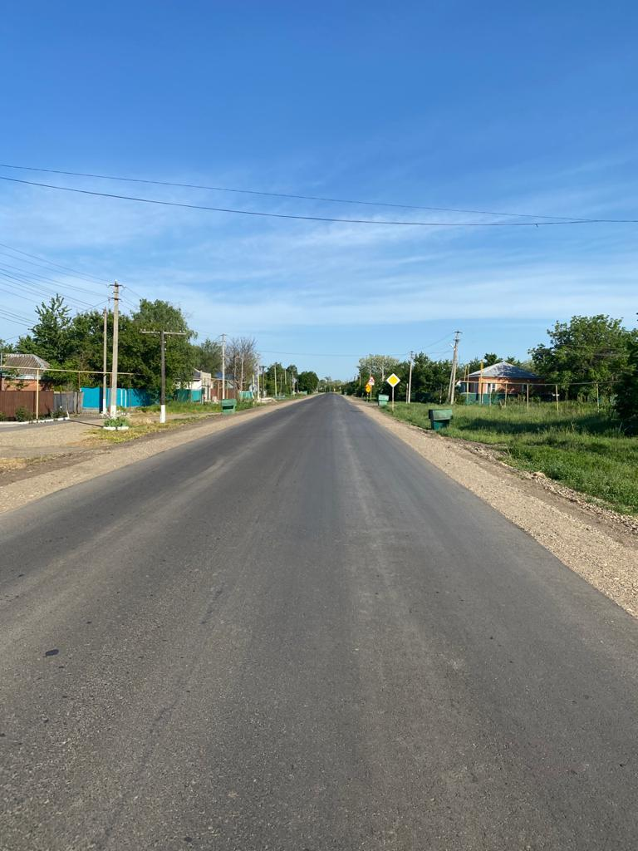 | 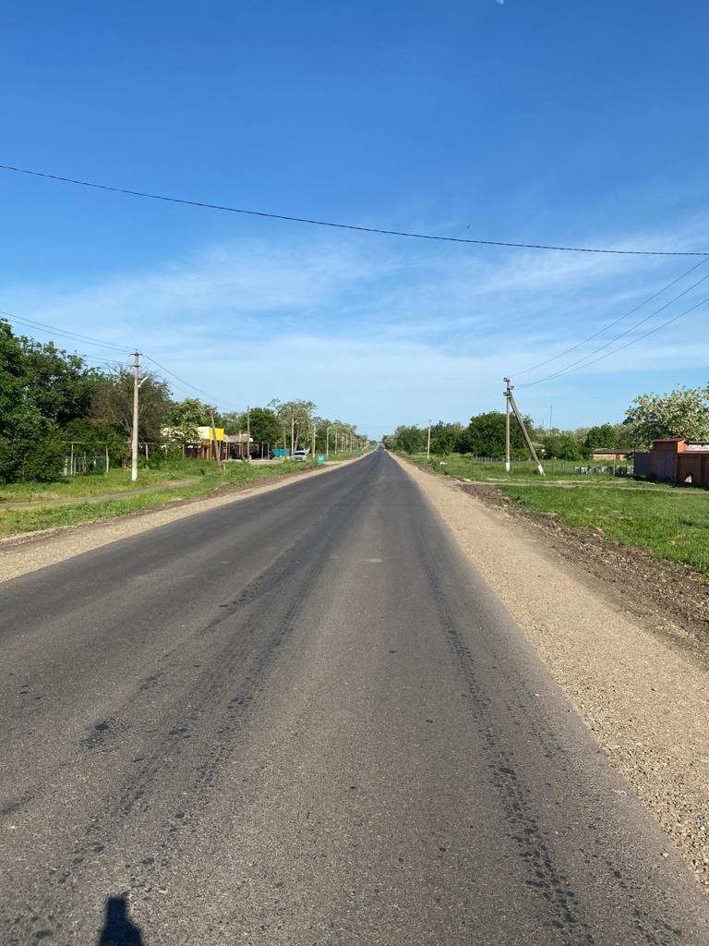
Ремонт участка а/д «Фельдмаршальский-Воскресенская» (ул. Ленина х. Фельдмаршальский)

Ремонт еще 10 участков, согласно соглашению, запланирован в 2022 году, а именно:
- ул. Буденного г. Новоалександровск (2,934 км),
- ул. Железнодорожная г. Новоалександровск (2,948 км),
- ул. Северная п. Ударный (0,346 км),
- ул. Центральная (от ул. Северная) п. Ударный (0,35 км),
- ул. Советская (от ул. Пушкина до дома №36) х. Красночервонный (0,753 км),
- ул. К. Маркса г. Новоалександровск (2,512 км),
- а/д «Новоалександровск-Красночервонный» (от магазина «Лесосклад») (1,101 км),
- ул. Первомайская ст. Григорополисская (от моста до памятника) (1,1 км),
- ул. Комсомольская п. Равнинный (0,4 км),
- ул. Кооперативная п. Темижбекский (0,395 км).
В 2022 году округ также планирует принимать активное участие в данной программе с целью получения субсидии на проведение ремонта автомобильных дорог. Уже получено 85 199,68 тыс. рублей из краевого бюджета на ремонт 2 участков:
- а/д "город Новоалександровск - станица Расшеватская" (от ул. Ленина) в станице Расшеватской (2,28 км),
- а/д «Фельдмаршальский-Воскресенская» (6,8 км).
Также в 2021 году разработана сметная документация на ремонт автомобильной дороги по ул. Калинина в г. Новоалександровск и направлена на прохождение экспертизы.
В настоящее время заключение на сметную документацию получено. При положительном решении вопроса о финансировании работы планируется начать в 2023 году.
С целью передачи в краевую собственность в 2021 г. завершены работы по объединению 3-х автомобильных дорог («Кармалиновская – Краснозоринский», «Краснозоринский – Равнинный», «Равнинный – Родионов») в 1 сооружение, протяженностью 24,442 км. Объект поставлен на баланс и оформлено право собственности Новоалександровского городского округа.
Данная автомобильная дорога на протяжении многих лет выполняет функцию региональной автомобильной дороги по интенсивности движения автотранспорта, особенно грузового, что и является причиной ее разрушения.
В настоящее время из бюджета округа выделены денежные средства в сумме 8 593,0 тыс. руб. на изготовление проекта и прохождение экспертизы на капитальный ремонт участка автомобильной дороги от Новоалександровского канала до п.Равнинного (более 8 км). Проект планируется разработать до конца текущего года. Далее будет направлена заявка в министерство дорожного хозяйства и транспорта края на предоставление субсидии на капитальный ремонт. Ориентировочная стоимость работ составляет около 240 млн.руб.
На ремонт участка дороги от ст.Кармалиновской до п.Краснозоринского проектно-сметная документация уже разработана (стоимость работ более 42,7 млн.руб.), в апреле будет направлен на повторную экспертизу (в связи с удорожанием материалов). В этом году будет направлена заявка в министерство дорожного хозяйства и транспорта края на предоставление субсидии на ремонт.
На изготовление проекта на ремонт участка дороги от п.Равнинного до х.Родионова бюджетом городского округа выделены денежные средства в сумме 200,0 тыс. руб. Работы по разработке проекта планируется завершить до конца это года.

ПОТРЕБИТЕЛЬСКИЙ РЫНОК
Важной составной частью социально-экономического развития Новоалександровского городского округа является потребительский рынок. Современный потребительский рынок городского округа решает комплекс задач, ориентированных на наиболее полное удовлетворение спроса населения на потребительские товары и услуги в широком ассортименте. Представлен сферами розничной торговли, общественного питания и оказания платных и бытовых услуг населению
В последние годы торговля – одна из наиболее успешно и динамично развивающихся сфер экономики городского округа.
Торговое обслуживание населения городского округа в основном осуществляется субъектами малого и среднего предпринимательства. На территории городского округа находится 424 объекта розничной торговли, торговая площадь которых составляет 55205,99 м², из них продовольственных – 144, непродовольственных (промышленных) - 158, смешанных – 122. Функционируют 76 точек общественного питания на 4145 посадочных места, в том числе 22 – школьные столовые на 2868 посадочных места, 1 столовая филиала частного профессионального образовательного учреждения «Ставропольский кооперативный техникум» в г. Новоалександровске на 60 посадочных мест и 2 столовых Григорополисского сельскохозяйственного техникума имени атамана М.И. Платова на 90 посадочных мест. Количество посадочных мест на 1 тысячу человек в сфере общественного питания составляет 65,3 места (2020 г. – 60,5 места).
Оборот розничной торговли крупных и средних предприятий всех видов экономической деятельности за январь –декабрь 2021 года составил 4142 млн. рублей, что на 15,5 % выше соответствующего периода прошлого года (2020 г. – 3584,7 млн. рублей).
Оборот общественного питания (по крупным и средним предприятиям) составил 28,1 млн. рублей и увеличился к 2020 году на 21,2 % (2020 год – 23,2 млн. руб.).
В 2021 году введено в эксплуатацию 10 объектов торговли, общей площадью 2138,4 тыс. м² (2020 г. - 17 объектов, площадью 6,1 тыс. м²).
С целью урегулирования вопросов в организации торговой деятельности администрацией Новоалександровского городского округа Ставропольского края разработаны и утверждены нормативно - правовые акты в сфере размещения нестационарных торговых объектов. Постановлением администрации Новоалександровского городского округа Ставропольского края 26 июля 2021 г. № 998 «Об утверждении схемы размещения нестационарных торговых объектов на территории Новоалександровского городского округа Ставропольского края» по состоянию на 01.01.2022 года предусмотрено 180 мест для размещения нестационарных торговых объектов, фактически осуществляют деятельность 165 нестационарных торговых объектов, из них в 2021 году заключено 25 договоров на размещение нестационарных торговых объектов на территории Новоалександровского городского округа Ставропольского края.
Торговая сеть Новоалександровского городского округа стабильно наполняется продуктами питания местного производства, расширяется ассортимент выпускаемой продукции. Продукция, производимая местными предприятиями, в полном ассортименте представлена на рынке городского округа. Предприятия внедряют новые линии, технологии, что позволяет расширить ассортимент выпускаемой продукции, улучшить её качество.
Продукция местных производителей в полном ассортименте представлена и в торговой сети городского округа. Население городского округа отдаёт предпочтение продуктам местного производства, которые в полном ассортименте представлены на рынке городского округа.
На территории Новоалександровского городского округа работает 38 объектов фирменной торговли местных товаропроизводителей, в том числе:
по продаже хлебобулочных изделий – 11 (индивидуальный предприниматель Четвериков Ю.В. – 10 магазинов «Пекарня Четверикова»; индивидуальный предприниматель Ханин С.С. – 1 магазин «Хлебушкин»);
мясных и колбасных изделий – 26 (ООО СХП «Югроспром» – 9 магазинов «Гурман», СПХ «Колхоз «Россия» – 7 магазинов «Колос», СПК колхоз «Родина» – 6 магазинов, ООО «Юг - Колос Плюс» – 2 магазина «Семидаль», индивидуальный предприниматель Плотников А.В. – 2 магазина);
рыбы и рыбной продукции - 1 (АО «Компищепром» – 1 магазин).
Федеральная торговая сеть представлена такими организациями, как АО «Тандер» (5 магазинов «Магнит», 5 магазинов «Магнит Косметик»), ООО «АГРОТОРГ» компании X5 Retail Group (7 магазинов «Пятерочка»), ООО «ТОРГСЕРВИС 69» (1 магазин «Светофор»), ООО «Атлас» (1 магазин «Красное&Белое»), ООО «Бэст Прайс» (1 магазин «Fix Price»), ООО «Ермолино» (1 магазин «Продукты Ермолино»), ООО «ВТД ТД» (3 магазина «33 курицы»), АО «ТЕХНОПОИНТ» (1 магазин «DNS»), ОО «КОМПАНИЯ РБТ» (1 магазин «RBT.ru»), ООО «Евросеть» (1 магазин «Евросеть»), ООО «Сеть Связной» (1 магазин «Связной»).
Региональная торговая сеть представлена следующими организациями: ООО «Тамада-Юг» (2 магазина «Тамада»), ООО «МДМ» (1 магазин «КураторгЪ»), ООО «Копейкин Дом» (3 магазина «Копейкин дом»).
Активно развивают фирменную торговую сеть ООО СХП «Югроспром» - сеть магазинов «Гурман», СПК колхоз «Родина», СХПК «Россия», ООО «Агрофирма Золотая Нива» - сеть магазинов «Семидаль», ИП Четвериков А.Ю.
Фирменная торговая сеть ООО СХП «Югроспром» представлена в Ставропольском и Краснодарском крае, а также отгружается покупателям Краснодарского края, Ростовской области, Карачаево-Черкесской республики, Республике Северная Осетия – Алания. Реализация продукции производится в 52 магазинах собственной фирменной торговой сети, из которых 35 магазинов находятся на территории Ставропольского края. Продукция ООО СХП «Югроспром» входит в «100 лучших товаров России».
На территории Новоалександровского городского округа Ставропольского края действует универсальный розничный рынок ООО «Вента», его можно охарактеризовать как стабильный с высокими темпами развития материально-технической базы и уровнем насыщенности товаров и услуг. Товарная насыщенность рынка носит устойчивый характер и как следствие неизменно демонстрирует хорошие темпы роста объемов продаж. Общая площадь розничного рынка 830 м², количество торговых мест 130 из них: 2 - для реализации непродовольственных товаров; 128 - продовольственных товаров, в том числе: 33 - для сельхозтоваропроизводителей; 12 торговых мест для граждан, реализующих излишки сельскохозяйственной продукции из личных подсобных хозяйств.
Активизирована работа по организации и проведению ярмарок в целях развития и насыщения потребительского рынка качественной продукцией местных товаропроизводителей по доступным ценам. На территории городского округа организовано 12 площадок, их них 2 – в г.Новоалександровске и 10 площадок в территориальных отделах.
В 2021 году, согласно графиков, проведено 927 ярмарок, в том числе: универсальных «праздничных» - 619; специализированных, по продаже продовольственных товаров – 308 (2020 г. – 851 ярмарка, 540 – универсальных «праздничных», 311 – специализированных). Объем реализованной продукции в натуральном выражении составил 868,73 т, в стоимостном выражении – 99956,0 тыс. рублей (2020 г. – объем реализованной продукции в натуральном выражении - 887,1 тонн, в стоимостном выражении – 94705,0 тыс. руб.).

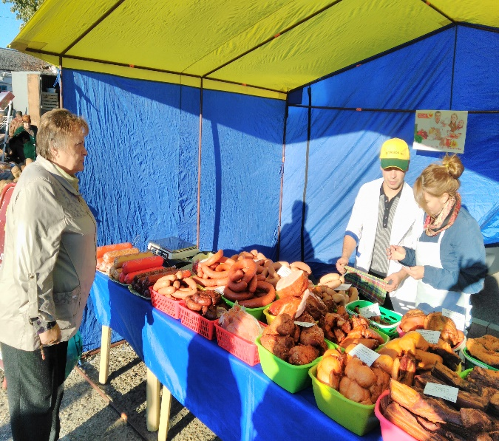
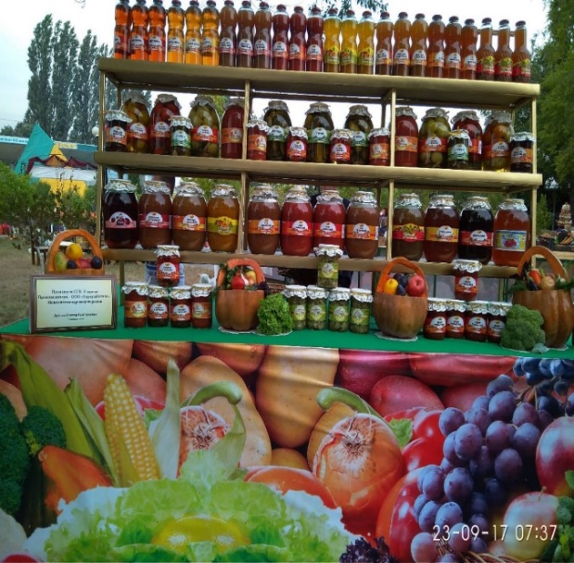
Одним из контрольных вопросов торговли является пресечение самовольного, вопреки установленному порядку, осуществления деятельности в сфере торговли, то есть ликвидация стихийной торговли.
В целях устранения нарушений за 2021 год специалистами администрации Новоалександровского городского округа и специалистами территориальных отделов администрации Новоалександровского городского округа, совместно с контролирующими органами проведено 108 рейдов (2020 г. - 362 рейда) по ликвидации мест стихийной торговли на территории городского округа.
Административными комиссиями в отношении граждан и индивидуальных предпринимателей, привлечённых по ст. 9.4 Закона Ставропольского края «Об административных правонарушениях в Ставропольском крае» от 10.04.2008 г. № 20 – КЗ, за 2021 год составлено 2 протокола (2020 г. - 1 протокол).

ТУРИСТСКО-РЕКРЕАЦИОННЫЙ КОМПЛЕКС
На территории округа широко ведется работа по развитию культурно-познавательного туризма. Особое место отводится сельскому туризму, МКУК «Централизованной библиотечной системой Новоалександровского городского округа» разработано 7 культурно-познавательных экскурсионных маршрутов «Храним любовь к отеческой земле». В течении 2021 года проведено 37 экскурсий. Одним из самых интересных является туристский маршрут станицы Григорополисской.
В МБУК «Новоалександровский районный историко-краеведческий музей» разработан и функционирует городской экскурсионный маршрут «На братских могилах нашего города» для школьников и гостей города.
На территории Новоалександровского городского округа развивается социальный туризм. Так, в 2021 году для граждан пожилого возраста, инвалидов, ветеранов труда, пенсионеров ГБУСО «Новоалександровский КЦСОН» организовано: 6 экскурсионных туров на горячие источники в ст.Мостовскую Краснодарского края и поездки духовно-просветительского характера с посещением монастырей и Храмов Ставропольского края. А также поездки в Махарское ущелье Карачаево-Черкесской Республики. В рамках оздоровительного туризма организована поездка на Черноморское побережье в п. Архипо-Осиповка.
Одно из перспективных направлений для развития туризма в округе является событийный туризм, раскрывающий традиционную казачью культуру, традиции и обычаи казачьих станиц Новоалександровского городского округа.
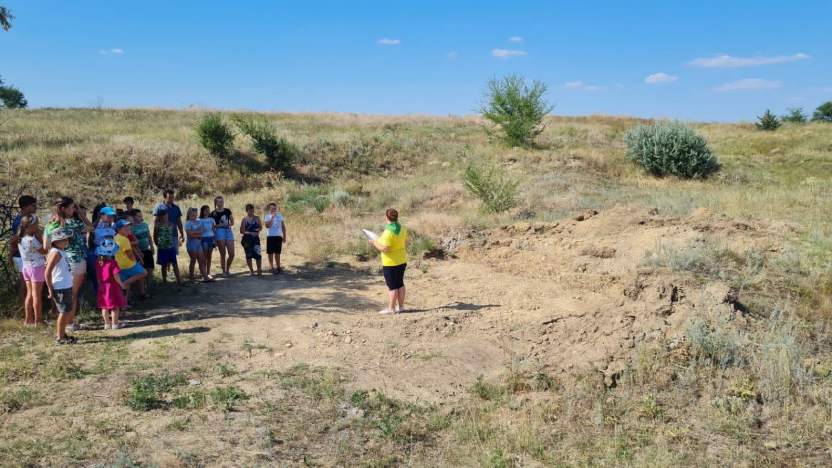 | 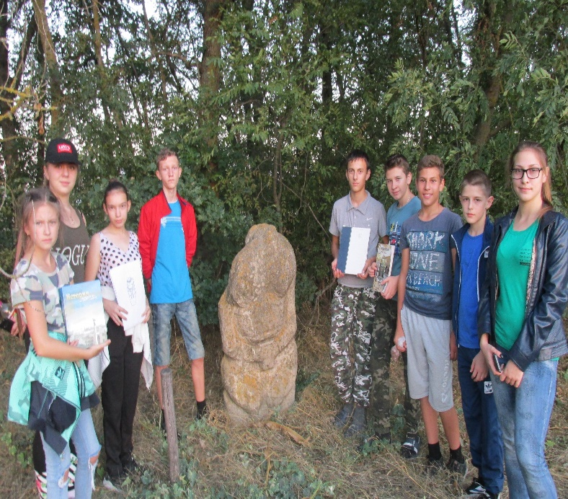
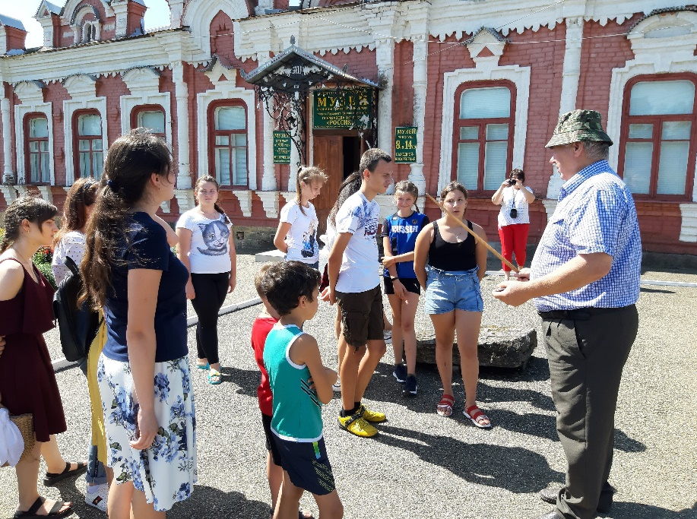 | 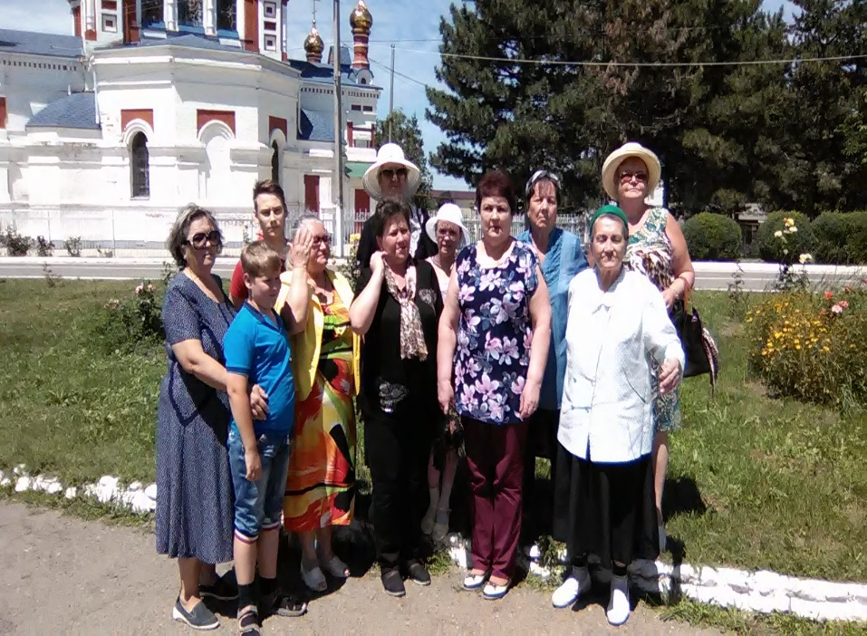
Ежегодно в Новоалександровском округе проходят праздники национальных культур: фестивали славянской культуры «Связующая нить –культура предков», районный творческий марафон «День национальных культур», музыкального творчества «Звонкие струны России», фестиваль-конкурс «Мой край - моя душа и гордость!», «День Казачки» и многие другие. На протяжении восьми лет 28 июля в Доме культуры поселка Радуга проходит открытый районный фестиваль духовного песнопения «В душе наши корни», здесь же входит в традицию проведение районного гастрономического фестиваля «Пельменная ярмарка».
Ежегодно в Новоалександровском городском округе проводятся традиционные народные гулянья, посвященные сытной «блинной» неделе и проводам русской зимы, которые заканчиваются районным праздником- фестивалем «Масленица идет - блины да мёд несёт!».

ЗДРАВООХРАНЕНИЕ
В отчетном году основные мероприятия, реализуемые в сфере здравоохранения, были направлены на достижение устойчивой положительной динамики состояния здоровья жителей округа, повышение качества и доступности медицинской помощи.
Сеть медицинских учреждений района представлена центральной районной больницей на 250 круглосуточных коек и дневным стационаром на 25 койко-мест, многопрофильной поликлиникой на 559 посещений в смену, 4 участковыми больницами на 40 круглосуточных коек и 50 коек дневного пребывания, 4 врачебными амбулаториями, 2 ФАП и 26 фельдшерских здравпунктов.
Число врачебных посещений на одного жителя составило – 5,8.
Охват периодическими профилактическими осмотрами –100 % от годового плана.
Охват флюорографическими осмотрами – 82 % от годового плана.
Выполнение плана на ВИЧ- исследование населения- 83%.
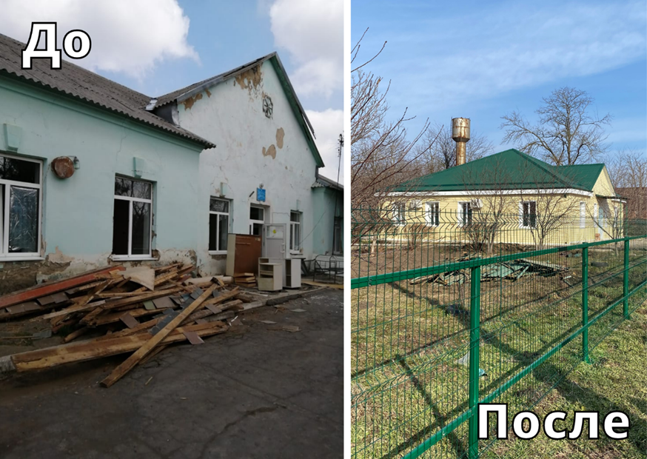
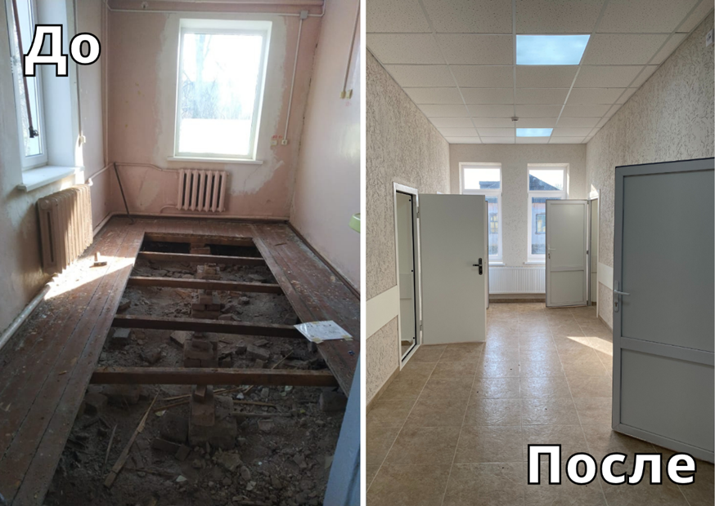
Темижбекская участковая больница

В рамках реализации программы модернизации первичного звена здравоохранения в 2021 году в ГБУЗ СК «Новоалександровская РБ» реализованы мероприятия по капитальному ремонту Темижбекской участковой больницы на сумму 15 млн. 756 тыс. 66 рублей и капитальный ремонт Раздольненской участковой больницы на сумму 15 млн. 947 тыс. 518 рублей. За счёт экономии денежных средств в размере 9 млн. 675 тыс. 416 руб. планируется приобретение мебели и медицинского оборудования.

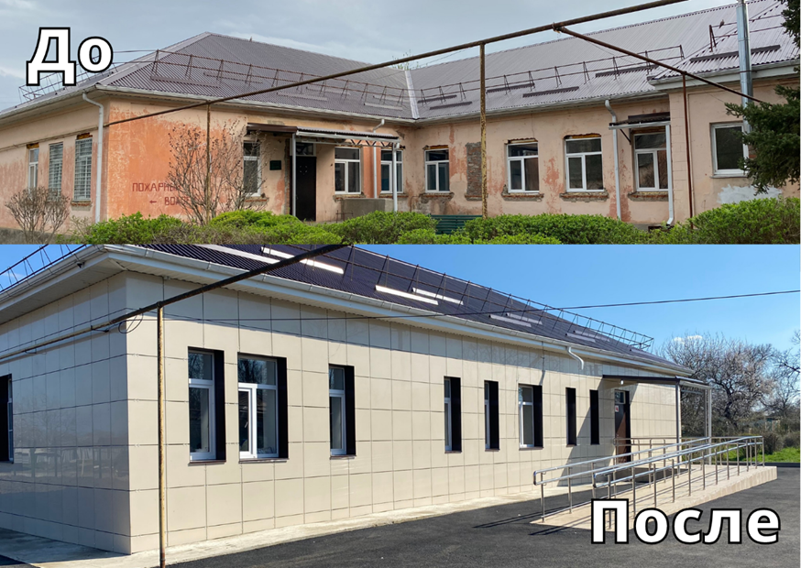
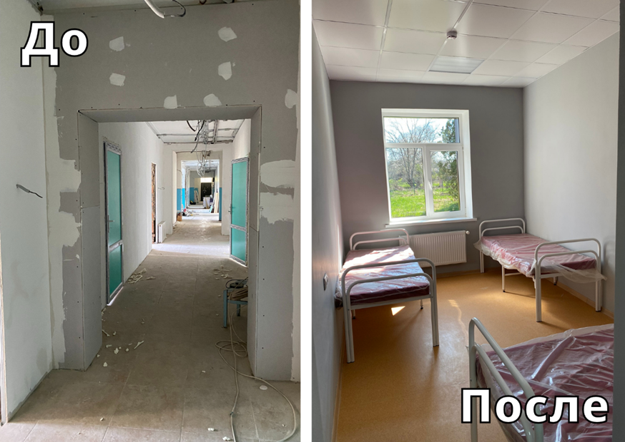
Раздольненская участковая больница

Завершено строительство нового здания ФАП х.Родионов, на сумму 7 млн. рублей. Так же в рамках программы модернизации было приобретено 2 автомобиля Лада Нива и 2 автомобиля Лада Ларгус на общую сумму 3 млн. 823 тыс. 800 руб. Данные автомобили используются в амбулаторно-поликлинической службе районной больницы для обслуживания населения на дому.
В рамках национального проекта «Здоровье» приобретены и активно эксплуатируются передвижной ФАП (7 млн. 631 тыс. руб.), передвижной флюорограф (10 млн. 820 тыс. руб.) и передвижной маммограф (15 млн. 220 тыс. рублей). Цель всех этих мероприятий приближение медицинской помощи населению отдалённых и труднодоступных малых сельских поселений. В рамках реализации программы цифролизации здравоохранения Ставропольского края приобретено программное обеспечение на сумму 207 тыс. 150 рублей, а так же 50 принтеров и 50 многофункциональных устройств на сумму 2 млн. 508 тыс. руб.
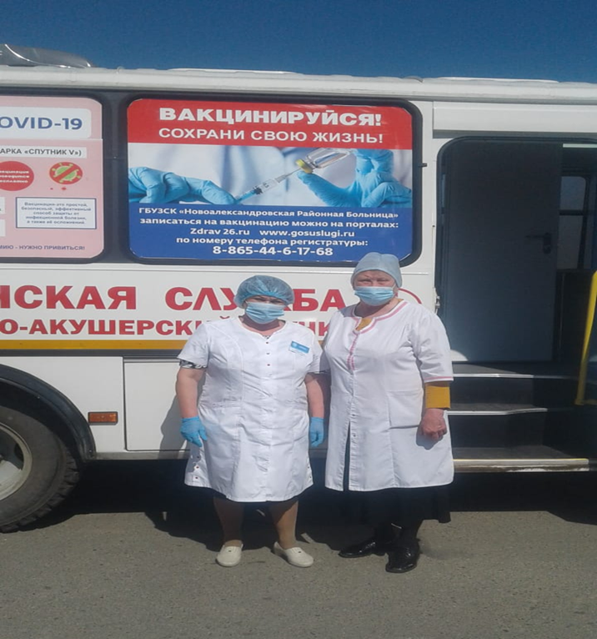
Главной задачей системы здравоохранения в 2021 году являлась борьба с новой коронавирусной инфекцией. Наряду с работой по наблюдению и лечению пациентов с подозрением и подтверждённой новой коронавирусной инфекцией Covid-19, в 2021 году проводилась широкомасштабная компания по вакцинации населения. Несмотря на активную информационно-разъяснительную работу, план по вакцинации населения (двумя компонентами) был выполнен лишь на 53%. Рост показателя смертности населения по Новоалександровскому округу составил 3,1% на 1000 населения (на 249 человек больше чем в 2020 году), и 58% от этого роста составили случаи смертности от новой коронавирусной инфекции. Таким образом, первоочередной задачей системы здравоохранения в 2022 году является достижение целевого показателя охвата населения вакцинацией против Covid – 19 – 80% и снижение показателей смертности до уровня 2019 года.

ОБРАЗОВАНИЕ
Образовательная система Новоалександровского городского округа – это развитая сеть организаций, которые предоставляют широкий спектр образовательных услуг различного уровня. Успешно реализуется муниципальная программа «Развитие системы образования Новоалександровского городского округа Ставропольского края на 2021-2026 годы».
В 2021 году сохранилась тенденция ежегодного приоритетного финансирования сферы образования. За счет средств консолидированного бюджета городского округа расходы на образование составили более 792 751,69 тыс.руб, рост составил 8,1%.
Средства на оплату труда составляют 74 % от всего бюджета отрасли.
Проведены основные работы по обеспечению антитеррористической безопасности объектов образования. Обновлена система тревожной кнопки сигнализации во всех образовательных учреждениях. Закуплены металлодетекторы в образовательных организациях на сумму 981 207,25 рублей за счет средств муниципального бюджета Новоалександровского городского округа. Установлено видеонаблюдение в МДОУ детский сад №7, 9,17,37 на общую сумму 387 796,00 рублей, в том числе из средств краевого бюджета 368 406,20 рублей, за счет средств муниципального бюджета 19 389,80 рублей. Проведены работы по замене ограждения в филиале МОУ СОШ №6, филиале МОУ СОШ № 14 за счет средств краевого бюджета на сумму 701 177,90 рублей и из средств муниципального бюджета в сумме 36 904,10 рублей, а также за счет средств муниципального бюджета установлено ограждение в МОУ СОШ №6, № 14, МДОУ №5 «Березка» на общую сумму 1 338 439,39 рублей.

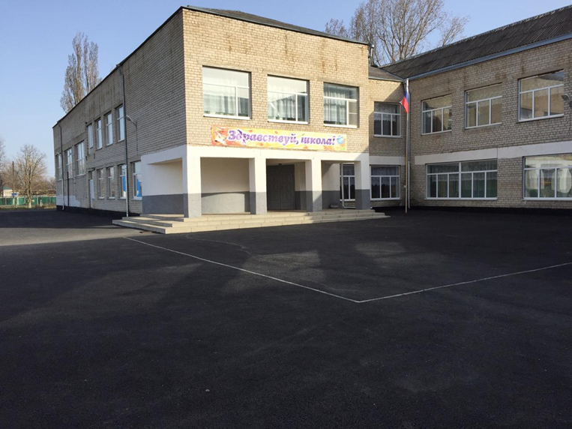 | 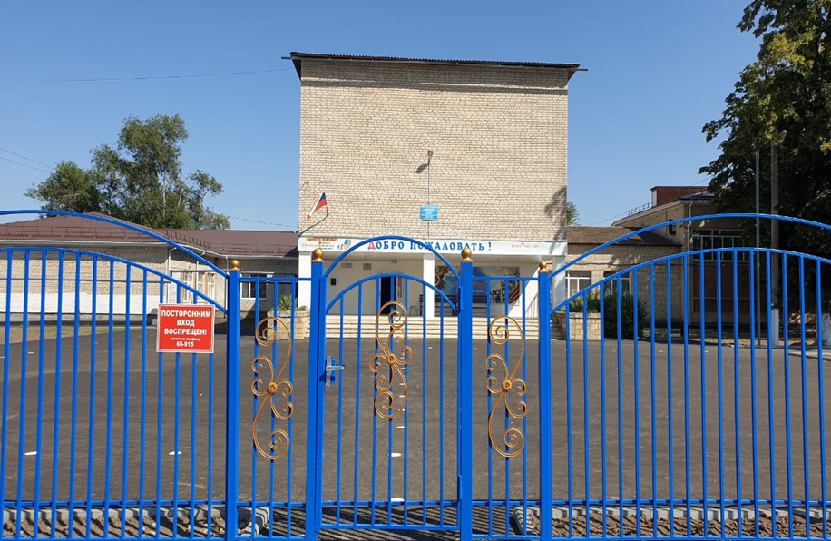

В течение года проведено более 120 ремонтов в 20 дошкольных образовательных организациях, 16 общеобразовательных организациях и 3 организациях дополнительного образования.
В 2021 году во исполнение основного мероприятия «Энергосбережение и повышение энергетической эффективности на объектах муниципальных учреждений» в организации дополнительного образования загородного оздоровительного центра Новоалександровского городского округа было заменено 61,28 м2 оконных блоков, на сумму 360 326,40 рублей.
В рамках реализации регионального проекта «Успех каждого ребенка» в период с мая по август 2021 года проведен ремонт спортивного зала в МОУ СОШ № 6 с.Раздольное на общую сумму 1 530 000,00 рублей и закуплено оборудование для спортивного клуба на сумму 295 431,00 рублей. Данный ремонт проводился за счет местных, краевых и федеральных средств в рамках регионального проекта. Работы включали в себя замену старого деревянного покрытия на современное, замену освещения, проведение косметического ремонта. Запланирован ремонт спортивного зала МОУ СОШ №8 ст.Кармалиновская в 2022 году. Обустройство спортзалов позволяет увеличить охват дополнительным образованием детей и взрослых, проживающих в сельской местности.
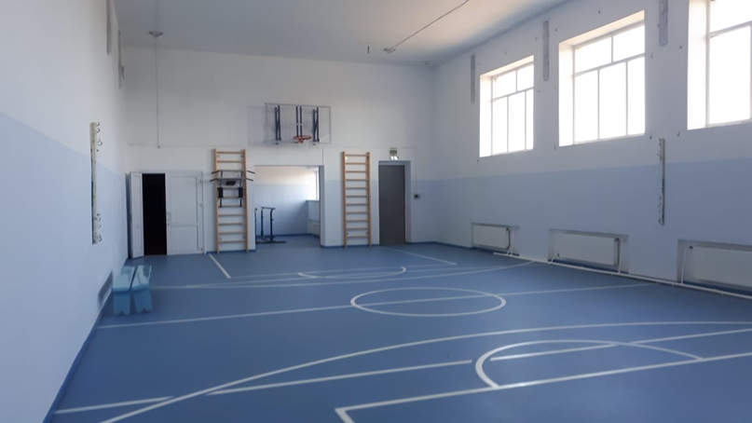 | 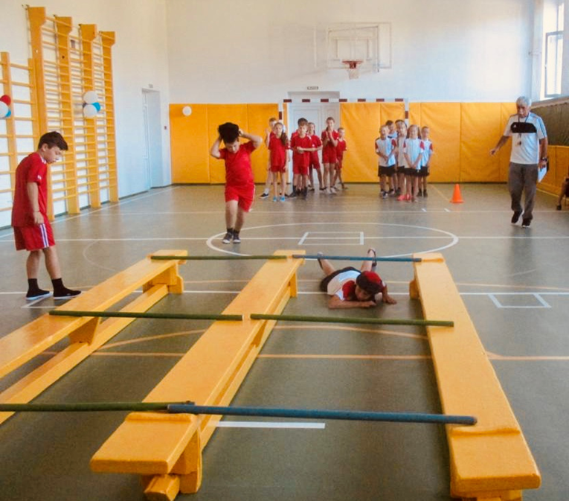

«Национальная доктрина образования в Российской Федерации» является концептуальной основой для реформирования и дальнейшего развития системы образования в России на период до 2025 года. Кадровый педагогический состав городского округа на протяжении нескольких лет в целом остаётся стабильным и насчитывает 766 педагогических работников (педагоги ДОУ -218 человек, педагоги ОУ -524 человека, педагоги дополнительного образования -24 человека). Из 766-ти педагогических работников 677 имеют высшее образование (88%), 651 человек (85%) имеют высшую и первую квалификационные категории. Ежегодно растет численность педагогов, имеющих высшую квалификационную категорию в среднем на 3,4%. Педагогические кадры округа пополняются молодыми специалистами, в среднем педагогические кадры пополняются 7-8 молодыми специалистами.
Численность молодых педагогов в образовательных организациях в возрасте до 35 лет составляет 72 человека. Количество молодых педагогических работников со стажем до 3-х лет насчитывает 22 человека.
В 2020-2021 учебном году повысили свой профессиональный уровень на курсах повышения квалификации 324 человека (46%), что на 5% выше прошлогоднего показателя. Всего за последние три года курсы повышения квалификации прошли 100% работников общеобразовательных учреждений, в текущем учебном году КПК было охвачено 47% педагогических работника учреждений образования городского округа. Более девяноста педагогов награждены отраслевыми наградами.
Число учащихся в общеобразовательных организациях округа на начало 2021-2022 учебного года составило 6520 человек. С 01 сентября 2021 года все обучающиеся 1-9, 10-11 классов обучаются по ФГОС начального основного, среднего общего образования.
На протяжении последних лет по результатам ЕГЭ выпускники школ имеют стобалльный результат по русскому языку. В 2021 году 100 баллов получила Пыхтина Дарина, гимназия №1 г.Новоалександровск, учитель Вакалова Светлана Александровна.

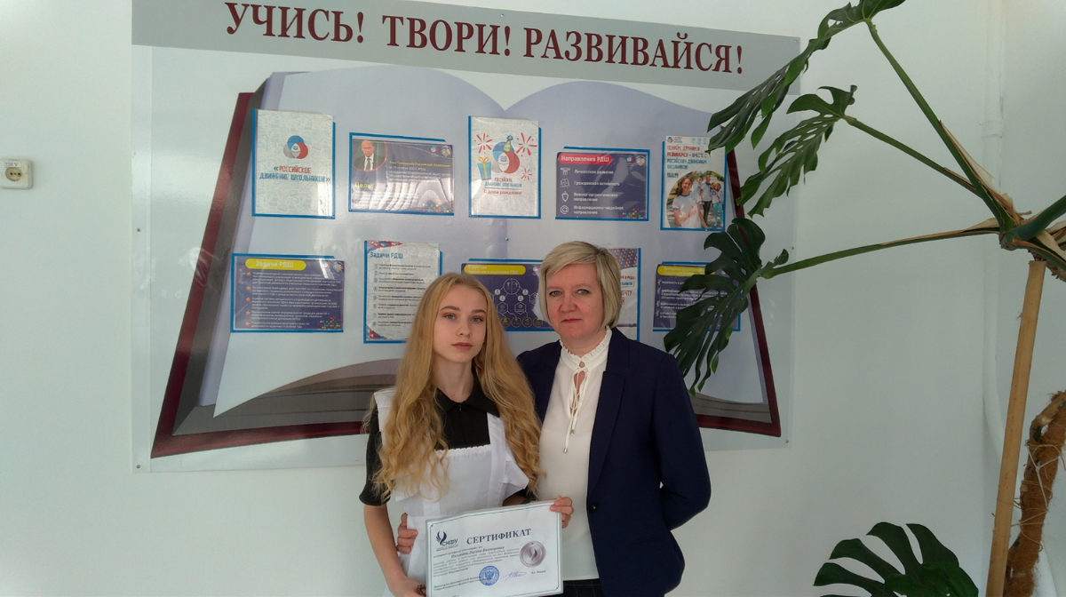
На сегодняшний день в округе создано пять Центров цифрового и гуманитарного профилей обучения «Точка роста»: МОУ СОШ№2 ст.Григорополисской, МОУ СОШ№4 пос.Темижбекского, МОУ СОШ№6 с.Раздольного, МОУ СОШ№7 пос.Горьковского, МОУ СОШ№9 ст.Расшеватской. Два из них: МОУ СОШ№2, МОУ СОШ№4 достойно представляли опыт работы на «Своем телевидении».
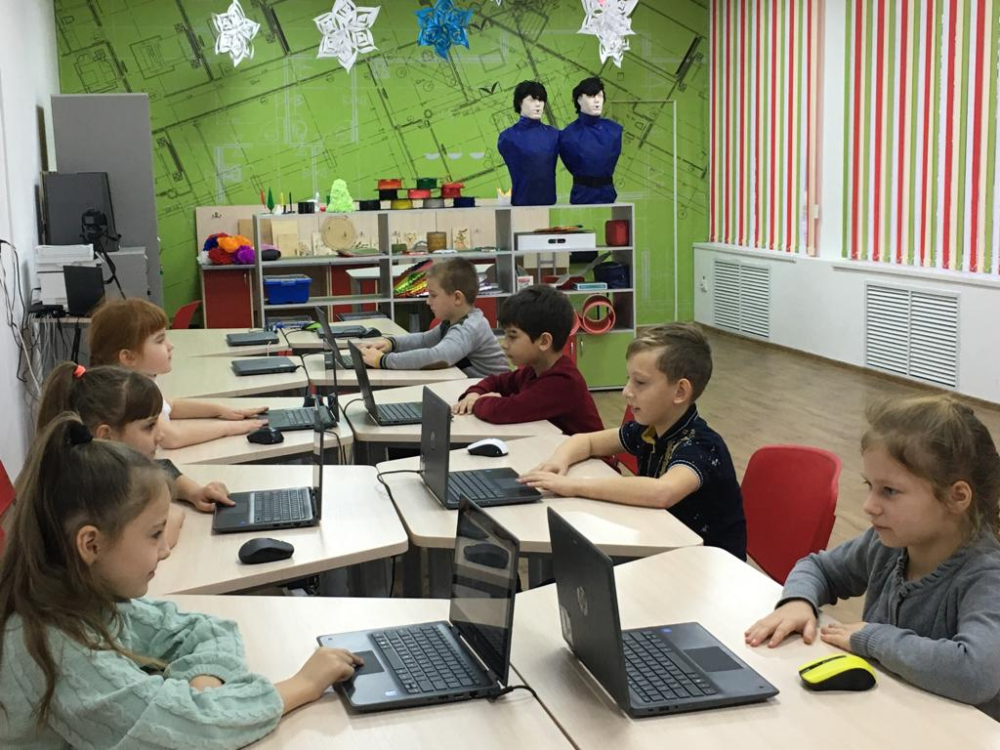

На базе двух школ (МОУ СОШ№11 х.Красночервонный и МОУ СОШ №12 г.Новоалександровска) открыты центры естественнонаучной и технологической направленности «Точка роста», где обучающиеся получают возможность изучать предметы на современном высокотехнологичном оборудовании: 3D принтерах, робототехнике и 3D моделированию: На базе Центров реализуются общеобразовательные программы по предметным областям «Технология», «Информатика», «ОБЖ» с обновленным содержанием и материально - технической базой, программы дополнительного образования по IT-технологиям, медиатворчеству, шахматному образованию, проектной и внеурочной деятельности, проводятся социокультурные мероприятия.
В рамках нацпроекта «Образование» на базе МОУ лицей «Экос, МОУ гимназия №1, МОУ СОШ№3 г.Новоалександровска, МОУ СОШ №13 п.Светлый и МОУ ООШ №12 х.Фельдмаршальский организованы центры цифровой образовательной среды. В распоряжении школьников современные инструменты– цифровые платформы Российской электронной школы, Мобильного образования, Учи.ру, электронная школа Знаника, Яндекс Учебник. Но закупка оборудования - это лишь часть проекта. Сегодня 14 школ округа (82%) из 17 обеспечены высокоскоростным Интернет-соединением со скоростью не менее 100 Мб/с.
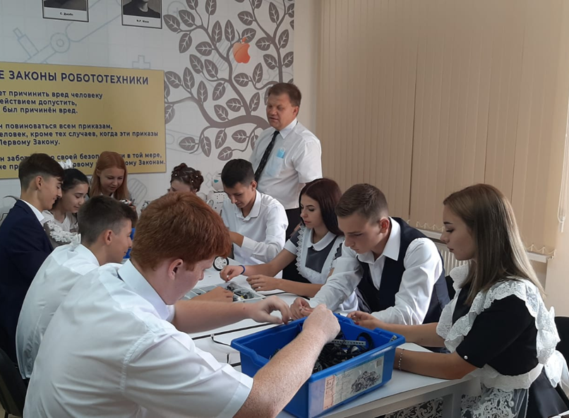 | 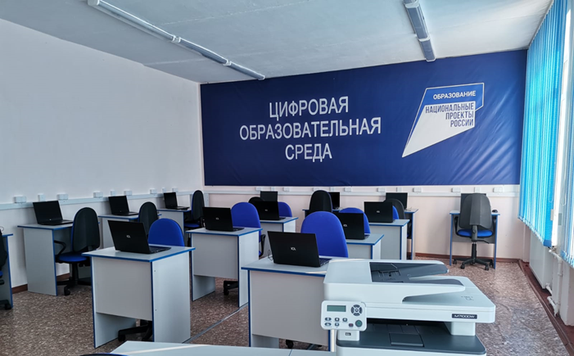
В городском округе ведется целенаправленная работа по обеспечению дошкольным образованием. На сегодняшний день Указ Президента России по обеспечению стопроцентной доступности дошкольного образования детей от 1,5 до 3 лет в районе выполнен полностью. В результате отсутствует очерёдность в детские сады округа. Активно внедряется Федеральный государственный образовательный стандарт дошкольного образования.
Реализуемые проекты на территории округа в сфере образования: «Современная школа», «Цифровая образовательная среда», «Успех каждого ребенка», «Учитель будущего».
Дошкольным образованием охвачено 2595 детей, из них в возрасте 1,5 до 3 лет – 465 воспитанников, что составляет 18%. Охват детей дошкольным образованием в возрасте от 3 до 7 лет составил 100 %. Благодаря целенаправленной и системной работе педагогических коллективов ДОУ обеспечен оптимальный уровень готовности выпускников к продолжению обучения в школе. 98% детей 6-7 лет готовы к обучению в школе. Данный показатель стабилен и находится на уровне прошлых лет. Из них 47% дошкольников имеют высокий уровень готовности к обучению, 51% - средний.
Основная миссия муниципальной системы образования –обеспечение на территории Новоалександровского городского округа доступного и качественного образования, соответствующего перспективным задачам развития экономики городского округа, края, страны и высокому уровню образовательных запросов населения.
Следовательно, основной целью является укрепление имеющегося потенциала и стабильное развитие образовательного пространства, что особенно важно в условиях осуществления политики модернизации российского общества и перехода к проектному управлению интеграционной деятельностью, направленной на достижение заданных результатов-целей, в которых основная роль отводится человеческому капиталу.
Образование в округе является приоритетным направлением развития и обеспечения социальной стабильности.

СОЦИАЛЬНАЯ ЗАЩИТА
В Новоалександровском городском округе мерами социальной поддержки, предусмотренными федеральным и краевым законодательством, пользуются более 22 тыс.чел. В общей сложности населению городского округа было предоставлено 43 государственных и 2 муниципальных услуги, из которых 42 предоставляются в денежной форме в виде пособий, компенсации, субсидии, ежемесячных и единовременных выплат.
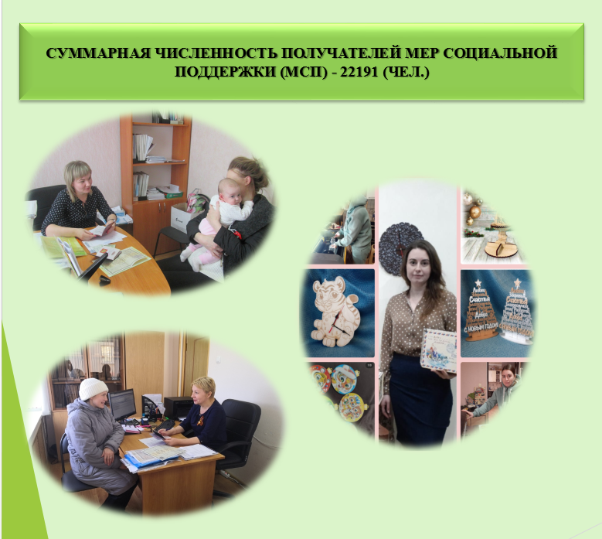
На реализацию мер социальной поддержки из федерального и краевого бюджетов выделено 654,7 млн. руб. (на 106,2 млн. руб. больше, чем в 2020 г. – 548,5 млн. руб.), по назначениям, произведенным управлением труда и социальной защиты населения округа, гражданам направлено другими организациями.
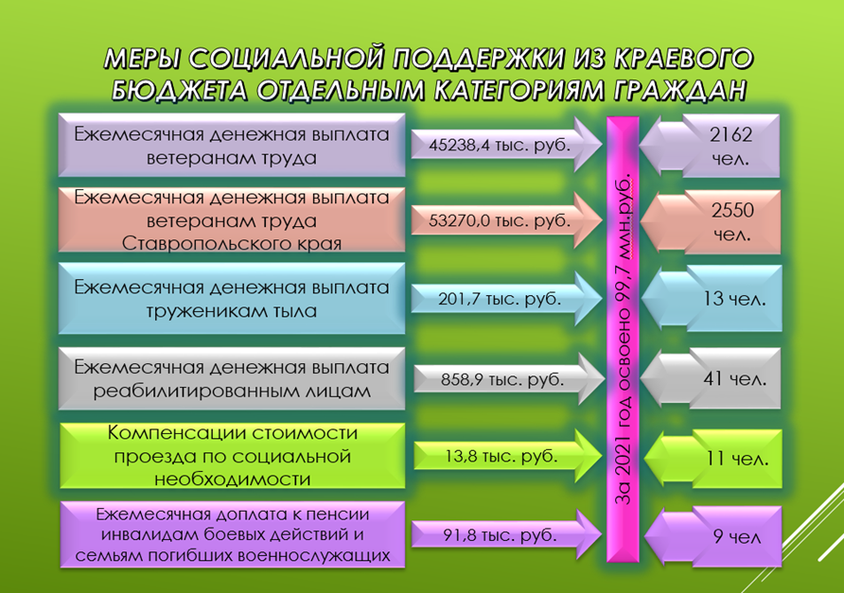
Продолжена реализация новой меры поддержки семей с детьми, инициированная Президентом Российской Федерации – ежемесячной выплаты на ребенка в возрасте от 3 до 7 лет включительно. Выплата осуществлена 2291 получателю, на 3004 ребенка, на общую сумму 219,36 млн. руб.
Финансовое стимулирование активных действий граждан по преодолению трудной жизненной ситуации стало в 2021 году приоритетным направлением государственной помощи малоимущим семьям. В 2021 году государственную помощь на основании социального контракта получили 156 семей, что в 13 раз больше по сравнению с 2020 годом. С начала 2021 года выплата произведена на общую сумму 17303,7 тыс. руб., что составляет 100% от выделенного Новоалександровскому округу на эти цели лимита и в 21 раз выше лимита, выделенного в 2020 году.
Особое внимание уделяется инвалидам, участникам Великой Отечественной войны и гражданам, приравненным к ним. Мероприятием Регионального проекта – «Старшее поколение» является оказание адресной социальной помощи на проведение ремонтных работ жилых помещений инвалидов и участников Великой Отечественной войны, вдов погибших (умерших) инвалидов и участников Великой Отечественной войны, тружеников тыла. С 2021 года адресная социальная помощь на проведение ремонтных работ жилых помещений оказывается не чаще чем один раз в 3 года на условиях софинансирования, а именно: 90 % сметной стоимости ремонтных работ, но не более 100 тыс.руб., оплачивается за счет средств бюджета Ставропольского края, а 10% за счет заявителя.
В 2021 году на эти цели из краевого бюджета выделено 500,0 тыс. руб. Всего за годы реализации Программы освоено 11,1 млн. руб.
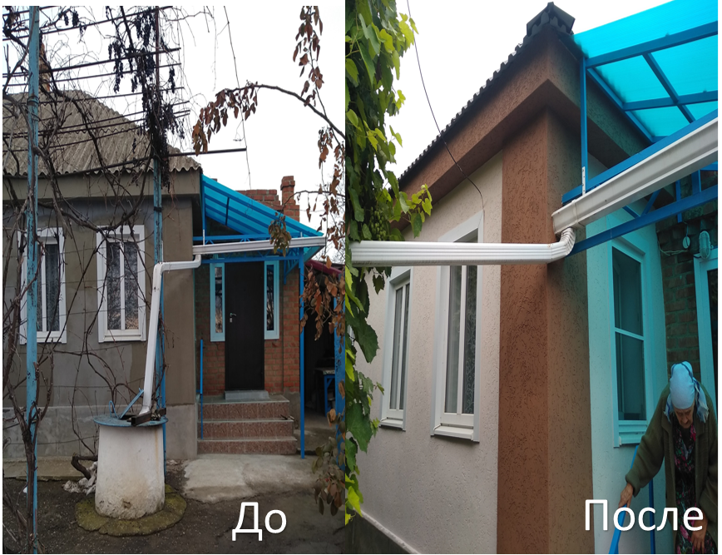

В 2021 году продолжилась реализация Закона Ставропольского края от 13.12.2018 года № 104-кз «О детях войны в Ставропольском крае». В марте была произведена выплата 3363 жителям Новоалександровского городского округа относящимся к категории «дети дойны» на сумму 16,8 млн.руб.
За счет краевого бюджета 4786 ветеранов труда, членов семей погибших военнослужащих, тружеников тыла, реабилитированных лиц получают ежемесячные денежные выплаты. На эти цели израсходовано в 2021 году 99,67 млн. руб.

В соответствии с Законом Ставропольского края от 11.02.2020 г. № 20-кз «О дополнительной мере социальной поддержки в виде дополнительной компенсации расходов на оплату жилых помещений и коммунальных услуг участникам, инвалидам Великой Отечественной войны и бывшим несовершеннолетним узникам фашизма» в 2021 году дополнительная компенсация на ЖКУ выплачена 21 ветерану ВОВ и БНУФ на общую сумму 400 тыс. руб. (за 2020 г. – 27 ветеранам на общую сумму 417 тыс. руб.).
В 2021 году расходы консолидированного бюджета, направленные на стабилизацию материального положения граждан и семей в оплате ЖКУ составили 69,7 млн. руб. Доля граждан, получивших поддержку в виде субсидий на оплату жилого помещения и коммунальных услуг, ежемесячных компенсаций расходов на оплату ЖКУ, ежемесячной компенсации расходов на уплату взноса на капитальный ремонт, составила 7,9 % от общего числа жителей городского округа. (63,4 тыс. чел. на 01.01.2021 г.)
В рамках национального проекта «Демография», Десятилетия детства, краевой программы «Комплекс мер Ставропольского края по активной поддержке родителей детей-инвалидов (законных представителей) для сохранения семейной среды развития и воспитания детей» на базе отделения реабилитации для детей и подростков с ограниченными возможностями здоровья по-новому строится работа с детьми-инвалидами. Цель-максимальное приближение реабилитационных услуг к месту проживания семей с детьми, оказание родителям консультационной помощи и помощь в рамках технологий «Служба по присмотру и уходу за детьми-инвалидами, нуждающимся в постороннем уходе», Мобильная служба социального сопровождения детей-инвалидов.

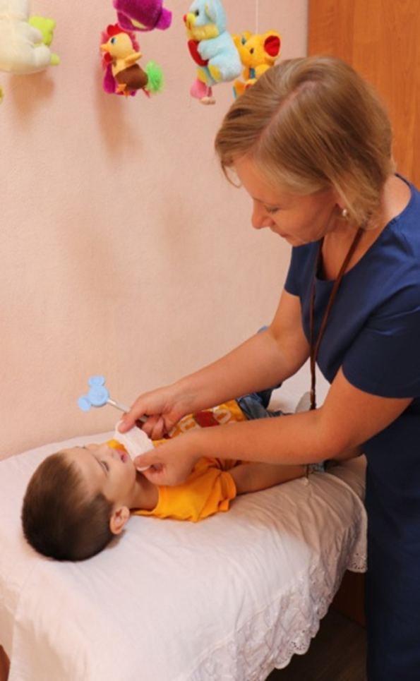 | 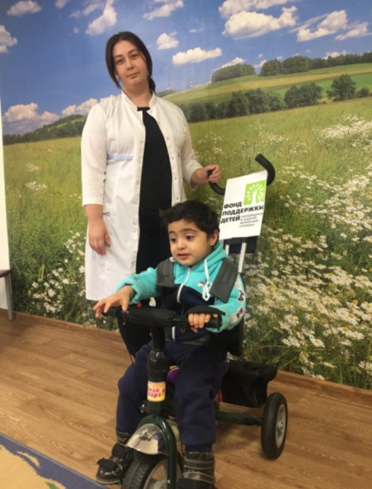

В 2021 году услугами Службы воспользовались 57 получателей социальных услуг из числа детей-инвалидов.
На территорию Новоалександровского городского округа для реализации поставленных задач направлено в 2021 году:
- федеральных средств 1 740 990, 62 рублей, из них:
-на обучение специалистов Центра –9 900 руб.;
-охрана объектов по программе антитеррор – 33 325,44 руб.;
-на оплату сотрудников стационарного отделения граждан пожилого
возраста и инвалидов в самоизоляции – 229 507,584 руб.;
-меры социальной поддержки – 1 468 257,60 руб.
Привлечены внебюджетные средства Центра - 815 271,28 руб. и спонсорские средства в сумме – 969 тыс. рублей.
Расширение перечня мобильных форм работы с целью оказания адресной помощи, доступности социальных и медицинских услуг - всегда актуально. Наиболее востребованные из них: «Мобильная бригада срочной социальной помощи», «Поезд милосердия», «Мобильная парикмахерская», «Мобильный консультационный пункт», «Социальный экспресс», «Мобильный магазин», «Мобильный компьютерный класс». Всего в 2021 году мобильными формами охвачено 762 гражданина.
В деятельность внедрены инновационная программа социально-оздоровительных мероприятий «Новый старт», реализуется технология «Час здоровья» на базе отделения дневного пребывания Новоалександровского комплексного центра и в ст.Расшеватской на базе фитнес-зала Дома культуры. На базе ГБУСО «Новоалександровский КЦСОН» продолжил работу филиал «Академии здорового образа жизни Василия Скакуна». Занятия посещали более 70 человек. Учреждением организован подвоз граждан старшего поколения на занятия.
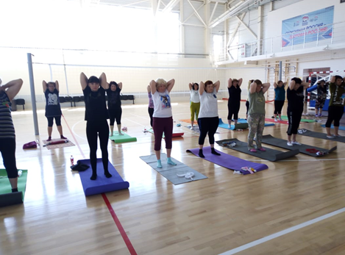 | 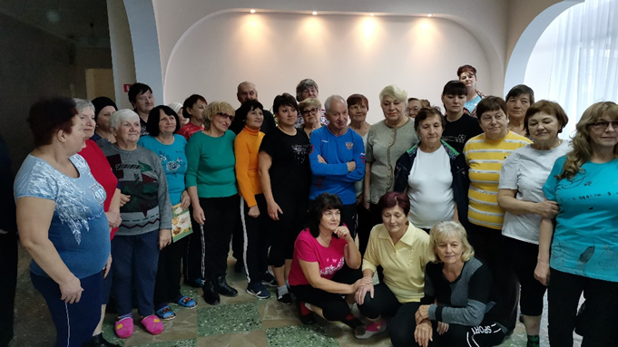
В летний период слушатели Академии смогли получить оздоровление на базе отдыха В.А.Скакуна в Махарском ущелье.
В 2021 году на базе отделения дневного пребывания созданы группа дневного пребывания для граждан пожилого возраста, страдающих когнитивными расстройствами и испытывающих проблемы дефицита общения и социальной изоляции. Получателями социальных услуг данного направления работы стали 50 человек.
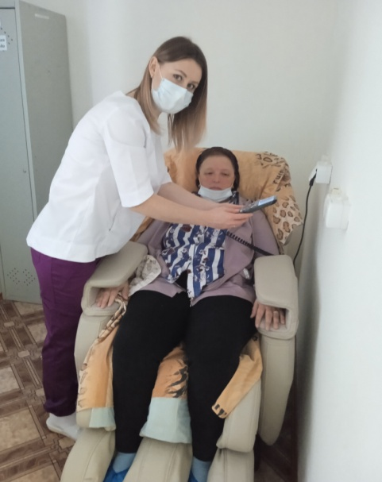
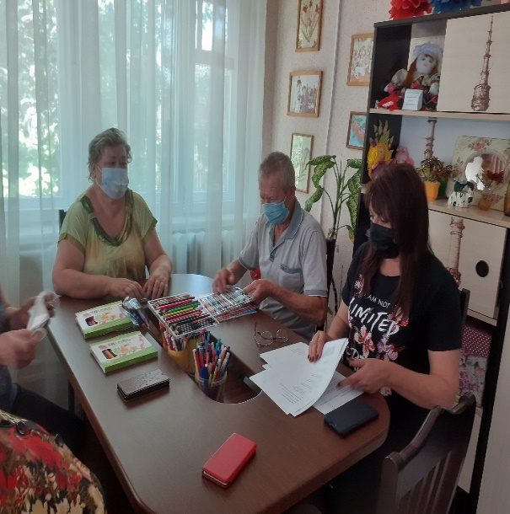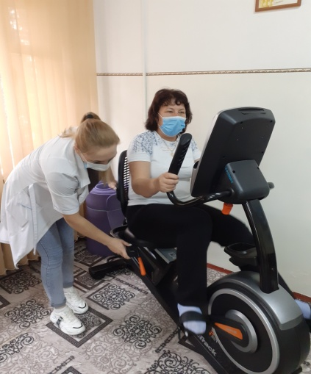
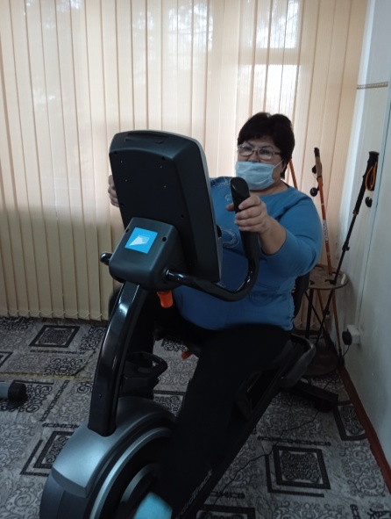
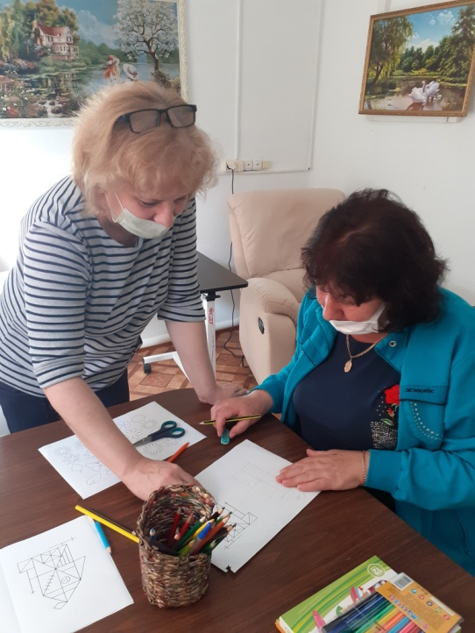

Функционирование группы на базе отделения дневного пребывания позволяет реализовать как комплекс мероприятий по оздоровлению, так и по развитию социальной активности. Для участников программы организована доставка на транспорте Учреждения, в сопровождении специалистов. Также благодаря межведомственному взаимодействию Учреждения с ИП Севян Д.Л. организовано питание, обеспечивая сбалансированное и разнообразное меню. В 2021 году на эти цели было затрачено более 444 тыс. рублей.
В надомной службе ГБУСО «Новоалександровский КЦСОН» получили развитие и востребованы такие стационарозаменяющие технологии социального обслуживания с ориентацией на предоставление услуг на дому: «Услуги сиделки», «Школа ухода за гражданами пожилого возраста и инвалидами», Служба по предоставлению социально-оздоровительных услуг граждане пожилого возраста и инвалидов «Санаторий на дому».

Одно из основных направлений проекта определение нуждаемости и оказание адресной социальной помощи. Опорой при реализации данного направления является Попечительский совет учреждения, председателем которого является Глава Новоалександровского городского округа, а членами – представители социально-значимых служб, руководители крупных сельскохозяйственных предприятий округа, индивидуальные предприниматели.
В этих целях ежегодно предусмотрено проведение социально-значимых мероприятий - благотворительного форума «Добро не терпит промедления», районного благотворительного марафона «Спешите делать добро» и иных благотворительные акции, способствующих привлечению внимания населения к проблемам граждан, находящихся в критической жизненной ситуации.
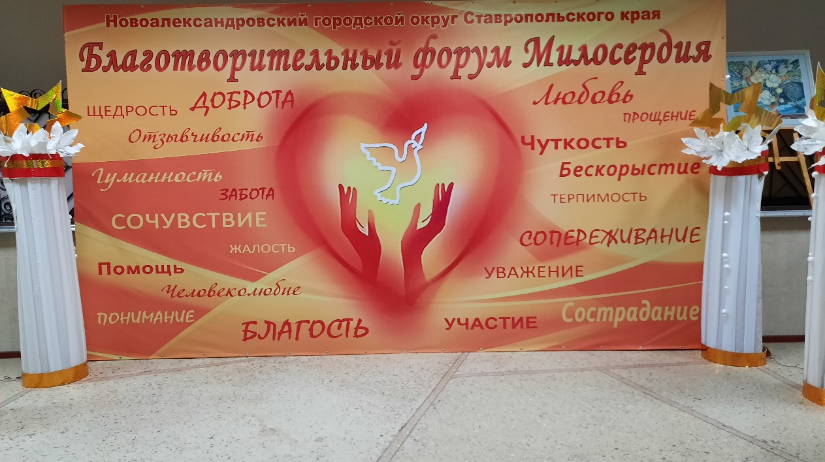
Так, в 2021 году на счет «Милосердие» поступило 473 846,30 руб., что дало возможность оказать помощь 19 гражданам.
Следует отметить, что за все время существования Попечительского совета с 2008 года было собрано 15 283 116,62 руб., оказана адресная помощь 517 чел.
В 2021 году продолжил деятельность проект «Университет третьего возраста». Это проект, направленный на социализацию людей старшего возраста путем их вовлечения в различные социальные активности. В рамках Университета действуют курсы различной направленности: «Правовая грамотность», «Православие», «Информационные технологии и компьютерная грамотность», «Финансовая грамотность», «Сад, огород», «Культура», «Психология». Общий охват граждан работой факультетов составил 157 человек.
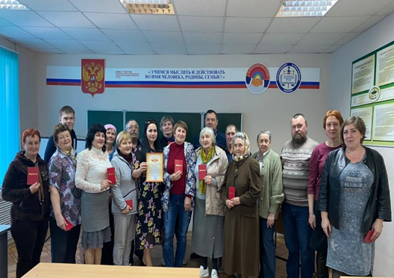

Новым, но уже хорошо зарекомендовавшим себя способом увеличения общественной активности людей старшего поколения стало развитие добровольческого движения Волонтеры «серебряного» возраста. Сегодня на базе отделений социального обслуживания на дому ГБУСО «Новоалександровский КЦСОН» действуют отряды волонтеров, объединивших 65 человек. С начала года эти активные, подвижнически настроенные люди оказали нуждающимся в помощи и инвалидам более 500 услуг. Самые активные серебряные волонтеры приняли участие в краевом конкурсе «Лучший участник добровольческого движения «Серебряное волонтерство» в Ставропольском крае в 2021 году».

КУЛЬТУРА
Новоалександровский округ обладает значительным культурным потенциалом, одной из важнейших составляющих которого является сеть учреждений культуры.
В 2021 году из бюджета Новоалександровского городского округа Ставропольского края на обеспечение деятельности учреждений культуры и дополнительного образования в сфере культуры было выделено 211 120,6 тыс. рублей.
В 2021 году на проведение капитальных и текущих ремонтов из различных источников финансирования было направлено 22 121, 616 тыс. рублей:
В рамках реализации национального проекта «Культура» завершен капитальный ремонт здания МКУК «Присадовая ЦКС» на сумму 13 124,460 тыс. рублей.
За счет средств из местного бюджета проведены частичные и текущие ремонты в:
- МБУК «Новоалександровский РДК»: текущий ремонт внутренних помещений – 3 574,99 тыс. руб., аварийный ремонт кровли здания – 487,98 тыс. руб., монтаж системы видеонаблюдения – 333,41 тыс. руб.,
- СДК х.Фельдмаршальский: ремонт студии звукозаписи – 483,67 тыс. руб.,
- СДК х.Краснодарский: ремонт фасада, кровли и отмостки здания – 1 430,0 тыс. руб.,
- СДК п.Курганный: частичный ремонт здания – 804,17 тыс. руб.,
- СДК п.Присадовый: ремонт по асфальтированию подъезда к зданию культуры – 382,81 тыс. руб.,
- МБУ ДО «ДХШ г. Новоалександровска»: устройство теплого туалета – 266, 734 тыс. руб.,
- СДК п.Лиманный: замена оконных блоков – 110,5 тыс. руб.,
- МКУК «Григорополисская ЦКС»: замена оконных блоков в здании СДК – 196,0 тыс. руб., аварийный ремонт осветительной сети и смотрового колодца – 59,2 тыс. руб.,
- МКУК «СДК ст.Кармалиновская» монтаж системы видеонаблюдения – 128,8 тыс. руб.,
- МКУК «СДК ст.Расшеватской»: аварийный ремонт кровли актового зала – 26,5 тыс. руб., ремонт системы видеонаблюдения и осветительной сети – 202,8 тыс. руб.,
- МКУК «Краснозоринская ЦКС»: ремонт осветительной сети в здании – 31,3 тыс. руб.,
- МКУ «ГПК и О г.Новоалександровска»: ремонт водопровода, светозвуковой техники, видеонаблюдения и уличных туалетов – 182,785 тыс. руб.,
- МКУК «ГДК «Строитель»: ремонт уличного освещения – 9,97 тыс. руб.
В 2021 году на обеспечение противопожарной безопасности учреждений культуры направлено 1 473,76 тыс. рублей.
- на обслуживание систем пожарной сигнализации – 450,364 тыс. рублей;
- на проведение ремонтов систем пожарной сигнализации пожаротушения – 307,32 тыс. рублей;
- на огнезащитную обработку деревянных конструкций и текстильных изделий – 395,017 тыс. рублей;
- на приобретение сигнализаторов загазованности – 7,3 тыс. рублей;
-на приобретение пожарных шкафов и первичных средств пожаротушения – 108,4 тыс. рублей;
- на установку пандусов – 205,356 тыс. рублей.
На приобретение оборудования для учреждений культуры в 2021 году направлено 6 686,62 тыс. рублей, в том числе в:
- МКУК «МЦБС Новоалександровского городского округа» приобретена мебель на сумму – 299,47 тыс. руб., укомплектован книжный фонд – 426,14 тыс. руб. (из них 287,353 средства из федерального бюджета, 117,482 тыс. руб. средства из краевого бюджета, 21,307 тыс. руб. местный бюджет),
- МКУК «ГПК и О» приобретены саженцы деревьев на сумму 100,0 тыс. руб., мусорные баки, туалет, хозяйственные материалы на сумму – 45,28 тыс. руб.,
- МКУК «СДК ст. Кармалиновская» приобретены одежда сцены и жалюзи – 129,0 тыс. руб.,
- МКУК «Краснозоринская ЦКС» приобретены сценические костюмы 18,0 тыс. руб. и стулья в зрительный зал – 110,5 тыс. руб.,
- МКУК «СДК ст. Расшеватской» - кресла в зрительный зал на сумму 1 527,9 тыс. руб., акустическая система 46,8 тыс. руб., мебель в кабинеты – 233,78 тыс. руб.,
- МКУК «Присадовая ЦКС» приобретены кресла в зрительный зал – 346,5 тыс. руб., мебель в кабинеты – 389,06 тыс. руб., уличные туалеты – 19,0 тыс. руб., прибор учета газового оборудования – 9,12 тыс. руб.,
- МБУ ДО «ДМШ г. Новоалександровска» приобретены мебель – 78,3 тыс. руб. и музыкальные инструменты – 39,1 тыс. руб.,
- МБУ ДО «ДХШ г. Новоалександровска» приобретены мебель – 32,08 тыс. руб. и телевизор с колонками на сумму 65,56 тыс. руб.,
- МБУК «Новоалександровский РДК» сценические костюмы – 137,22 тыс. руб., мебель и жалюзи – 154,38 тыс. руб., ель и гирлянды – 20,0 тыс. руб., сплит система – 59,762 тыс. руб., орг. техника – 214,48 тыс. руб., видеотехника – 342,67 тыс. руб., хозяйственные материалы – 13,14 тыс. руб.,
- МКУК «СДК п. Радуга» приобретена искусственная ель на сумму 3,34 тыс. руб.,
- в учреждения культуры приобретены вебкамеры на общую сумму – 409,96 тыс. руб. и рециркуляторы бактерицидные (обеззараживатели воздуха) – 1 416,08 тыс. руб.

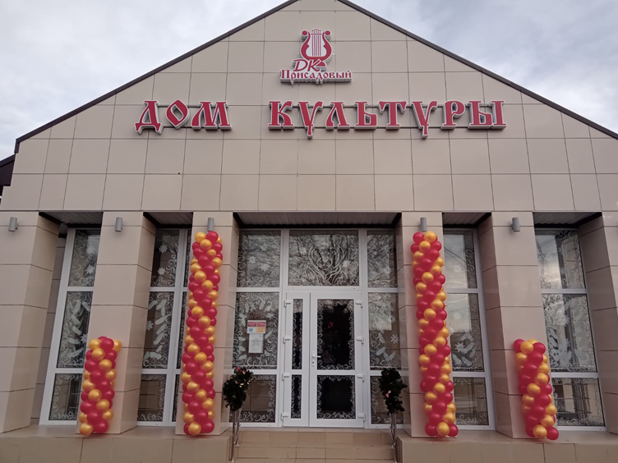
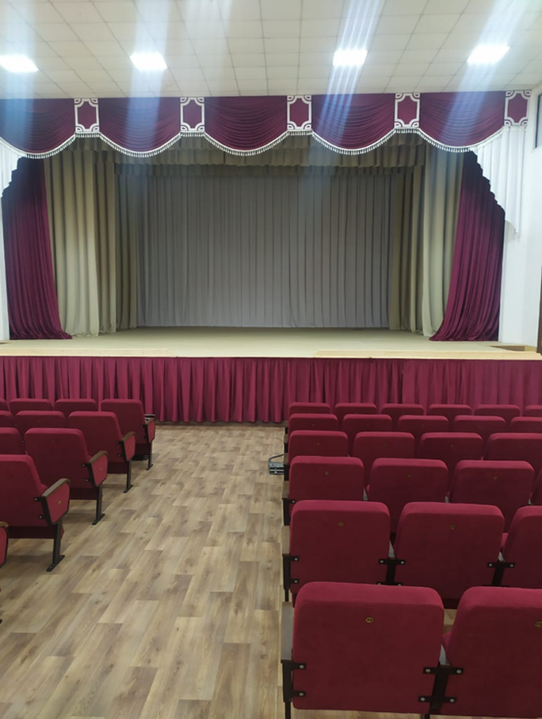 | 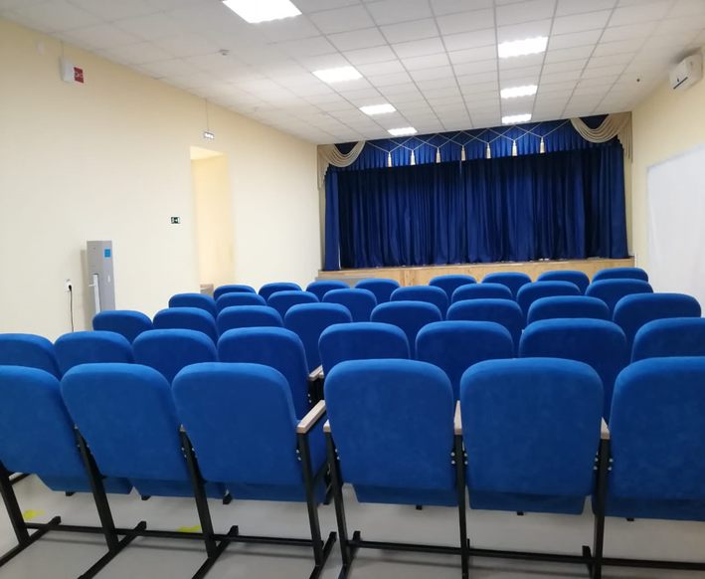

В отрасли культуры Новоалександровского городского округа сегодня работают 530 человек, 323 – это творческие кадры. Из числа работников учреждений культуры и дополнительного образования 161 имеют высшее образование, 149 имеют средне- специальное образование, 7 работников культуры обучается заочно в высших и средних учебных заведениях культуры. В течении года курсы повышения квалификации, переподготовку и аттестацию прошли 44 человека.
По сравнению с 2020 годом средняя заработная плата работников культуры увеличилась на 3,56% и по итогам 2021 года составила 27 183,5 рублей, работников учреждений дополнительного образования увеличилась на 0,7%, в 2021 году составила 27 002,4 рубля.
Сегодня в учреждениях культуры работает 481 клубное формирование, в которых занимаются более 6,8 тысяч человек. О повышении качества услуг и эффективности деятельности учреждений культуры свидетельствуют основные итоговые показатели: стабильность количества клубных формирований, рост их участников и участников культурно-досуговых мероприятий.
В 2021 году 18 самодеятельных коллективов района носят почетное звание «народный». Лучшие самодеятельные творческие коллективы ведут активную концертную деятельность и широко известны не только в Новоалександровском районе, но и далеко за его пределами.
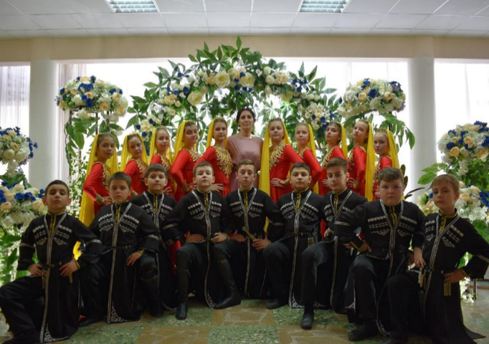 | 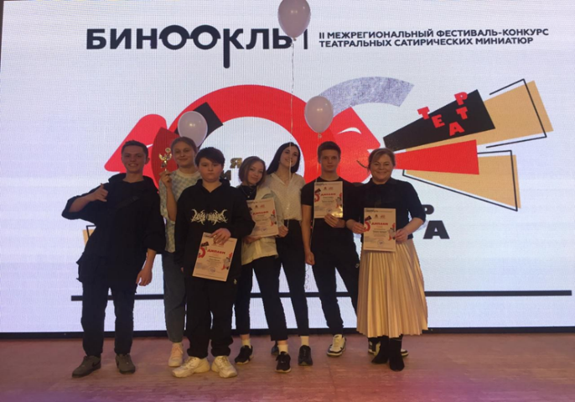
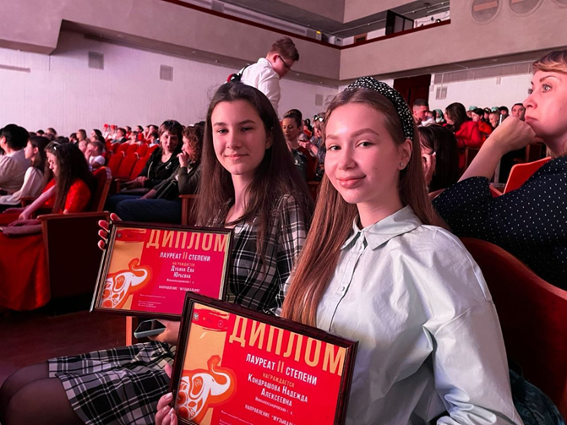 | 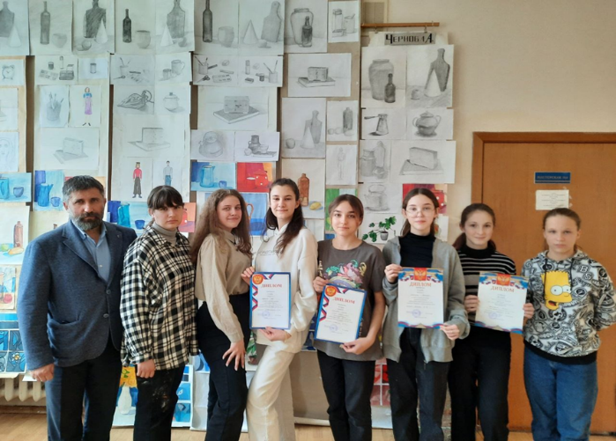

В 2021 году творческими коллективами завоевано 257 наград призового уровня: Гран-При – 3 участника, абсолютный победитель – 1 человек, Лауреаты I степени – 169 участников, Лауреаты II степени – 48 участников, Лауреаты III – 36 участников.
По итогам года охват библиотечным обслуживанием населения района составил 48%. Сегодня число пользователей библиотек и составило 31670 человек. В книжный фонд за 2021 год в МЦБС поступило 4394 экземпляра и насчитывает 498 722 экземпляра.
Все 25 библиотек ЦБС, имеют компьютеры и подключены к сети Интернет, 12 библиотек подключены к информационным ресурсам Национальной электронной библиотеки.
Количество библиографических записей в сводном электронном каталоге МКУК «ЦБС Новоалександровского городского округа» - по сравнению с 2020 годом увеличилось на 11 262 записи и сейчас включает в себя 61 903 записи. Эти показатели свидетельствует о выполнении показателей, предусмотренных «дорожной картой».
В 2021 году учреждениями культуры округа было проведено свыше 7000 мероприятий в которых приняло участие около 900 тысяч человек.
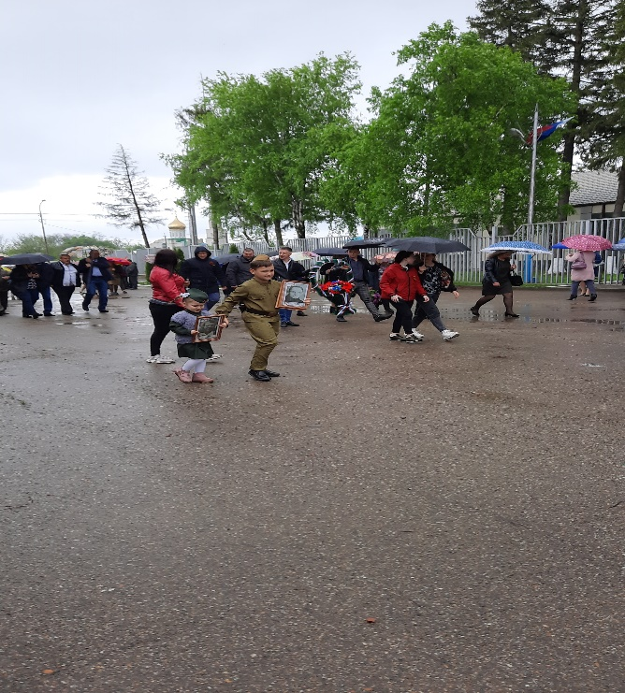 | 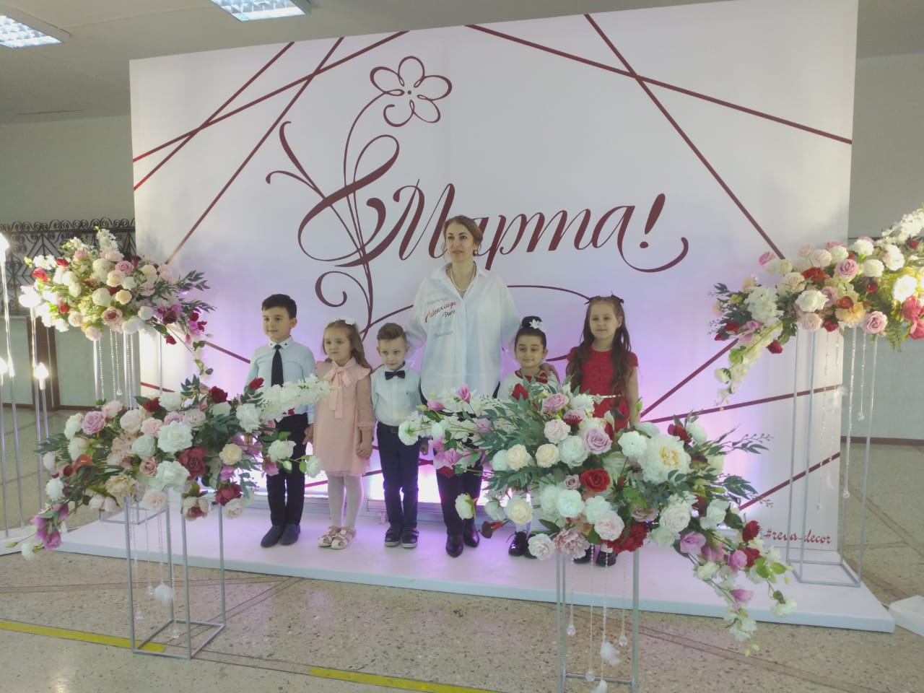
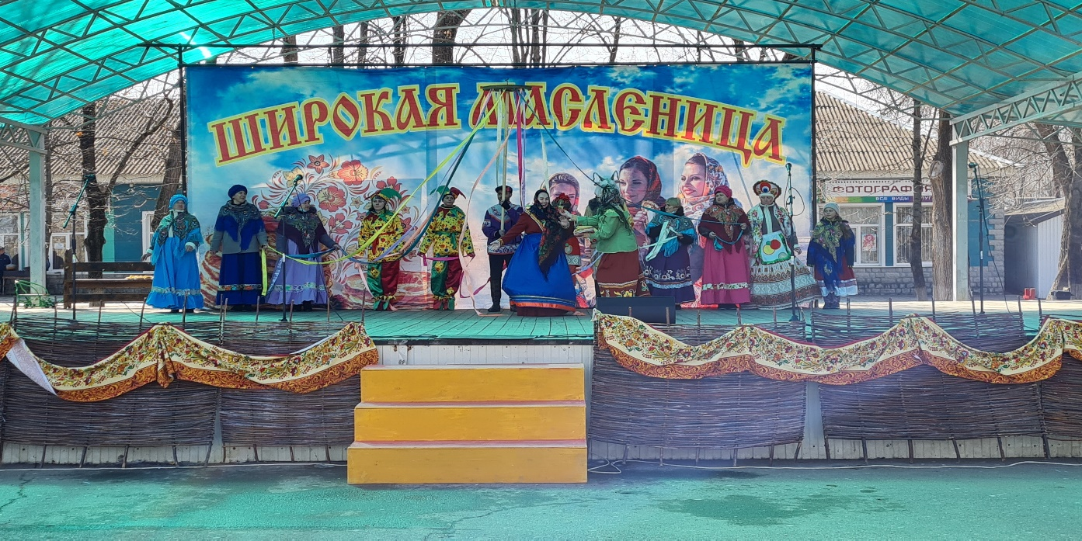

Творческие коллективы учреждений культуры округа постоянно ищут новые формы работы, позволяющие сделать культуру более привлекательной для различных групп населения. На 2021 год учреждениями культуры округа были запланированы и проведены мероприятия различного масштаба, в том числе в онлайн режиме. Работа учреждений культуры, несмотря на многочисленные ограничения, продолжается. Работники культуры создают и внедряют новые актуальные формы работы в интернет пространстве. Так, одним из ярких онлайн-мероприятий, посвященных 76-летию Победы стал конкурс мультимедийных интернет - проектов «Победа деда – моя Победа!», направленный на увековечение ратного, трудового подвига родных и близких, память о которых хранится в каждой российской семье. Районный онлайн - проект «Встреча с интересным человеком». С большим интересом население округа восприняло онлайн-экскурсию по Аллее Славы Новоалександровского района «Гордость земли Новоалександровской». Экскурсия включала рассказ о людях, олицетворяющих историю и судьбу малой родины, внесших особый вклад в экономическое, социальное развитие района и снискавших уважение и широкую известность у жителей Новоалександровской земли. Социальный проект «Жизнь без наркотиков», направленный на профилактику употребления наркотических средств несовершеннолетними и формирование здорового образа жизни через создание условий для реализации творческого потенциала подрастающего поколения.
Музейные проекты: «Доступный музей», «От Древней Руси – к новой России». Патриотические проекты, направленные на возрождение и популяризацию культурных традиций, сохранение исторической памяти: «Победа остается молодой!», «Новоалександровская земля – гордость казаков».
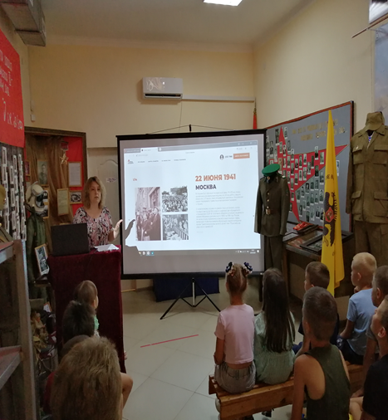 | 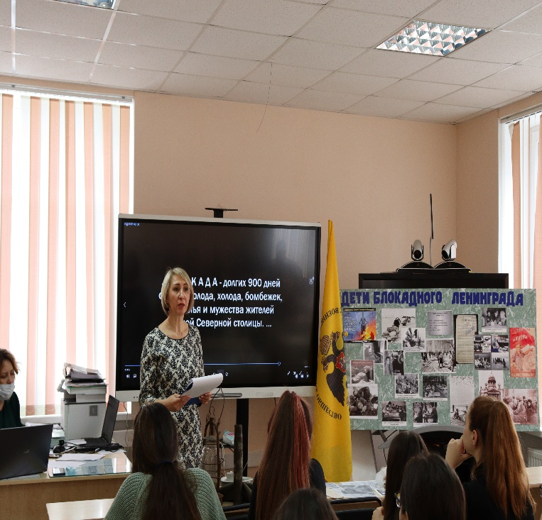

Яркими мероприятиями года также стали: мероприятия районного социального проекта «Мы наследники Победы», «Фронтовые концертные бригады», «Бессмертный полк», «Окна Победы», «Поем всем двором», «Фонарики Победы», «Свеча памяти», районные фестивали и проекты «Голоса Победы», «Масленица идет – блины да мед несет!», «Коронавирусу – НЕТ! Вакцинации – ДА!», районный онлайн конкурс видеороликов и презентаций «Мой край, моя душа и гордость!», социальный проект «Арт-лето».
В 2022 году запланирован капитальный ремонт кровли в здании МКУК «СДК ст. Расшеватская» на сумму 16 467,14 тыс. рублей и капитальный ремонт здания МБУ ДО «Детская музыкальная школа г.Новоалександровска» на сумму 11 995,58 тыс. рублей.

ФИЗИЧЕСКАЯ КУЛЬТУРА И СПОРТ
Отличительной особенностью спорта в Новоалександровском городском округе стал рост количества и качества мероприятий, рост охвата жителей округа, пропаганда здорового образа жизни.
В целом по округу общее количество человек, занимающихся спортом, составило более 33000 человек (51,5 %).
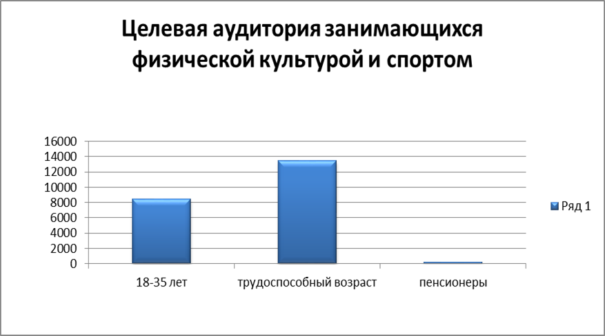
В 2021 году в спортивно - массовых мероприятиях приняло участие более 5500 человек.
За 2021 год 120 человек приняли участие в выполнении нормативов испытаний (тестов) комплекса ГТО. В электронную базу данных АИС ГТО направлены протоколы на присвоение знаков отличия ГТО на 109 участников, из них: на золотой знак – 59 человек, серебряный знак – 33 человека, бронзовый знак – 17 человек.
Продолжает меняться спортивный облик округа:
- выделены средства на изготовление проектно-сметной документации на вторую очередь реконструкции стадиона «Дружба» в г.Новоалександровске;
- введено в эксплуатацию Муниципальное бюджетное учреждение физкультурно-оздоровительный комплекс Новоалександровского городского округа (МБУ ФОК НГО) с двумя плавательными бассейнами детским и взрослым, где занимается 21 группа детей, универсальным спортивным залом, где проходят секции волейбола, баскетбола, мини- футбола и спортивные мероприятия.

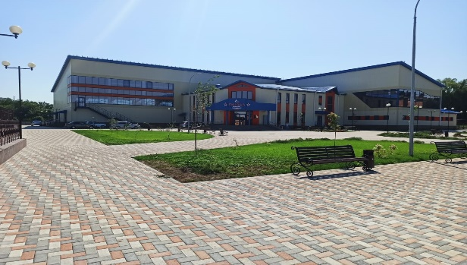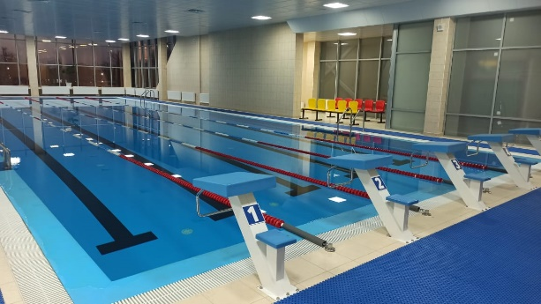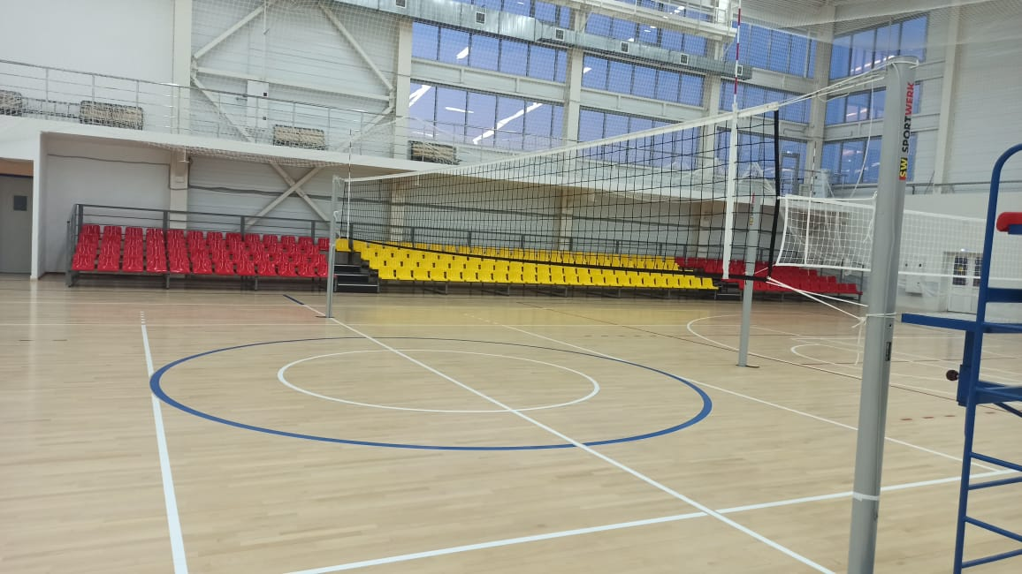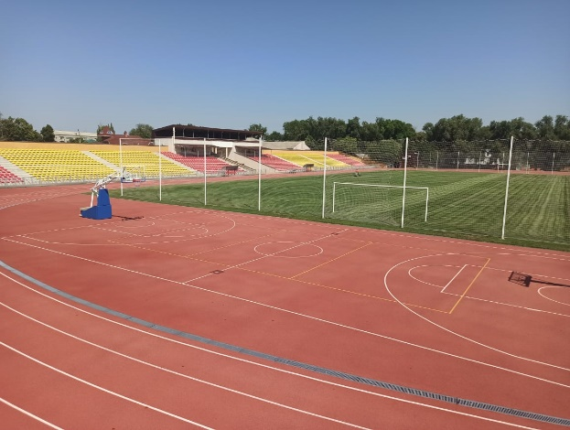
Построена спортивная многофункциональная площадка в ст.Григорополисской.
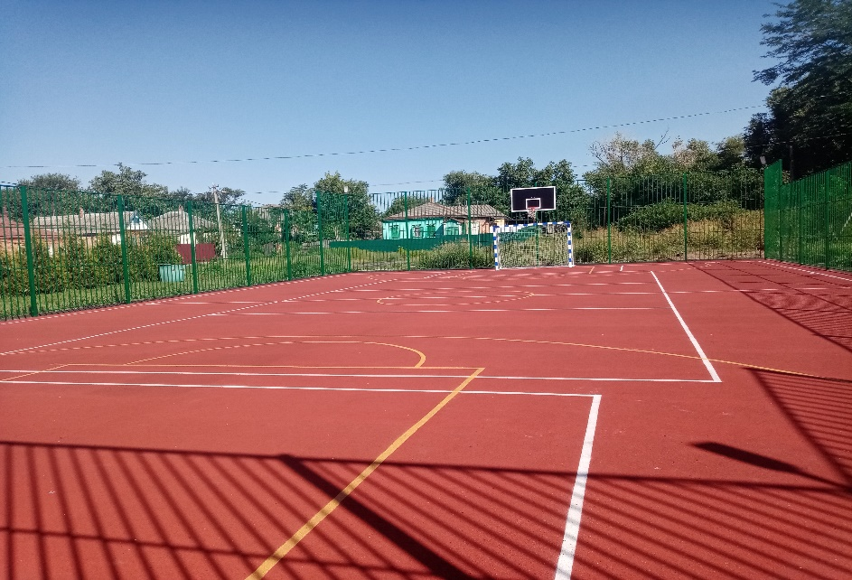
По инициативе Губернатора Ставропольского края, в целях формирования навыков здорового образа жизни, организации досуга населения, а также привлечения к активным занятиям физкультурой и спортом на территории всего края, в том числе и на территории Новоалександровска городского округа, в течение года проходит цикл спортивно-массовых мероприятий и различных акций: «На работу на велосипеде», «Знамя Победы», «Всероссийский день ходьбы», «Сообщи где торгуют смертью», «День трезвости», кроссы и забеги, а также спортивно-массовые мероприятия посвященные государственным праздникам и знаменательным датам, в которых принимает участие население городского округа всех возрастных групп.
ОБЕСПЕЧЕНИЕ БЕЗОПАСНОСТИ ГРАЖДАН
В Новоалександровском городском округе Ставропольского края постановлением администрации Новоалександровского городского округа Ставропольского края от 02 февраля 2018 № 114 создана межведомственная комиссия по профилактике правонарушений.
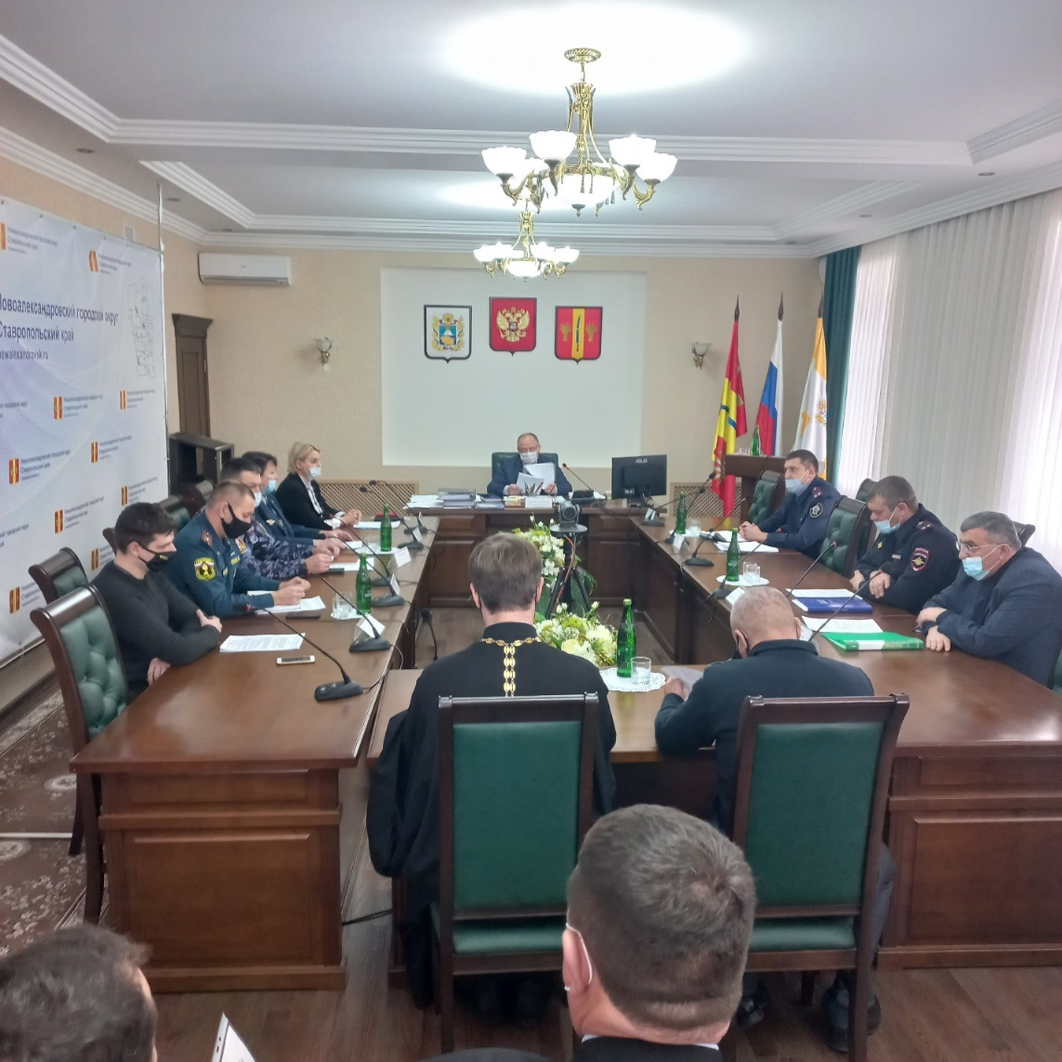
Наиболее значимые результаты реализованных решений за отчётный период следующие:
- проведена работа с предпринимателями, организациями и предприятиями Новоалександровского городского округа в целях выделения рабочих мест для граждан отбывающих наказание в виде обязательных работ и исправительных работ на территориях Новоалександровского городского округа Ставропольского края; проведён комплекс мероприятий направленных на социальную адаптацию лиц указанной категории, в том числе оказывали помощь в трудоустройстве, в получении документов и иной необходимой помощи гражданам; проводили адресную работу с гражданами, направленную на недопущение повторных правонарушений;
- организован контроль за созданием и деятельностью народных дружин, в том числе из числа казачьих обществ на подведомственной территории. В отчетном периоде начальниками территориальных отделов администрации Новоалександровского городского округа проведена работа по приведению учредительной документации народных дружин в соответствии с требованиями законодательства. Во всех 12 территориальных отделах созданы и оказывают помощь правоохранительным органам 12 народных дружин;
- совместно с ОМВД России по Новоалександровскому городскому округу проведен анализ по административным участкам, на которых совершены преступления в общественных местах (в том числе и на улице), с целью выявления наиболее криминогенных мест совершаемых преступлений с учетом роста преступлений на территории Новоалександровского городского округа Ставропольского края;
- разработаны и распространены в местах массового пребывания людей, в общественном транспорте информационные памятки, с разъяснением законодательства РФ в случае совершения преступлений в общественных местах (в том числе и на улице);
- проведено более 62 информационно - профилактических мероприятий, направленных на информирование граждан Новоалександровского городского округа о различных способах мошенничества. Направлены письма в управляющие компании с рекомендациями о проведении встреч с жителями многоквартирных домов, разработаны листовки о разных способах мошеннических действий, направлены письма финансово – кредитным организациям, расположенным на территории Новоалександровского городского округа, с просьбой о размещении на квитанциях банков предупреждающей информации, о различных видах мошеннических действий, а также на информационных стендах в данных организациях;
- на территории Новоалександровского городского округа создано общественное объединение правоохранительной направленности из числа молодежи (ООПН) «Молодежный патруль», основной деятельностью которого является проведение мероприятий направленных на профилактику правонарушений.

В целях укрепления законности и правопорядка как необходимого условия признания, соблюдения и защиты прав и свобод человека и гражданина, в Новоалександровском городском округе Ставропольского края разработана и утверждена постановлением администрации Новоалександровского городского округа Ставропольского края от 29.12.2018 г. № 2128 муниципальная программа «Профилактика правонарушений, обеспечение общественного порядка, профилактика наркомании, профилактика идеологии терроризма и экстремизма, а также минимизация и ликвидация его проявлений, гармонизация межнациональных отношений на территории Новоалександровского городского округа Ставропольского края».
Общий объем финансирования муниципальной Программы на 2021 год с учетом изменений составил 17059,29 тыс. руб., местный бюджет составил 15787,25 тыс. руб., краевой бюджет составил 1272,04 тыс. руб., кассовое исполнение по состоянию на 31.12.2021 года составило 16878,00 тыс. руб.
При выполнении 1-го основного мероприятия программы «Обеспечение видеонаблюдением объектов социальной сферы» в отчетном периоде 2021 года реализованы следующие мероприятия - выполнено мероприятие по приобретению и установки камер видео наблюдения в муниципальных учреждениях за счет местного бюджета. Объем финансирования за счет местного бюджета составил 849,32 тыс. руб., кассовое исполнение в отчетном периоде составило 803,67 тыс. руб.
При выполнении 2-го основного мероприятия «Организационно- технические мероприятия по повышению уровня антитеррористической защищённости объектов Новоалександровского городского округа Ставропольского края» в отчетном периоде 2021 года реализованы следующие мероприятия:
- обеспечено выполнение мероприятий по обслуживанию и оснащению (оборудованию) объектов (территорий) системами (средствами) передачи тревожных сообщений, тревожной кнопкой «Мобильный телохранитель», муниципальных учреждений;
- обеспечено выполнение мероприятия по обеспечению охраны объектов (территорий) сотрудниками частных охранных организаций, по охране образовательных организаций, за счет местного бюджета;
- обеспечено оснащение объектов (территорий) стационарными или ручными металлоискателями, муниципальных учреждений.
- проведение антитеррористических мероприятий в муниципальных образовательных организациях: установка периметрального ограждения в муниципальных образовательных организациях; приобретение систем видеонаблюдения и их установка в муниципальных образовательных организациях.
Общий объем финансирования данных мероприятий составил 13233,47 за счет местного бюджета составил 12061,43 тыс. руб., за счет краевого бюджета 1172,04 кассовое исполнение в отчетном периоде составило 13105,79 тыс. руб.
При выполнении 3-го основного мероприятия программы «Профилактические, информационно - пропагандистские мероприятия» в отчетном периоде 2021 года разработана и изготовлена полиграфическая продукция антитеррористической направленности. Объем финансирования на реализацию данного мероприятия за счет местного бюджета составил 5,26 тыс. руб. и 100,00 тыс. руб. за счет краевого бюджета, кассовое исполнение составило 105,26 тыс. руб.
При проведении 4-го основного мероприятия программы по поддержке общественных объединений правоохранительной направленности и народных дружин на территории Новоалександровского городского округа выделены субсидии на поддержку народных дружин из числа казачьих обществ. Объем финансирования на реализацию данного мероприятия составил 2295,83 тыс. руб., освоено в отчетном периоде 2289,17 тыс. рублей.
При выполнении 5-го основного мероприятия программы «Профилактика злоупотреблением наркотическими средствами на территории Новоалександровского городского округа» в отчетном периоде 2021 года реализованы следующие мероприятия:
- проведен конкурс «Лучший территориальный отдел в организации антинаркотической пропаганды в Новоалександровском городском округе»;
- организован и проведен антинаркотический месячник, посвященный «Всемирному Дню борьбы с злоупотреблением наркотических средств и их незаконным оборотом» (в рамках данного мероприятия были изготовлены баннеры, листовки, буклеты, календари и другая наглядная агитация направленная на профилактику наркомании);
- разработаны, изготовлены, размещены и распространены баннеры, памятки (листовки), плакаты, буклеты, брошюры и сувенирная продукция, направленные на профилактику правонарушений, незаконного потребления и оборота наркотиков, профилактику алкоголизма, профилактику «пьяной» преступности, пропаганду здорового образа жизни среди населения Новоалександровского городского округа Ставропольского края.

ГАРМОНИЗАЦИЯ МЕЖНАЦИОНАЛЬНЫХ ОТНОШЕНИЙ
Укрепление межнационального и межконфессионального мира на территории Новоалександровского городского округа является одним из приоритетных направлений работы Совета при Главе Новоалександровского городского округа по вопросам межэтнических отношений.
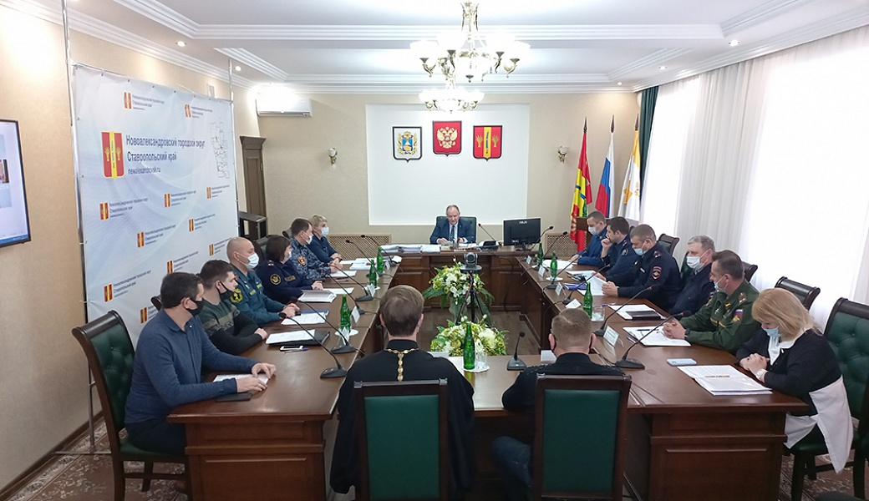
За отчетный период состояние межнациональных и этноконфессиональных отношений на территории Новоалександровского городского округа Ставропольского края в целом стабильное, межнациональных и этноконфессиональных противоречий не имеется. Массовых протестных акций не проводилось. Бытовых конфликтов и происшествий, способных привести к столкновениям на национальной или религиозной почве не зарегистрировано.
На территории Новоалександровского городского округа Ставропольского края на постоянной основе проводится еженедельный мониторинг межнациональных и этноконфессиональных отношений, который показал, что в 2021 году ситуация межнациональных и этноконфессиональных отношений оставалась стабильной, предпосылок к возникновению конфликтных ситуаций не было. По данным отдела МВД России по Новоалександровскому городскому округу преступлений и правонарушений на межнациональной и этноконфессиональной почве, а также с участием национального компонента за 2021 год не зарегистрировано.
Во всех территориальных отделах Новоалександровского округа созданы рабочие группы по вопросам гражданского мира и гармонизации межэтнических отношений, консультативные Советы (Совет мира и дружбы). Заседания рабочих групп и заседания Советов мира и дружбы проводятся ежеквартально с приглашением руководителей национальных диаспор, представителей общественного казачьего общества, представителей религиозных организаций, представителей правоохранительных органов.
За отчетный 2021 год проведено 9 рабочих встреч с представителями национальных общин, религиозных организаций и казачьих обществ, осуществляющих свою деятельность на территории Новоалександровского городского округа Ставропольского края.
В общественно-политической газете Новоалександровского городского округа Ставропольского «Знамя труда» и на портале Новоалександровского городского округа Ставропольского края на постоянной основе освещается деятельность органов местного самоуправления округа по профилактике экстремизма, национальной и религиозной нетерпимости, мероприятия, направленные на поддержание межнационального и межконфессионального мира и согласия.

УПРАВЛЕНИЕ МУНИЦИПАЛЬНЫМ ИМУЩЕСТВОМ
Проведение на территории Новоалександровского городского округа Ставропольского края единой государственной политики в области имущественных и земельных отношений является одним из приоритетных направлений деятельности администрации Новоалександровского городского округа Ставропольского края.
В 2021 году в рамках реализации муниципальной программы «Управление муниципальным имуществом Новоалександровского городского округа Ставропольского края», утвержденной постановлением администрации Новоалександровского городского округа Ставропольского края от 26 декабря 2020 г. №2007, осуществлен ряд мероприятий, направленных на развитие и совершенствование имущественных и земельных отношений в Новоалександровском городском округе Ставропольского края для обеспечения решения задач социально-экономического развития Новоалександровского городского округа Ставропольского края.
В 2021 году доходы от использования имущества, земельных участков, находящихся в муниципальной собственности Новоалександровского городского округа Ставропольского края, и земельных участков, государственная собственность на которые не разграничена, составили 16 млн. 970 тыс. рублей, что на 2 млн. 161 тыс. рублей больше утвержденного планового задания, в том числе:
доходы, получаемые в виде арендной платы за земельные участки, государственная собственность на которые не разграничена - 10 млн. 276 тыс. рублей;
доходы, получаемые в виде арендной платы, а также средства от продажи права на заключение договоров аренды за земли, находящиеся в собственности городского округа - 1 млн. 878 тыс. рублей;
доходы от сдачи в аренду имущества, находящегося в муниципальной собственности городского округа - 925 тыс. рублей;
прочие поступления от использования имущества - плата по договорам на установку и эксплуатацию рекламной конструкции - 103 тыс. рублей;
доходы от реализации имущества, находящегося в собственности городских округов - 2 млн.195 тыс. рублей;
доходы от продажи земельных участков, государственная собственность на которые не разграничена - 654 тыс. рублей;
доходы от продажи земельных участков, находящихся в собственности городских округов - 286 тыс. рублей;
плата за увеличение площади земельных участков, находящихся в частной собственности, в результате перераспределения таких земельных участков и земель или земельных участков, государственная собственность на которые не разграничена - 316 тыс. рублей;
плата по соглашениям об установлении сервитута, заключенным органами местного самоуправления городских округов, государственными или муниципальными предприятиями либо государственными или муниципальными учреждениями в отношении земельных участков, государственная собственность на которые не разграничена и которые расположены в границах городских округов - 111 тыс. рублей;
Плата по соглашениям об установлении сервитута, заключенным органами местного самоуправления городских округов, государственными или муниципальными предприятиями либо государственными или муниципальными учреждениями в отношении земельных участков, находящихся в собственности городских округов-11 тыс. рублей;
прочие поступления – 215 тыс. рублей.
В отчетном году в рамках проведения работы по вовлечению в хозяйственный оборот объектов имущества, находящихся в муниципальной собственности Новоалександровского городского округа Ставропольского края, земельных участков, государственная собственность на которые не разграничена, были предоставлены в аренду и собственность 65 земельных участков, дополнительные поступления в бюджет Новоалександровского городского округа составили 696909 рублей.
В муниципальной собственности Новоалександровского городского округа Ставропольского края на конец 2021 года находилось:
4 муниципальных унитарных предприятий;
109 учреждений, из них 21 учреждение - органы местного самоуправления, их отраслевые и территориальные структурные подразделения, 58 учреждений образования, 17 учреждений культуры, 4 учреждения спорта, 9 прочих учреждений.
В целях оформления права муниципальной собственности Новоалександровского городского округа Ставропольского края на объекты недвижимости и земельные участки в 2021 году администрацией Новоалександровского городского округа Ставропольского края:
было подано в Новоалександровский районный суд Ставропольского края 51 исковое заявление о признании права муниципальной собственности, подано 79 заявлений в Управление Росреестра по Ставропольскому краю на регистрацию права муниципальной собственности на 41 автомобильную дорогу, 3 моста, 1 баскетбольную площадку, 1 плотину, 2 газопровода, 13 зданий, 1 памятник, 17 объектов водоснабжения и водоотведения, на основании которых было зарегистрировано право муниципальной собственности городского округа;
поставлены на государственный кадастровый учет и зарегистрировано право муниципальной собственности на 58 земельных участков;
поставлено на учет в качестве бесхозяйных объектов недвижимого имущества 3 автомобильных дороги, 5 объектов водоснабжения и водоотведения, 9 газопроводов, 1 здание и 1 памятник.
В 2022 году управлению имущественных отношений администрации Новоалександровского городского округа Ставропольского края необходимо продолжить мероприятия по оформлению права собственности Новоалександровского городского округа Ставропольского края на объекты недвижимости и земельные участки.
В отчетном году администрацией Новоалександровского городского округа Ставропольского края в рамках муниципального земельного контроля было проведено:
8 проверки в отношении юридических лиц по 28 земельным участкам общей площадью 299,21 га, правонарушений не было выявлено;
49 проверок граждан в отношении 57 земельных участков общей площадью 1078,64 га, выявлены признаки нарушения земельного законодательства в отношении 5 проверяемых лиц, материалы были направлены в Новоалександровский отдел Управления Росреестра по Ставропольскому краю, привлечение к административной ответственности было осуществлено в одном случае.
В соответствии с Законом Ставропольского края от 07.12.2020 года №138-кз «О перераспределении полномочий по предоставлению земельных участков, государственная собственность на которые не разграничена, между органами местного самоуправления муниципальных образований Ставропольского края и органами государственной власти Ставропольского края» с 01.01.2021 г. полномочия органов местного самоуправления городских округов Ставропольского края по предоставлению земельных участков, государственная собственность на которые не разграничена, отнесенных к категории земель сельскохозяйственного назначения, перешли к Министерству имущественных отношений Ставропольского края и Государственному казенному учреждению Ставропольского края «Земельный фонд Ставропольского края».
Права арендодателя перешли от администрации Новоалександровского городского округа Ставропольского края к Государственному казенному учреждению Ставропольского края «Земельный фонд Ставропольского края» по 511 договорам аренды на 767 земельных участков сельскохозяйственного назначения общей площадью 8311 гектаров.
В 2022 году управлению имущественных отношений администрации Новоалександровского городского округа Ставропольского края необходимо продолжить мероприятия по вовлечению в хозяйственный оборот земельных участков, государственная собственность на которые не разграничена.

ФИНАНСЫ
Решением Совета депутатов Новоалександровского городского округа Ставропольского края первого созыва «О бюджете Новоалександровского городского округа Ставропольского края на 2021 год и плановый период 2022 и 2023 годов» (далее – решение о бюджете) годовые плановые назначения по доходам бюджета Новоалександровского городского округа Ставропольского края (далее соответственно – годовые плановые назначения, бюджет городского округа) на 2021 год были утверждены в сумме 2 млрд. 288 млн. 639,16 тыс. рублей.

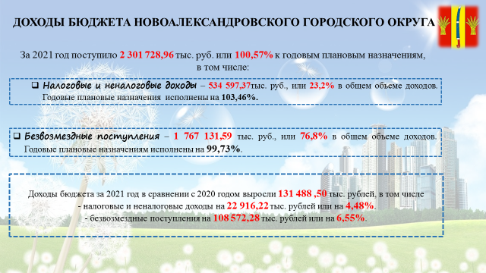

За 2021 год в бюджет городского округа поступило доходов 2 млрд. 301 млн. 728,96 тыс. рублей или 100,57 процентов к годовым плановым назначениям, в том числе:
налоговые и неналоговые доходы – 534 млн. 597,37 тыс. рублей, что составляет 23,2 процентов в общем объеме доходов бюджета городского округа за отчетный период. Годовые плановые назначения по налоговым и неналоговым доходам исполнены на 103,46 %;
безвозмездные поступления – 1 млрд. 767 млн. 131,59 тыс. рублей или 76,8 процента в общем объеме доходов бюджета городского округа за отчетный период. Годовые плановые назначения по безвозмездным поступлениям исполнены на 99,73 %.
Исполнение доходной части бюджета за 2021 год в сравнении с 2020 годом, увеличилось на сумму 131 млн. 488,50 тыс. рублей, в том числе налоговые и неналоговые доходы увеличились на 22 млн. 916,22 тыс. рублей или на 4,48% к уровню 2020 года, безвозмездные поступления на 108 млн. 572,28 тыс. рублей или на 6,55% к уровню 2020 года.
Доходная часть бюджета по безвозмездным поступлениям сложилась следующим образом:
- безвозмездные поступления из вышестоящих бюджетов составили 1 млрд. 764 млн. 373,20 тыс. рублей или 99,84%;
- прочие безвозмездные поступления (виде денежных пожертвований, предоставляемых физическими и юридическими лицами) составили 4 млн. 282,60 тыс. рублей;
- возврат остатков субсидий, субвенций прошлых лет составил 1 млн. 524,21 тыс. рублей.
В структуре безвозмездных поступлений, поступивших из вышестоящих бюджетов, дотация на выравнивание бюджетной обеспеченности, составляет 27,33 % или 482 млн. 893,00 тыс. рублей. Уточненные плановые назначения 2021 года исполнены на 100 %.
На долю субсидий приходится 10,73 % или 189 млн. 705,92 тыс. рублей. Данные средства поступили в бюджет городского округа в соответствии с фактически выполненным объемом работ. Уточненные плановые назначения 2021 года исполнены на 99,98 %.
Удельный вес субвенций из федерального и краевого бюджетов в общем объеме безвозмездных поступлений, составил 59,95 % или 1 млрд. 059 млн. 456,03 тыс. рублей. Уточненные плановые назначения 2021 года исполнены на 99,97 %. Так как, субвенции носят заявительный характер, они поступили в пределах сумм необходимых для оплаты денежных обязательств по заявкам получателей средств бюджета.
Иные межбюджетные трансферты поступили в объеме 32 млн. 318,25 тыс. рублей и на их долю в общей структуре безвозмездных поступлений приходится 1,83 %. Уточненные плановые назначения 2021 года исполнены на 87,65 %, так как межбюджетные трансферты, поступили в пределах сумм необходимых для оплаты денежных обязательств по заявкам получателей средств бюджета.
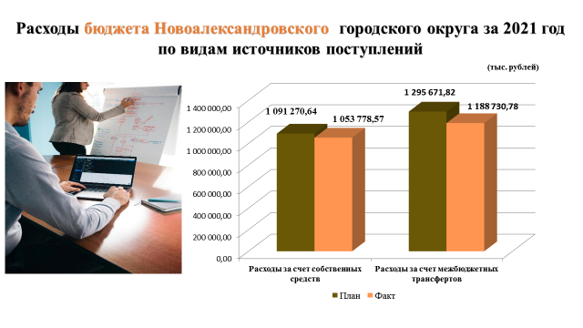
Кассовое исполнение по расходам за 2021 год сложилось в сумме 2 млрд. 242 млн. 509,35 тыс. рублей или 93,9 % к годовым плановым назначениям.
По итогам исполнения бюджета за 2021 год в структуре расходов затраты на реализацию приоритетных статей сложились в размере 1 млрд. 853 млн. 59,68 тыс. рублей, что в общей сумме расходов составляет 82,6%, в том числе:
- на оплату труда и начисления на выплаты по оплате труда – 1 млрд. 1 млн. 653,47 тыс. рублей или 54,1 % в объеме расходов приоритетных статей;
- социальное обеспечение – 686 млн. 153,49 тыс. рублей или 37,0 %;
- на оплату коммунальных услуг и услуг связи – 83 млн. 492,75 тыс. рублей или 4,5 %;
- продукты питания – 54 млн. 787,26 тыс. рублей или 3,0 %;
- на мероприятия, связанные с профилактикой и устранением последствий распространения коронавирусной инфекции - 6 млн. 271,01 тыс. рублей или 0,3 %;
- уплата налогов – 20 млн. 701,70 тыс. рублей или 1,1 %.
Другие расходы бюджета городского округа исполнены в объеме 389 млн. 449,67 тыс. рублей или 17,4 %.
В 2021 году в структуре расходов наибольший удельный вес по разделам составили следующие отрасли:
«Образование» – 36,4 % (816 млн. 864,93 тыс. рублей);
«Социальная политика» – 31,7 % (710 млн. 768,74 тыс. рублей);
«Общегосударственные вопросы» – 11,2% (250 млн. 848,68 тыс. рублей);
«Национальная экономика» – 4,1 % (92 млн. 432,06 тыс. рублей);
«Культура, кинематография» – 8,8 % (197 млн. 546,04 тыс. рублей);
«Жилищно-коммунальное хозяйство» – 4,6 % (102 млн. 771,23 тыс. рублей);
«Физическая культура и спорт» – 2,9 % (64 млн. 176,46 тыс. рублей);
«Национальная безопасность и правоохранительная деятельность – 0,3% (6 млн. 758,82 тыс. рублей).
Исполнение бюджета городского округа за 2021 год свидетельствует о его социальной направленности.

МЕСТНЫЕ ИНИЦИАТИВЫ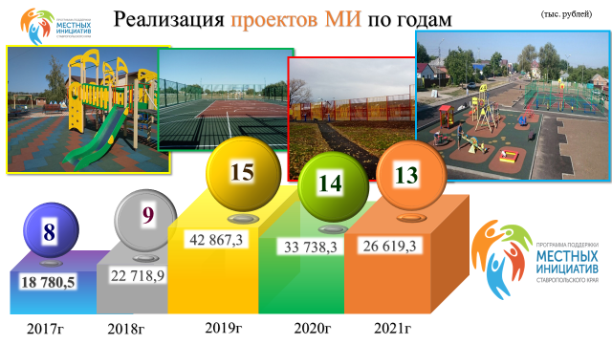

В рамках реализации проектов развития территорий, основанных на местных инициативах проведены следующие мероприятия:
- устройство детского игрового комплекса возле здания ДЮЦ по ул. Ленина в городе Новоалександровске Новоалександровского городского округа Ставропольского края было направлено средств всего на сумму 1 млн. 372,59 тыс. рублей, в том числе средства краевого бюджета – 603,95 тыс. рублей, при софинасировании за счет средств местного бюджета и физических и юридических лиц – 768,64 тыс. рублей;
- ремонт пешеходной зоны по ул. Гагарина в поселке Горьковском Новоалександровского городского округа Ставропольского края было направлено средств всего на сумму 881,63 тыс. рублей, в том числе средства краевого бюджета – 593,00 тыс. рублей, при софинасировании за счет средств местного бюджета и физических и юридических лиц – 288,63 тыс. рублей;
- устройство спортивной площадки (район Центрального Дома культуры) в станице Григорополисская Новоалександровского городского округа Ставропольского края было направлено средств всего на сумму 2 млн. 48,80 тыс. рублей, в том числе средства краевого бюджета – 1 млн. 289,97 тыс. руб., при софинасировании за счет средств местного бюджета и физических и юридических лиц – 758,83 тыс. рублей;
- ремонт участка автомобильной дороги общего пользования местного значения по ул. Школьная (от а/д «Кармалиновская – Краснозоринский») в станице Кармалиновская Новоалександровского городского округа Ставропольского края было направлено средств всего на сумму 2 млн. 383,80 тыс. рублей, в том числе средства краевого бюджета – 1 млн. 507,85 тыс. рублей, при софинасировании за счет средств местного бюджета и физических и юридических лиц – 875, 95 тыс. рублей;
- ремонт участка автомобильной дороги общего пользования местного значения по ул. Кубанской (от дома № 26 до дома № 1) в хуторе Красночервонный Новоалександровского городского округа Ставропольского края было направлено средств всего на сумму 2 млн. 424, 01 тыс. рублей, в том числе средства краевого бюджета – 1 млн. 477,35 тыс. рублей, при софинасировании за счет средств местного бюджета и физических и юридических лиц – 946,66 тыс. рублей;
- обустройство стадиона по ул. Весенней, б\н в поселке Присадовый Новоалександровского городского округа Ставропольского края было направлено средств всего на сумму 2 млн. 273,82 тыс. рублей, в том числе средства краевого бюджета – 1 млн. 434,54 тыс. рублей, при софинасировании за счет средств местного бюджета и физических и юридических лиц – 839,28 тыс. рублей;
- обустройство стадиона в поселке Светлый Новоалександровского городского округа Ставропольского края было направлено средств всего на сумму 1 993,44 тыс. рублей, в том числе средства краевого бюджета – 1 млн. 300,99 тыс. рублей, при софинасировании за счет средств местного бюджета и физических и юридических лиц – 692,45 тыс. рублей;
- благоустройство общественной территории «Парковая зона вокруг памятника» в хуторе Фельдмаршальский Новоалександровского городского округа Ставропольского края было направлено средств всего на сумму 2 млн. 135, 55 тыс. рублей, в том числе средства краевого бюджета – 1 млн. 388,26 тыс. рублей, при софинасировании за счет средств местного бюджета и физических и юридических лиц – 747,29 тыс. рублей;
- ремонт стадиона по переулку Юбилейный в поселке Краснозоринский Новоалександровского городского округа Ставропольского края было направлено средств всего на сумму 2 млн. 928,40 тыс. рублей, в том числе средства краевого бюджета – 1 млн. 953,82 тыс. рублей, при софинасировании за счет средств местного бюджета и физических и юридических лиц – 974,58 тыс. рублей;
- устройство тротуарной дорожки в парковой зоне по ул. Шоссейная в поселке Радуга Новоалександровского городского округа Ставропольского края было направлено средств всего на сумму 1 млн. 411,80 тыс. рублей, в том числе средства краевого бюджета – 933,60 тыс. рублей, при софинасировании за счет средств местного бюджета и физических и юридических лиц – 478,20 тыс. рублей;
- устройство детской площадки в парковой зоне по ул. Ленина села Раздольное Новоалександровского городского округа Ставропольского края было направлено средств всего на сумму 1 млн. 856,49 тыс. рублей, в том числе средства краевого бюджета – 1 млн. 197,07 тыс. рублей, при софинасировании за счет средств местного бюджета и физических и юридических лиц – 659,42 тыс. рублей;
- обустройство (озеленение, установка МАФ, установка освещения) парковой зоны по ул. Пушкина в поселке Темижбекский Новоалександровского городского округа Ставропольского края было направлено средств всего на сумму 2 млн. 426,43 тыс. рублей, в том числе средства краевого бюджета – 1 млн. 590,31 тыс. рублей, при софинасировании за счет средств местного бюджета и физических и юридических лиц – 836,12 тыс. рублей;
- благоустройство территории парка по ул. Почтовая в станице Расшеватская Новоалександровского городского округа Ставропольского края было направлено средств всего на сумму 2 млн. 482,52 тыс. рублей, в том числе средства краевого бюджета – 1 млн. 617,35 тыс. рублей, при софинасировании за счет средств местного бюджета и физических и юридических лиц – 865,17 тыс. рублей.
Всего из краевого бюджета на реализацию тринадцати проектов местных инициатив в 2021 году направлены средства в размере 26 млн. 619,27 тыс. рублей. За счет краевого бюджета – 16 млн. 888,06 тыс. рублей. За счет средств местного бюджета, физических и юридических лиц софинансирование составило 9 млн. 731,21 тыс. рублей. Таким образом, при реализации проектов, основанных на местных инициативах, на 1 рубль средств местного бюджета, физических и юридических лиц привлечено 1,74 рублей краевых средств.

НАЦИОНАЛЬНЫЕ ПРОЕКТЫ

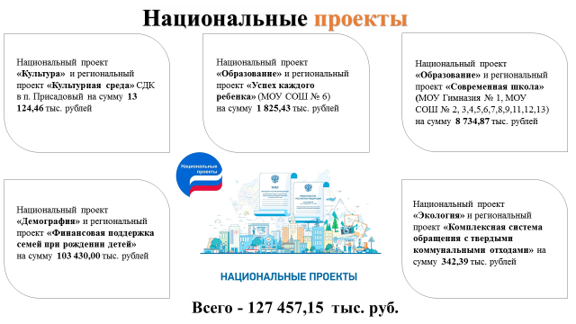
В рамках реализации национального проекта «Культура» и регионального проекта «Культурная среда» проведен капитальный ремонт здания сельского дома культуры поселка Присадовый МКУК «Присадовая ЦКС», расходы произведены в объеме 13 млн.124,46 тыс. рублей.
В рамках реализации национального проекта «Образование» реализуется региональный проект «Успех каждого ребенка» который направлен на создание в муниципальных общеобразовательных организациях, расположенных в сельской местности, условий для занятий физической культурой и спортом. В 2021 году участником проекта стала МОУ СОШ №6 с. Раздольное. В рамках данного проекта денежные средства предусмотрены на ремонт спортивного зала и создание спортивного клуба. Общий объем бюджетных ассигнований, предусмотренных в местном бюджете на финансовое обеспечение расходных обязательств в 2021 году 1 млн. 825,43 тыс. рублей, из них 1 млн. 823,61 тыс. рублей из средств бюджета Ставропольского края и 1,82 тыс. рублей за счет средств местного бюджета.
В рамках реализации национального проекта «Образование» реализуется региональный проект «Современная школа», который направлен на создание центров образования цифрового и гуманитарного профилей. В 2021 году функционировали Центры на базе МОУ Гимназия №1, МОУ СОШ №2, МОУ СОШ №3, МОУ СОШ №4, МОУ СОШ №5, МОУ СОШ №6, МОУ СОШ №7, МОУ СОШ №8, МОУ СОШ №9, МОУ СОШ №13, а в сентябре 2021 года были открыты еще два центра в МОУ СОШ № 11, МОУ СОШ № 12. Общий объем бюджетных ассигнований, предусмотренных в местном бюджете на финансовое обеспечение расходных обязательств в 2021 году составил 8 734,87 тыс. рублей, из них 8 298,13 тыс. рублей за счет средств бюджета Ставропольского края и 436,74 тыс. рублей за счет средств местного бюджета.
В целях реализации национального проекта «Демография» и регионального проекта «Финансовая поддержка семей при рождении детей» 336 получателям осуществлялись ежемесячная денежная выплата, назначаемая в случае рождения третьего ребенка или последующих детей до достижения ребенком возраста трех лет, всего расходы произведены в объеме 52 млн. 780,00 тыс. рублей, в том числе за счет средств резервного фонда Правительства Российской Федерации 11 млн. 878,57 тыс. рублей.
Ежемесячная выплата в связи с рождением (усыновлением) первого ребенка выплачена 363 человеку в объеме 50 млн. 650,00 тыс. рублей.
В целях реализации национального проекта «Комплексная система обращения с твердыми коммунальными отходами» и регионального проекта «Комплексная система обращения с твердыми коммунальными отходами» выполнены работы по закупке контейнеров для раздельного накопления твердых коммунальных отходов в г.Новоалександровске на сумму 342,39 тыс. рублей.

